Bilan d’étape relatif aux lignes directrices de gestion
ministérielles (MENJ et MSJOP) en matière de mobilité - année 2023

L’article 413-2 du code général de la fonction publique a introduit l’édiction de lignes directrices de gestion par les administrations en matière de mobilité. L’article 6 du décret n° 2019-1265 du 29 novembre 2019 modifié relatif aux lignes directrices de gestion prévoit que la mise en œuvre des lignes directrices de gestion doit faire l’objet d’un bilan établi annuellement et présenté devant le comité social d’administration compétent.
Les lignes directrices de gestion ministérielles déterminent de manière pluriannuelle les orientations générales de la politique de mobilité du ministère de l’éducation nationale et de la jeunesse et du ministère des sports, des jeux olympiques et paralympiques.
Elles sont applicables :
- aux personnels enseignants des premier et second degrés, aux personnels d’éducation et aux psychologues de l’éducation nationale ;
- aux personnels d’encadrement : personnels de direction d’établissement d’enseignement ou de formation, personnels d’inspection ;
- aux personnels administratifs, techniques, sociaux et de santé (ATSS) ;
- aux personnels techniques et pédagogiques de la jeunesse et des sports (PTP).
Le ministère favorise la mobilité géographique et fonctionnelle de l’ensemble de ses personnels en leur offrant la possibilité de parcours diversifiés tout en veillant au respect des enjeux de continuité et de qualité du service public de l’enseignement supérieur et de la recherche en France et à l’étranger.
Cette politique de mobilité contribue notamment à mettre en œuvre le plan d’action ministériel relatif à l’égalité professionnelle entre les femmes et les hommes, la diversité et la lutte contre les discriminations.
Les lignes directrices de gestion du ministère de l’éducation nationale et de la jeunesse définissent les procédures de gestion des demandes individuelles de mobilité.
Les différents processus de mobilité s’articulent, pour l’ensemble des corps du ministère, autour de principes communs : transparence des procédures, traitement équitable des candidatures, prise en compte des priorités légales de mutation, recherche de l’adéquation entre les exigences des postes et les profils et compétences des candidats.
Le ministère accompagne tous ses personnels dans leurs mobilités et projets d’évolution professionnelle et s’attache à garantir leur meilleure information tout au long des procédures.
Pour mettre en œuvre ces dispositions issues de la loi de transformation de la fonction publique, le ministère a revisité le processus du mouvement en mettant l’accent sur l’information renforcée des agents et la transparence des procédures que ce soit en amont du dispositif, pendant le processus de mobilité des agents ou au moment de la communication des résultats.
Le présent document tire le bilan des opérations de mobilités organisées en application des lignes directrices de gestion du 25 octobre 2021 publiées au BOEN spécial n°6 du 28 octobre 2021.

Partie 1 : La mobilité des personnels enseignants des premier et second degrés, personnels d'éducation et psychologues de l'éducation nationale

Les mouvements des personnels des 1er et 2nd degrés

Le bilan des mouvements des enseignants du premier degré

Le bilan du mouvement interdépartemental
La plateforme de saisie des vœux du mouvement interdépartemental 2023 était ouverte du 16 novembre au 7 décembre 2022 (midi). Les résultats ont été publiés le 7 mars 2023.
A compter du mouvement interdépartemental 2023, au regard de la fusion des académies de Caen et Rouen, l’octroi de la bonification complémentaire liée à l’éloignement du conjoint s’apprécie désormais en fonction du périmètre de la nouvelle académie de Normandie.
Sur les 328 900 enseignants du premier degré public (chiffres Depp 2022) le nombre total de demandes de participation au mouvement interdépartemental informatisé en 2023 s’élève à 16 736 candidats (environ 5,1% des enseignants) contre 17 462 en 2022 (5.3% des enseignants).
On constate que les candidats ont formulé en moyenne 1,98 vœu(x) (contre 2,04 en 2022) ; cette baisse contribue à restreindre les possibilités de mutation.
En 2023, sur les 16 736 candidats, 3 487 enseignants soit 20,84% des candidats ont obtenu une mutation (3 570 soit 20,44% en 2022).
Mouvement | 2015 | 2016 | 2017 | 2018 | 2019 | 2020 | 2021 | 2022 | 2023
Nombre de candidats | 16 330 | 16 482 | 16 740 | 17 069 | 16 704 | 16 259 | 17 179 | 17 462 | 16 736
Nombre d'agent mutés | 3 539 | 3 948 | 4 009 | 4 047 | 3 921 | 3 790 | 3 614 | 3570 | 3487
Taux de mutation | 21,67% | 23,95% | 23,95% | 23,71% | 23,47% | 23,31% | 21,04% | 20.44% | 20.84%

Le nombre de participations au mouvement interdépartemental de 2015 à 2022 a varié entre 16 330 et 17462. A cet égard le nombre de participations en 2023, se situe dans la moyenne (la moyenne stricte étant de 16 773).
Le taux de mutation en 2023 (20,84%) a augmenté par rapport à 2022 (20,44%).
- Les départements les plus demandés
Les 10 départements les plus demandés correspondent à des départements littoraux : le Morbihan, la Gironde, la Loire-Atlantique, l’Ille-et-Vilaine, le Finistère, l’Hérault, les Pyrénées-Atlantiques,
la Charente-Maritime, les Côtes-d'Armor, et les Landes.
En effet 30,8% des vœux formulés par l’ensemble des candidats portent sur ces 10 départements (situation identique à l’année 2022).

Ainsi, on observe une forte tension à l’entrée de ces départements au regard du faible nombre de demandes de sortie. Les participants originaires de ces 10 départements ne représentent que 5,8% des participants au mouvement interdépartemental. En outre, parmi eux, certains veulent principalement passer d’un département attractif à un autre.

Par exemple :
- parmi les 6 demandes de sorties du Finistère, 3 agents voulaient uniquement intégrer le Morbihan, 1 sollicitait la Loire-Atlantique, 1 la Réunion et le dernier les Alpes-Maritimes ;
- parmi les 38 demandes de sorties du Morbihan, 30 agents souhaitaient intégrer le Finistère, 3 les Côtes d’Armor, 1 La Réunion, 1 le Tarn, 1 la Savoie, 1 la Charente-Maritime et 1 l’Ain.

- Répartition des départements demandés (tous vœux) :
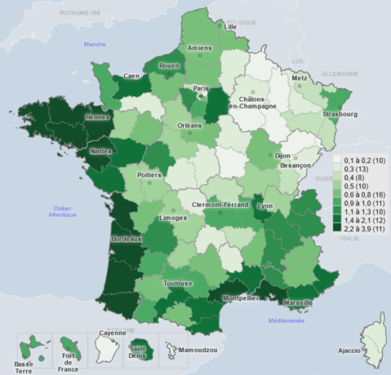

La deuxième tendance qui se confirme, sans doute liée à la crise sanitaire, est l’attractivité nouvelle de départements notamment ruraux précédemment moins sollicités. Du fait des désormais faibles possibilités d’accueil dans ces départements, le barème pour y accéder est corrélativement élevé.
Barème du dernier entrant par département :
Département |  | 2020 | 2021 | 2022 | 2023
10 | Aube | 32 | 22 | 227 | 417,17
11 | Aude | 44,5 | 272 | 417 | 475
12 | Aveyron | 291 | 507 | 901 | 639
15 | Cantal | 86 | 584 | 681 | 822
19 | Corrèze | 22 | 822 | 738 | 839
23 | Creuse | 41 | 137 | 352 | 444
24 | Dordogne | 28 | 418 | 447 | 544,5
36 | Indre | 101 | 107 | 655,83 | 740
41 | Loir-et-Cher | 22 | 372 | 443 | 477
46 | Lot | 115 | 367 | 727 | 843
76 | Seine-Maritime | 22 | 37 | 528 | 533
86 | Vienne | 22 | 365 | 328 | 512
87 | Haute-Vienne | 383 | 881 | 816 | 705
90 | Territoire de Belfort | 22 | 507 | 660 | 446

On constate que la Dordogne qui affichait en 2021 +43% de demandes d’entrées (soit +159) a enregistré en 2022 -17,05% de demandes (soit -90), idem pour la Corrèze (+42% en 2021 contre -13,24% en 2022). Leur barre d’entrée reste toutefois élevée. Cette évolution peut résulter d’un meilleur usage de l’outil d’aide à la mobilité mis en place depuis 3 ans par la DGRH à savoir : le comparateur de mobilité.
- Evolution des barèmes sur les 4 derniers mouvements : carte des barèmes d’entrée par département

année 2020 | année 2021 |  | année 2022
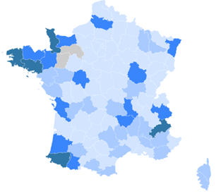    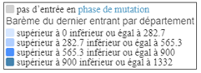 | 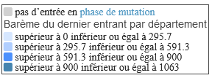  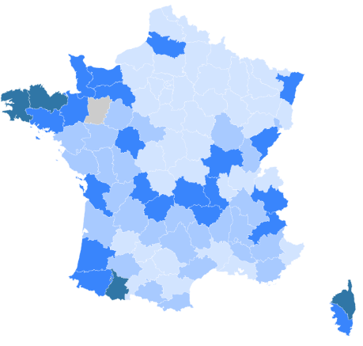 | 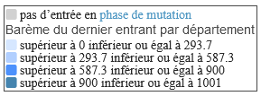  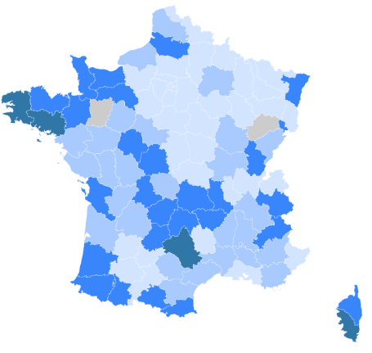
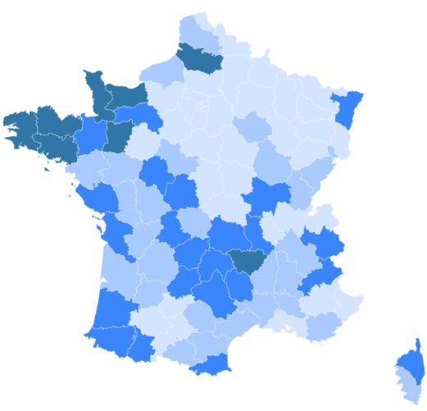    Année 2023 |  | 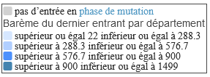

On constate une hausse générale de la valeur des barèmes des derniers entrants. Les départements dont les barèmes des derniers entrants sont les plus élevés se situent principalement dans le Nord-Ouest de la France hexagonale. Ces barèmes élevés recouvrent toutefois des situations différentes :
Département | Barème du dernier entrant (phase de mutation) | Nombre d'entrants (phases de mutation et de permutations) | Nombre de sortants (phases de mutation et de permutations) | Nombre de candidats à l'entrée | Nombre de candidats à la sortie
29 FINISTERE | 1189 | 9 | 6 | 1054 | 6
43 HAUTE-LOIRE | 1022 | 6 | 3 | 143 | 3
56 MORBIHAN | 1163 | 15 | 10 | 1301 | 38

- Les demandes de sortie
Les départements d’où émanent le plus de demandes de sorties sont les 8 départements d’Ile-de-France : La Seine-Saint-Denis (2005 candidats), les Hauts-de-Seine (1221), le Val-de-Marne (1207), le Val-d'Oise (1 045), Paris (796), la Seine-et-Marne (792), l’Essonne (761) et les Yvelines (715). Ils représentent 51% des participations au mouvement interdépartemental (8 542 sur 16 736 participants).
En ajoutant les 2 départements suivants : le Rhône (549) et les Bouches du Rhône (478), on atteint 57,2% des demandes qui émanent d’agents de ces 10 départements.
On note par ailleurs que la faible attractivité de ces départements ne favorise pas les mobilités sortantes faute de mobilités entrantes pour les compenser. En effet ces 10 départements ne recueillent que 10,8 % de l’ensemble des demandes d’entrées.

- Répartition des demandes de sortie :
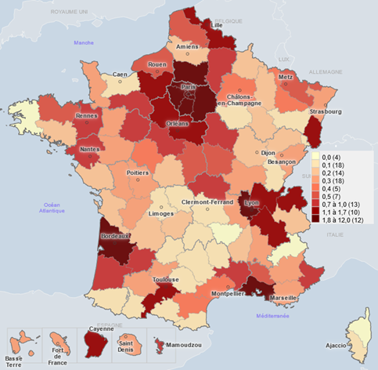
Tout au long des opérations, la DGRH porte une attention particulière à la prise en compte des situations personnelles de handicap ou de rapprochement de conjoint.
Par ailleurs la DGRH a également été attentive à la situation des académies déficitaires, particulièrement celles de l’Ile-de-France, d’Amiens, de la Guyane ou encore de Mayotte en veillant à ne pas dégrader leurs effectifs d’enseignants titulaires.

Focus sur les priorités légales de mutation
Tout au long des opérations, la DGRH porte une attention particulière à la prise en compte des situations personnelles de handicap ou de rapprochement de conjoint.
- Demandes de mutation formulées au titre du rapprochement de conjoints ou de l’autorité parentale conjointe
Le taux global de mutation est légèrement inférieur à celui du mouvement 2022. Ainsi, au mouvement 2023, 2 009 candidats ont obtenu une mobilité au titre de cette priorité soit 38,96% des demandes (en 2022, on comptait 2 023 candidats mutés soit 40,36% des demandes à ce titre).
- Demandes de mutation formulées au titre du handicap
Le nombre de situations retenues par les services départementaux s’élève à 442 qui ont ainsi fait l’objet d’une bonification exceptionnelle de 800 points de barème.
Au mouvement 2023, 410 candidats ont été mutés sur 442 soit un taux de mutation de 92,76% (en 2022, on comptabilisait 434 candidats mutés sur 448 soit un taux de mutation de 96,88%).
La baisse du taux de mutation via cette priorité s’explique par les vœux exprimés qui portaient sur des départements ayant des barèmes d’entrée très élevés (16 candidats sur les 32 non mutés avec une bonification handicap de 800 points sollicitaient une entrée dans un département breton).

- Demandes de mutation formulées au titre du CIMM
Il s’agit d’une priorité légale introduite en 2018. Elle permet aux enseignants qui justifient du centre de leurs intérêts matériels et moraux dans les départements et collectivités d’outre-mer de bénéficier d’une priorité légale dans le cadre de la mutation. Les bénéficiaires se voient attribuer une bonification de 600 points.
Pour le mouvement 2023, 267 demandes ont été formulées, et 119 agents ont été mutés, soit un taux de mutation de 44,57%, supérieur à celui de 2022 (43,21%).
- Demandes de mutation formulées au titre de l’éducation prioritaire
Pour l’éducation prioritaire, sur 3 053 candidats bénéficiant de points REP, REP+ ou politique de la ville, 521 ont obtenu une mutation, soit un taux de 17,07% légèrement inférieur à celui de 2022 (17,87%).

Les résultats
Sur les 3 487 enseignants mutés, 2 275 l’ont été lors de la phase des mutations contre 2 291 en 2022 et 1 199 lors de la phase des permutations contre 1 274 en 2022, auquel il faut ajouter 13 enseignants de Mayotte bénéficiaires du retour impératif et donc mutés en surnombre. La phase des mutations prend en compte d’une part les besoins d’enseignement déterminés par les académies sous forme de capacités d’entrées et de sorties pour chacun des départements ainsi que, d’autre part, la situation individuelle des candidats ; elle permet aux candidats, justifiant des plus forts barèmes, d’obtenir satisfaction en entrée ou en sortie. La phase de permutations permet ensuite d’optimiser les échanges entre les départements.
En 2023, on compte 25 demandes de retours « impératifs » d’enseignants dans leur département d’origine (dont 13 réintégrés en surnombre). En effet, depuis le mouvement 2012 (Mayotte a obtenu le statut de département en mars 2011), les participants qui souhaitent exercer à Mayotte sont mutés avec la garantie d’un droit de retour (retour impératif dans leur département d’origine).
- Les recours
L’étude des différentes situations qui ont été présentées à la DGRH n’a fait apparaitre aucune erreur manifeste dans la gestion des dossiers. Ainsi, aucun candidat n’a été muté dans un département qu’il n’avait pas demandé et aucun candidat n’est resté sans affectation alors qu’il aurait dû en obtenir une. En effet, seuls les enseignants du 1er degré titulaires peuvent participer au mouvement interdépartemental en émettant jusqu’à 6 vœux. Tout agent non muté, reste affecté dans son département d’origine. Un agent muté ne peut l’être que dans l’un des départements pour lequel il a formulé un vœu.
Seuls les « recours » dits hiérarchiques sont instruits par la DGRH. En effet, les « recours gracieux » sont adressés à la direction des services départementaux de l’Education nationale concernée.
Dans le cadre des « recours » de la campagne 2023, les services de la DGRH ont porté un regard attentif aux situations personnelles difficiles en particulier de violences conjugales, de rapprochements de conjoints, de situations de handicap mais aussi aux situations relevant des conventions liant notre ministère et celui des armées et de l’intérieur.
En 2023, le nombre de recours a connu une baisse de 6,5% avec 629 recours (contre 673 en 2022). 59 situations ont fait l’objet d’un accompagnement spécifique par la DGRH.
Cet accompagnement prend la forme soit d’une recommandation ou d’un avis favorable pour un exéat et/ou un inéat adressé aux services départementaux qui ont la vision globale de leur situation en RH et sont seuls compétents pour accorder l’exéat ou l’inéat.
A l’issue des opérations, 47 des 59 situations ont pu aboutir à une mobilité soit un taux de mutation de 79,7%.

Un accompagnement qualitatif des participants

Le ministère est engagé dans une démarche d'amélioration constante de sa politique d'accompagnement RH et de la qualité de son offre de service. Afin de faciliter la démarche des enseignants du 1er degré dans leur projet de mobilité, plusieurs outils sont mis à leur disposition :
- les sites départementaux et académiques sur lesquels figurent différentes informations relatives à la mobilité des enseignants du 1er degré ainsi que le portail ministériel où sont notamment publiées les lignes directrices de gestion ministérielles relatives à la mobilité et la note de service annuelle ;

- un comparateur de mobilité qui permet à chaque candidat de simuler son barème et de connaitre les pièces justificatives qui seront demandées lors de sa demande de mutation mais également d’estimer, au regard des résultats des mutations de l’année précédente, ses possibilités d’obtenir une mutation vers un autre département.

- une foire aux questions sur le portail ministériel rassemblant les questions les plus fréquemment posées par les enseignants du 1er degré concernant la mobilité interdépartementale et les réponses apportées par l’administration.

- une capsule vidéo de présentation du processus de mobilité interdépartementale sur le portail ministériel
- des messages via la messagerie I-Prof relatifs aux étapes importantes du calendrier. Cet accompagnement est facilité dès lors que les candidats à une mutation communiquent, lors de la saisie des vœux, un numéro de téléphone portable opérationnel.

- La plateforme téléphonique - Infomobilité DGRH :
Internalisée au sein du bureau DGRH B2-1 pour la sixième année consécutive, la plateforme téléphonique Infomobilité permet d’apporter aux personnels la sollicitant une expertise complète et des conseils en matière de stratégie de mutation.
Du 14 novembre 2022 au 7 décembre 2022 soit 18 jours ouvrés de 9h30 à 19h00 en continu, la cellule infomobilité a reçu 5 843 appels (4 917 en 2022 soit + 19%) soit 325 appels par jour en moyenne.
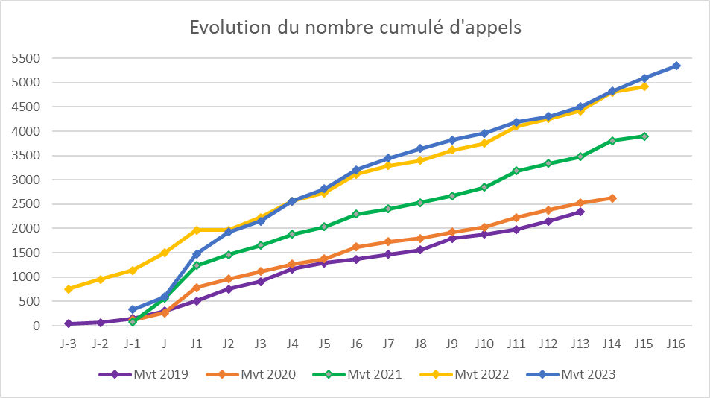
La plateforme a été ouverte 171 heures (contre 164 heures pour le mouvement 2022 et 154,5 heures pour le mouvement 2021).

- Dans le cadre d‘une démarche de qualité, un questionnaire d’évaluation a été adressé à l’ensemble des personnels du 1er degré ayant participé au mouvement interdépartemental. Parmi les 2685 répondants à l’enquête :
- 72,8% avaient pris connaissance des lignes directrices de gestion ministérielles relatives à la mobilité :

  - 33,4 % ont jugé les textes peu clairs, confus, opaques, trop longs, trop techniques ou manquants d’informations.
- 23,2 % ont contacté la cellule infomobilité, parmi eux :

  - 87,1 % ont jugé les délais d’attente très satisfaisants (48,5%) ou satisfaisants à 38,6%, pas du tout satisfaisants à 7,2% et peu satisfaisants à 5,7%.

  - 87 % des appelants ont été très satisfaits (51%) ou satisfaits (36%) des réponses apportées (7,1% pas du tout satisfaits et 5,9% de peu satisfaits).

  - 80 % estiment que les explications reçues leur ont permis de mieux appréhender leur projet de mobilité (11,5% pas tout à fait et 8,5% pas du tout).

  - 94,5% sont satisfaits des horaires d’ouverture de la plateforme (5,5% ne sont pas satisfaits soit du fait du décalage horaire avec les DOM, soit du fait de leurs horaires professionnels et des transports travail-domicile qui ne leur permettent pas de trouver du temps pour appeler).

- 72,8 % des répondants ont utilisé l’outil « comparateur de mobilité » (sur 2 427 répondants à cette question) :

- 90,2 % des utilisateurs l’ont utilisé afin d’estimer les chances d’obtenir un territoire en simulant un barème (4,4% pour connaître le barème de sortie de leur département, 2,3% pour simuler plusieurs barèmes, 1,1% pour obtenir des informations sur les bonifications, 1,2 % pour disposer d’informations sur les départements accessibles et 0,8% pour disposer d’informations sur les règles et barèmes pour les mouvements intra départementaux).

  - 64,5 % estiment que cet outil leur a permis de mieux appréhender leur projet de mobilité

  - 30,5% des répondants attribuent une note de 8/10 à cet outil. La note moyenne des utilisateurs est de 7,5/10.

On peut donc noter que près de 9 appelants sur 10 se disent très satisfaits ou satisfaits des renseignements / conseils pris auprès de la cellule infomobilité. Leur projet de mobilité a ainsi été mieux appréhendé. 9 agents sur 10 sont également satisfaits par les horaires d’ouverture de la plateforme.

Le bilan du mouvement intra-départemental

Au plan national, sur les 357 130 enseignants du premier degré public répertoriés dans le SIRH en amont du mouvement 2023 (contre 361 403 en 2022), le nombre total de demandes de participation aux mouvement départementaux s’élève à 90 345 candidats répartis entre 101 départements soit 25,30% des personnels (contre 92 502 soit 25,58% en 2022) et une moyenne de 894 candidats par département (contre 915 en 2022).
Les taux de participation sont variables d’un département à l’autre et sont fonction d’une part du nombre de participants obligations (PO) dont principalement les stagiaires futurs néo-titulaires et d’autre part du nombre de participants non obligatoires (PNO) souhaitant une mobilité au sein du département.
Les participants étaient répartis comme suit :
- les participants obligatoires : 33 650 soit 37% des candidats (contre 35 672 soit 39% en 2022),
- les participants non obligatoires : 56 695 soit 63% des candidats (contre 56 830 soit 61% en 2022).
- Les 10 départements avec le plus grand nombre total de participants sont :
Code dpt | Département | Agents | Participants obligatoires | Participants  non obligatoires | TOTAL participants | %
059 | NORD | 14264 | 1181 | 2225 | 3406 | 23,9%
013 | BOUCHES-DU-RHONE | 11219 | 994 | 2193 | 3187 | 28,4%
093 | SEINE-SAINT-DENIS | 12208 | 1050 | 1892 | 2942 | 24,1%
069 | RHONE | 10559 | 924 | 1930 | 2854 | 27,0%
077 | SEINE-ET-MARNE | 9099 | 1140 | 1294 | 2434 | 26,8%
095 | VAL-D'OISE | 8827 | 1082 | 1264 | 2346 | 26,6%
094 | VAL-DE-MARNE | 8148 | 765 | 1414 | 2179 | 26,7%
033 | GIRONDE | 8253 | 600 | 1557 | 2157 | 26,1%
974 | LA REUNION | 7567 | 593 | 1450 | 2043 | 27,0%
075 | PARIS | 8432 | 896 | 1111 | 2007 | 23,8%

L’île de France est majoritairement représentée avec 5 départements (Seine-Saint-Denis – Seine-et-Marne – Val d’Oise – Val-de-Marne – Paris) au sein des 10 premiers départements qui comptent le plus de participants au mouvement intra-départemental.

- Les 10 départements avec les ratios participants/agents les plus importants sont les suivants :
Code dpt | Département | Agents | Participants obligatoires | Participants  non obligatoires | TOTAL participants | %
048 | LOZERE | 481 | 102 | 72 | 174 | 36,2%
015 | CANTAL | 755 | 80 | 163 | 243 | 32,2%
028 | EURE-ET-LOIR | 2560 | 411 | 369 | 780 | 30,5%
074 | HAUTE SAVOIE | 4251 | 347 | 932 | 1279 | 30,1%
004 | ALPES-DE-HTE-PROVENCE | 969 | 135 | 152 | 287 | 29,6%
005 | HAUTES-ALPES | 818 | 90 | 151 | 241 | 29,5%
043 | HAUTE-LOIRE | 952 | 99 | 180 | 279 | 29,3%
061 | ORNE | 1296 | 114 | 261 | 375 | 28,9%
086 | VIENNE | 2238 | 365 | 278 | 643 | 28,7%
013 | BOUCHES-DU-RHONE | 11219 | 994 | 2193 | 3187 | 28,4%

On observe que, mis à part le département des Bouches du Rhône, les 10 départements ayant le plus grand ratio participants/agents ne figurent pas parmi ceux ayant le plus grand nombre de participants.
- Les 10 départements avec les ratios participants/agents les moins élevés sont les suivants :
Code dpt | Département | Agents | Participants obligatoires | Participants  non obligatoires | TOTAL participants | %
066 | PYRENEES-ORIENTALES | 2535 | 171 | 388 | 559 | 22,1%
088 | VOSGES | 2034 | 178 | 269 | 447 | 22,0%
014 | CALVADOS | 3337 | 174 | 556 | 730 | 21,9%
018 | CHER | 1518 | 157 | 173 | 330 | 21,7%
078 | YVELINES | 8549 | 597 | 1238 | 1835 | 21,5%
047 | LOT-ET-GARONNE | 1632 | 126 | 220 | 346 | 21,2%
972 | MARTINIQUE | 2693 | 288 | 281 | 569 | 21,1%
055 | MEUSE | 1052 | 95 | 125 | 220 | 20,9%
058 | NIEVRE | 1026 | 89 | 116 | 205 | 20,0%
065 | HAUTES-PYRENEES | 1054 | 69 | 123 | 192 | 18,2%

On observe notamment que les Yvelines, malgré un nombre très élevé d’agents (7ème département avec le plus grand nombre d’agents) a un ratio participants/agents parmi les plus faibles.
- Taux de mutation :
Tous les participants obligatoires (33 650 agents) ont été mutés. 20 175 sont mutés à titre définitif soit 60,0% des PO ; 3 898 des participants obligatoires sont mutés sur vœux « mob » soit près de 11.6%.
Les participants non obligatoires mutés sont au nombre de 26 038 soit 45.9%.
Sur les 90 345 candidats au mouvement, on comptabilise 59 688 agents mutés soit un taux de mutation global de 66%.

Taux de mutation sur l’ensemble des participants
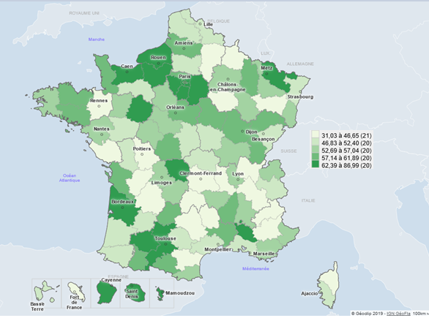
Taux de mutation effectif des participants non obligatoires.
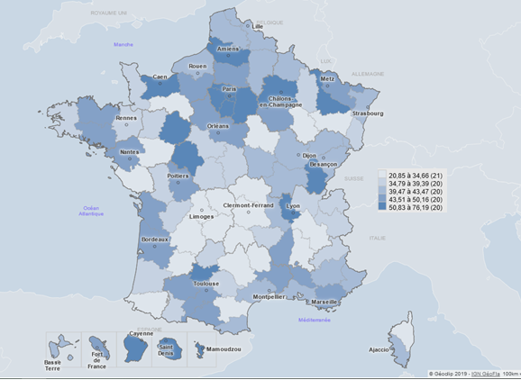

Le bilan du mouvement PoP

La DGRH poursuit son ambition de valorisation des compétences des personnels, d’élargissement des viviers de recrutement et de multiplication des possibilités de parcours professionnels.
Le mouvement national PoP (Postes à Profil) illustre cette volonté d’accompagnement personnalisé. Il permet de mettre en valeur les projets des écoles et établissements autour d'objectifs partagés et d’y affecter les agents aux profils correspondants.

Mis en place à titre expérimental dans le cadre des lignes directrices de gestion ministérielles 2021, le mouvement Pop a pour objectif de proposer aux enseignants des postes qui requièrent des compétences, qualifications et/ou aptitudes particulières en lien avec le projet de l’école ou de l’établissement, les caractéristiques territoriales ou avec les missions du poste. L’intérêt de ce dispositif est de pourvoir les postes proposés, hors barème, par des profils adaptés aux exigences du poste. Le vivier de candidats est national.

Cette campagne correspondait à la 2ème année d’expérimentation de ce dispositif

En 2023, 3 281 candidatures ont été enregistrées par 1432 candidats. Ces chiffres sont en baisse par rapport à la première année d’expérimentation puisqu’en 2022, nous comptabilisions 4406 candidatures pour 2044 candidats. On comptabilise toutefois une moyenne de 2,29 candidatures par agents en 2023 contre 2.16 candidatures par agent en 2022.
Outre l’effet « nouveauté » dont a pu bénéficier le dispositif la 1ère année, la baisse du nombre de participants et de candidatures en 2023 peut s’expliquer par l’assimilation des règles liées au mouvement postes à profil. En effet, beaucoup de postes nécessitent des titres ou diplômes spécifiques (liste d’aptitude de directeur d’école, CAPPEI, diplôme B2 etc.) que les enseignants doivent obligatoirement détenir pour que leurs candidatures soient examinées.

Chaque poste a généré en moyenne 10 candidatures (contre 18 en 2022), avec un maximum de 35 candidatures formulées par un seul et même agent (contre 18 en 2022), et un maximum de 72 candidatures formulées pour un même poste (contre 292 en 2022). On observe que 25 postes n’ont suscité aucune candidature (contre 4 en 2022). Parmi ces 25 postes, 20 concernait des postes nécessitant la maitrise d’une autre langue (allemand, occitan, arabe etc.).

A l’issue de ces opérations, sur les 557 fiches de postes remontées par les départements et 319 postes publiés au mouvement POP (contre 576 fiches de postes remontées et 243 fiches de postes publiées en 2022) : 191 postes ont été pourvus (contre 168 l’an passé) ; 25 n’ont fait l’objet d’aucune candidature 103 postes n’ont pas été pourvus dans la mesure où les candidats ont fait le choix de renoncer à la proposition ou avaient déjà accepté un autre poste, ou que le département n’a pas trouvé le profil adapté au poste.

103
191

25

Répartition des statuts finaux des postes au regard de leur « coloration »

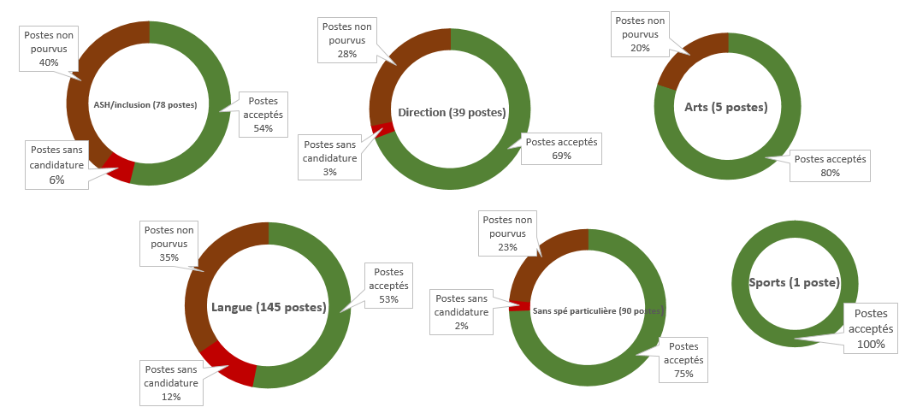

Typologie des agents mutés par le POP

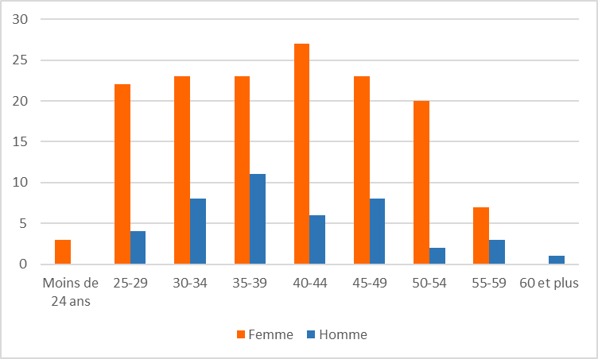

L’intérêt des départements se maintient pour ce nouveau dispositif de mobilité interdépartementale qui leur permet de pourvoir via un vivier national, des postes qui requièrent des compétences, qualifications et/ou aptitudes particulières : nombre de fiches de postes remontées par les départements en 2023 : 557 (contre 576 en 2022).

La DGRH s’attache à proposer des postes variés (direction, langue, sport, arts, ASH etc.) avec des fiches de poste détaillées tout en prenant en compte la répartition des postes entre les départements.

Sur les 101 départements, 5 départements n’ont pas proposé de postes au POP (contre 3 en 2022),
et 12 départements (contre 13 en 2022) ont proposé uniquement une ou plusieurs fiches ne répondant pas aux critères retenus pour la publication et n’étaient donc pas représentés dans le mouvement POP.
Ainsi, 84 départements avaient donc au moins 1 fiche de poste proposée (contre 85 en 2022).
Sur les 84 départements qui avaient une fiche de poste publiée, 41 départements ont pourvu tous leurs postes (contre 43 en 2022) et 26 départements qui n’ont pas pourvu tous leurs postes ont pourvu au moins 50% d’entre eux (26 également en 2022).
Cartographie des résultats du POP

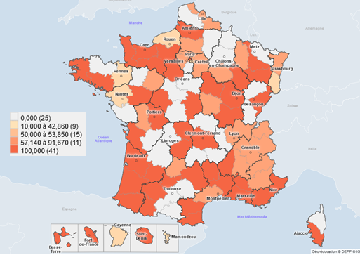

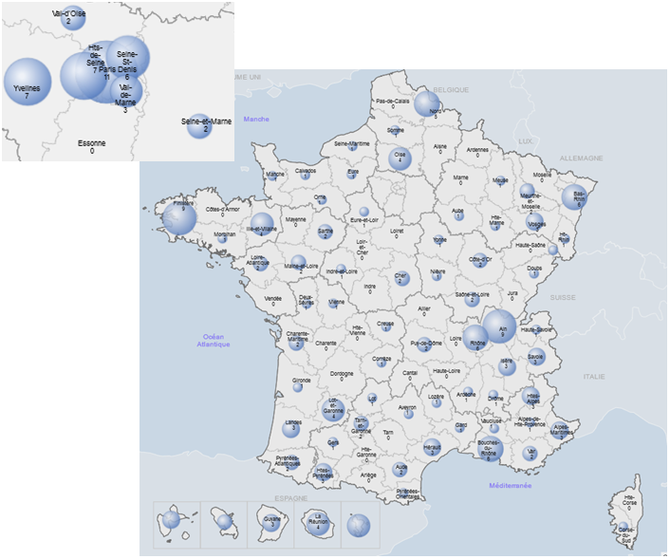
La répartition départementale des postes pourvus est la suivante :

  - Le bilan du mouvement inter-académique et du mouvement spécifique des personnels enseignants du second degré, des personnels d’éducation et des psychologues de l’éducation nationale
    - Les caractéristiques du mouvement interacadémique 2023

La participation au mouvement 2023 est en légère baisse par rapport à 2022.

- 2023 : 23 599 (14 388 titulaires ; 9 211 néo-titulaires)
- 2022 : 26 275 (15 644 titulaires ; 10 631 néo-titulaires)
- 2021 : 26 496 (15 958 titulaires ; 10 538 néo-titulaires)
- 2020 : 25 877 (15 297 titulaires ; 10 580 néo-titulaires)

Évolution du nombre de participants titulaires et néo-titulaires

Précision méthodologique : pour les personnels néo-titulaires, l’académie d’origine est l’académie de stage
En 2023, 5 967 titulaires ont obtenu une mutation soit un taux de mutation de 41,4% (43,2% en 2022).

5 145 titulaires ont été satisfaits sur leur vœu 1 sur 5 967 titulaires mutés soit un taux de satisfaction des titulaires mutés de 86,2%

5 967 titulaires ont été satisfaits sur leur vœu 1, soit un taux de satisfaction de 35,7% de la demande totale de mutation parmi les participants titulaires (37,8 % en 2022).

Évolution du taux de mutation pour les titulaires depuis 2013

La proportion des titulaires qui ont obtenu une mutation en 2023 (41,4 %) est en dessous de 2,1 points par rapport à la moyenne observée sur les dix dernières années qui est de 43,5% (hors année 2015 exceptionnelle).
S’agissant des néo-titulaires 85,03 %, (85,44 en 2022) obtiennent satisfaction sur un de leurs vœux ; seuls 14,97% d’entre eux sont mutés en extension* soit 1 379 personnes sur 9 211. Ce taux est stable par rapport à 2022 (14,6%).
*Si l'agent doit impérativement recevoir une affectation à la rentrée et s'il ne peut avoir satisfaction pour l'un des vœux qu'il a formulés, sa demande est traitée selon la procédure dite d'extension des vœux, en examinant successivement les académies selon un ordre défini nationalement, à partir du premier vœu formulé par l'intéressé et avec le barème le moins élevé attaché à l'un des vœux.
    - Un accompagnement qualitatif des participants

Le dispositif d’accompagnement des candidats est similaire à celui de l’année dernière. Une vidéo mise en ligne expliquant le processus de mutation et un comparateur de mobilité complètent le dispositif d’accueil téléphonique.

La plateforme téléphonique - Infomobilité DGRH
Internalisée au sein de la DGRH B2-2 depuis 5 ans, elle permet d’apporter aux personnels la sollicitant une réelle expertise et des conseils en matière de stratégie de mutation.
Du 14 novembre 2022 au 7 décembre 2022 soit 18 jours ouvrés de 9h30 à 17h30 en continu, la cellule infomobilité a reçu 13 503 appels soit 776 appels par jour en moyenne (570 en n-1).
On constate un fort attrait pour cette plateforme, qui a traité plus de 4000 appels supplémentaires par rapport à l’année passée.
Dans le cadre d‘une démarche de qualité, un questionnaire d’évaluation a été adressé à l’ensemble des personnels ayant participé au mouvement national à gestion déconcentrée 2023. Parmi les répondants à l’enquête :

- 56,8% ont déclaré en avoir eu notamment connaissance par un canal d’information ministériel (message I-prof, note de service, vidéo de présentation, lettre d’information), 20,85% par les organisations syndicales, 15,05% par des acteurs de proximité (équipe de direction, conseiller RH de proximité etc.) et 7,35% par un autre biais.
- 50% avaient pris connaissance des lignes directrices de gestion et de la note de service relatives au mouvement (66% en 2022, 72,3% en 2021, 75,7% en 2020) :

  - Parmi eux, 83% ont estimé que les textes les ont éclairés sur les règles afférentes au mouvement national à gestion déconcentrée (contre 58,2% en 2022).

- 22,7% des répondants (ayant répondu à la question) ont contacté la cellule infomobilité (21,1% en 2022), parmi eux :

  - 70,2% ont jugé les délais d’attente très satisfaisants ou satisfaisants, 11,9% peu satisfaisants et 17,9% pas du tout satisfaisants ;

  - 49,2% estiment que les explications reçues leur ont permis de mieux appréhender leur projet de mobilité, 24,3% pas tout à fait, et 26,5% pas du tout.

Le comparateur de mobilité
Le comparateur de mobilité s’inscrit dans une démarche de design de service initiée en 2018. L’outil est accessible dès l’ouverture des serveurs de saisie des vœux de mutation.
Outil commun mis à disposition des personnels du premier degré et du second degré, il permet de calculer un barème puis d’évaluer les chances d’obtenir une mutation vers le territoire souhaité en fonction de sa situation et des éléments de barèmes renseignés. Le candidat accède ensuite au portail des territoires depuis lequel il peut être orienté vers les pages d’information des portails académiques disposant d’informations utiles.
Le comparateur propose, depuis 2022, 5 fonctions distinctes :
- Effectuer une simulation de son barème ;
- Identifier les académies envisageables avec le barème calculé à l’étape précédente ou renseigné directement ;
- Accéder à un portail des territoires centralisant les informations pour accompagner l’arrivée dans l’académie (formation, action sociale, aides au logement…) ;
- Comparer les règles des mouvements intra-académiques. Ce volet permet de comparer les règles s’appliquant au calcul du barème dans deux académies de votre choix. Les bonifications peuvent varier d’une académie à l’autre ;
- Explorer en intraacadémique, c’est-à-dire calculer un barème au mouvement intra-académique et le confronter aux barres d’entrée par type d’établissement de chaque département d’une académie.

Évaluation du dispositif
- 58 % des répondants ont utilisé le nouvel outil « comparateur de mobilité » (contre 60,7% en 2022). Les agents ont été interrogés sur leur utilisation des différentes fonctionnalités du comparateur de mobilité :

  - 78,7 % estiment que cet outil leur a permis de mieux appréhender leur projet de mobilité (contre 74,9% en 2022).

Répartition des notes attribuées sur la qualité globale de l’outil (de 1 à 10)

    - La mutation des titulaires

Le profil des participants et des mutés
En 2023, le nombre de demandes de mutation des titulaires est en diminution (-8%) par rapport à celui de 2022.
 | 2021 | 2022 | 2023 | Variation 2022 / 2023
Participants | 26496 | 26275 | 23 599 | -10,2%
Dont titulaires | 15958 | 15644 | 14 388 | -8,0%
Agrégés (hors eps) et certifiés | 10322 | 10420 | 9492 | -8,9%
PSYEN | 352 | 319 | 236 | -26,0%
CPE | 848 | 847 | 745 | -12,0%
EPS | 1859 | 1711 | 1661 | -2,9%
PLP | 2577 | 2347 | 2254 | -4,0%

L’ancienneté de poste

La part des titulaires ayant 5 ans d’ancienneté ou moins et participant au mouvement demeure élevée (70,2%) et tend à se stabiliser après une période de hausse. Parmi les candidats, la part de ceux ayant une ancienneté de poste inférieure ou égale à 3 ans diminue régulièrement depuis 2018 (- 5,54 points). En 2023, ils représentent 52,4% des titulaires candidats à la mobilité, ceci marque une tendance à la stabilisation des titulaires à l’issue de la 1ère affectation.
L’ancienneté moyenne pour les titulaires mutés est de 5,6 ans et de 4,3 ans pour les non mutés.

Taux de mutation et de satisfaction des personnels titulaires selon l’ancienneté de poste
Titulaires | 2022 |  |  |  |  | 2023
ANCIENNETE DE POSTE | Candidats | Mutés | Taux de mutation | Mutés sur rang 1 | taux de satisfaction | Candidats | Mutés | Taux de mutation | Mutés sur rang 1 | taux de satisfaction
< 1 an | 425 | 263 | 61,90% | 185 | 43,50% | 380 | 224 | 58,90% | 156 | 41,10%
1 an | 3664 | 1527 | 41,70% | 1295 | 35,30% | 3552 | 1323 | 37,20% | 1082 | 30,50%
2 ans | 2308 | 785 | 34,00% | 674 | 29,20% | 1995 | 671 | 33,60% | 580 | 29,10%
3 ans | 1792 | 621 | 34,70% | 526 | 29,40% | 1618 | 543 | 33,60% | 461 | 28,50%
4 et 5 ans | 2946 | 1288 | 43,70% | 1105 | 37,50% | 2565 | 1105 | 43,10% | 969 | 37,80%
6 et 7 ans | 1766 | 796 | 45,10% | 728 | 41,20% | 1604 | 730 | 45,50% | 646 | 40,30%
8 ans et plus | 2743 | 1503 | 54,80% | 1397 | 50,90% | 2674 | 1371 | 51,30% | 1251 | 46,80%
Total | 15644 | 6783 | 43,40% | 5910 | 37,80% | 14388 | 5967 | 41,50% | 5145 | 35,80%

La répartition des entrées et des sorties selon les académies

Ratio des demandes d’entrée 1er vœu / demandes de sorties des personnels titulaires du second degré
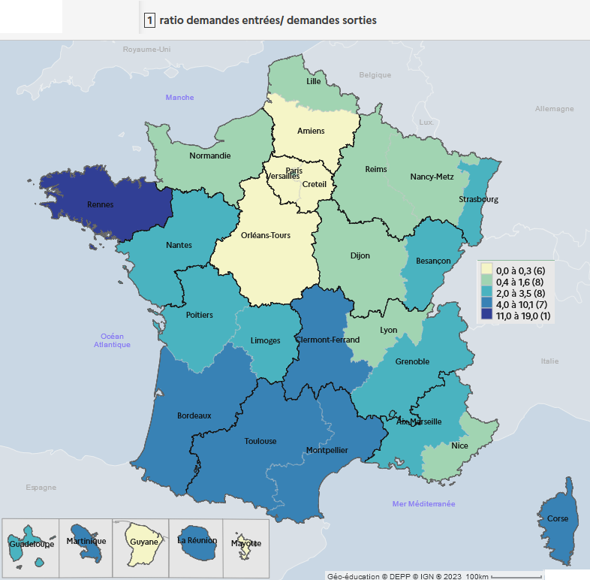
Les académies les plus attractives sont celles de Rennes, du Sud-ouest et de la Corse pour la métropole ainsi que la Réunion et la Martinique pour les DOM. A l’inverse, l’ensemble des académies du bassin parisien et nord-est ont un ratio inférieur à 1 (les titulaires désirant quitter leur académie) sont plus nombreux que ceux souhaitant y enseigner).

Variation du ratio des demandes d’entrée en 1er vœu / demandes de sorties entre 2022 et 2023

variation du ratio entre 2022 et 2023
Ratio 2022 | Ratio 2023 | Variation 2022 / 2023 | académie
2,7 | 2,7 | 0,0 | AIX_MARSEILLE
0,1 | 0,1 | 0,0 | AMIENS
0,0 | 0,0 | 0,0 | CRETEIL
0,7 | 0,6 | -0,1 | DIJON
2,5 | 2,3 | -0,2 | GRENOBLE
3,4 | 3,5 | 0,1 | GUADELOUPE
0,3 | 0,3 | 0,0 | GUYANE
0,7 | 0,8 | 0,1 | LILLE
2,0 | 2,0 | 0,0 | LIMOGES
1,6 | 1,4 | -0,2 | LYON
0,3 | 0,3 | 0,0 | MAYOTTE
1,1 | 1,1 | 0,0 | NANCY-METZ
1,3 | 1,3 | -0,1 | NORMANDIE
0,3 | 0,3 | 0,0 | ORLEANS_TOURS
1,4 | 1,6 | 0,2 | PARIS
2,8 | 2,9 | 0,1 | POITIERS
0,3 | 0,4 | 0,0 | REIMS
9,9 | 10,1 | 0,2 | REUNION
2,1 | 2,2 | 0,1 | STRASBOURG
5,0 | 5,3 | 0,3 | TOULOUSE
0,0 | 0,0 | 0,0 | VERSAILLES
2,1 | 1,6 | -0,4 | NICE
3,4 | 2,8 | -0,7 | NANTES
6,3 | 5,3 | -0,9 | MONTPELLIER
7,0 | 5,7 | -1,3 | CORSE
21,6 | 19,0 | -2,6 | RENNES
2,1 | 2,5 | 0,4 | BESANCON
6,6 | 7,2 | 0,6 | MARTINIQUE
6,7 | 7,2 | 0,6 | BORDEAUX
5,4 | 6,7 | 1,3 | CLERMONT.-FER.
 |  | variation peu significative
 |  | perte d'attractivité
 |  | gain d'attractivité

Aide à la lecture : en 2022 pour les personnels titulaires uniquement, l’académie de Paris a totalisé 1,4 demandes d’entrée pour 1 demande de sortie, ce taux a augmenté en 2023 de 0,2 points pour s’établir à 1,6 demandes d’entrée pour 1 demande de sortie.

Ratio des entrées / sorties des personnels titulaires mutés
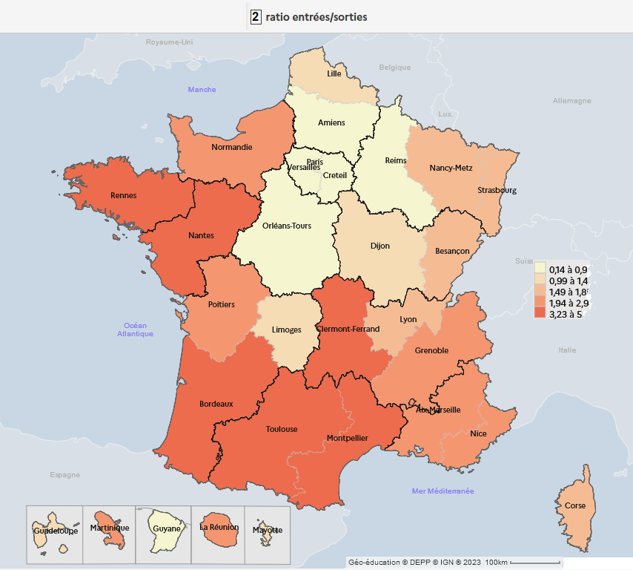

Aide à la lecture : en 2023, l’académie de Limoges a accueilli 85 titulaires quand 60 l’ont quittée soit un ratio entrée/sortie de 1,42.
Le rapport entre le nombre d’entrées et de sorties d’enseignants titulaires varie entre 0,14 et 5,02 en fonction de l’académie. Pour les académies de l’ouest de la France et plus généralement celles de l’arc ouest / sud-est, on dénombre de deux à six fois plus d’enseignants titulaires entrants que de sortants.
Rennes est l’académie où ce ratio est le plus élevé. A contrario, les académies de Lille, Amiens, Paris, Orléans-Tours et de l’Ile de France ne connaissent pas cette attractivité.

Les demandes formulées au titre de l’article L512-19 du code général de la fonction publique et leurs résultats

Le rapprochement de conjoints (RC) et l’autorité parentale conjointe (APC)

Sur 23 599 demandes de mutation en 2023, 7 916 l’ont été au titre du RC ou de l’APC soit 33,5% des demandes (contre 30,5% en 2022). Ce taux s’élève à 30,4% pour les seuls titulaires en 2023 (contre 28,8% en 2022).

 | global | titulaires | néo titulaires
Total demandes | 23599 | 14388 | 9211
Demande RC ou APC | 7916 | 4378 | 3538
% en fonction de la demande totale | 33,5% | 30,43% | 38,41%

Répartition du taux de satisfaction en fonction du rang du vœu pour les titulaires faisant valoir un RC

Répartition du taux de satisfaction en fonction du rang du vœu pour les titulaires mutés faisant valoir un RC ou APC
corps | Titulaires mutés | vœu 1 | % | autres vœux | % | extension | %
AGREGES | 389 | 352 | 90% | 30 | 8% | 7 | 2%
CERTIFIES | 1627 | 1525 | 94% | 80 | 5% | 22 | 1%
CPE | 225 | 220 | 98% | 5 | 2% | 0 | 0%
PEPS | 388 | 369 | 95% | 17 | 4% | 2 | 1%
PLP | 385 | 352 | 91% | 23 | 6% | 10 | 3%
PSYEN | 51 | 49 | 96% | 2 | 4% | 0 | 0%
Total | 3065 | 2867 |  | 157 |  | 41

En 2023, 4378 titulaires ont demandé une mutation en faisant valoir un rapprochement de conjoints. Parmi eux, 93.5 % ont obtenu leur premier vœu. Sur la population des enseignants mutés en rapprochement de conjoint, plus de 9 agents sur 10 le sont sur leur vœu 1.

Le handicap

En 2023, 1 299 bonifications (100 points et 1 000 points, tous bénéficiaires confondus) au titre du handicap ont été accordées (volume quasi identique à celui de 2022).
981 demandeurs dont 507 titulaires ont obtenu une mutation soit un taux de mutation général de 75,5% et de 61,3% pour les titulaires uniquement.

Les 7 académies ci-contre concentrent 50,1% des demandes.

318 demandes de mutation bonifiées au titre du handicap n’ont pu être satisfaites.

Pour les personnels en situation de handicap, le taux de satisfaction sur leur vœu 1 global s’élève à 64% et se situe à 84,8% pour la bonification de 1 000 points.

L’éducation prioritaire (EP)

En 2023, sur les 14 388 titulaires participant au mouvement, 3 772 soit 26,22 % sont affectés dans un établissement en éducation prioritaire. Ce nombre est en diminution par rapport à 2022 (27,42 %). Parmi les 5 967 titulaires mutés en 2023, 27,38 % soit 1 634 exercent dans un établissement relevant de l’EP.

    - Les néo-titulaires

Le nombre de participants en 2023 s’élève à 9 211. Les néo-titulaires sont participants obligatoires au mouvement dans le cadre duquel ils reçoivent une première affectation. Leur taux de mutation est donc de 100%. Ils obtiennent satisfaction sur leur vœu 1 à 53,2%, soit du même ordre qu’en 2022.
Les néo-titulaires, qui ont demandé leur maintien dans leur académie de stage, ont vu leur demande satisfaite à 53,2 %. Ce taux de satisfaction dépasse 80 % dans les académies de Mayotte, Versailles, Créteil et Guyane. Il est inférieur à 23 % dans les académies de Montpellier, Toulouse et Rennes, les académies les plus attractives.

La répartition par rang de vœu des affectations reçues
2022 |  |  |  |  | 2023
2022 | Sur vœu 1 | Sur autres vœux | En ext. | Total | 2023 | Sur vœu 1 | Sur autres vœux | En ext. | Total
Agrégés (hors eps) et certifiés | 4258 | 2537 | 1172 | 7967 | Agrégés (hors eps) et certifiés | 3428 | 2039 | 1005 | 6472
CPE | 181 | 160 | 28 | 369 | CPE | 332 | 226 | 45 | 603
EPS | 428 | 298 | 31 | 757 | EPS | 435 | 333 | 33 | 801
PLP | 658 | 388 | 306 | 1352 | PLP | 590 | 261 | 272 | 1123
PSYEN | 119 | 56 | 11 | 186 | PSYEN | 114 | 74 | 24 | 212
Total | 5644 | 3439 | 1548 | 10631 | Total | 4899 | 2933 | 1379 | 9211
% | 53,1% | 32,3% | 14,6% | 100 | % | 53,2% | 31,8% | 14,9 %

Évolution du taux de personnels néo-titulaires affectés en extension des vœux depuis 2008.

Pour mémoire, la procédure d’extension concerne les candidats devant impérativement recevoir une affectation à la rentrée et qui n’ont pas obtenu satisfaction pour l’un des vœux formulés. Cette procédure consiste alors à examiner successivement les académies selon un ordre défini nationalement, à partir du 1er vœu formulé.
La part des néo-titulaires mutés selon la procédure « d’extension des vœux » a très légèrement augmenté en 2023 avec un taux à 14,9%.
Ce taux se situe au-delà de 2,8 points de la moyenne de ces 10 dernières années (11,9%).

Les néo-titulaires ex contractuels en 2023
Corps | Sur vœu 1 | Sur autres vœux | En extension | Total
Agrégés (hors eps) et certifiés | 1037 | 266 | 77 | 1380
CPE | 212 | 104 | 10 | 326
PEPS | 81 | 58 | 4 | 143
PLP | 404 | 130 | 117 | 651
Total général | 1734 | 558 | 208 | 2500
% | 69,36 | 22,32 | 8,32 | 100

Parmi les 9 211 néo-titulaires, 2 500 bénéficient d’une bonification ex contractuel, soit 27,1% contre 20,8% en 2022. Ils sont satisfaits sur leur vœu 1 pour 1 734 d’entre eux, soit 69,3% contre 67,87% en 2022.

On constate que la bonification ex contractuel améliore significativement les chances d’obtenir satisfaction, le taux de satisfaction pour ce motif étant de plus de 16,1 points supérieur au taux de satisfaction total (53,2% pour rappel).

Répartition des néo-titulaires par académie obtenue

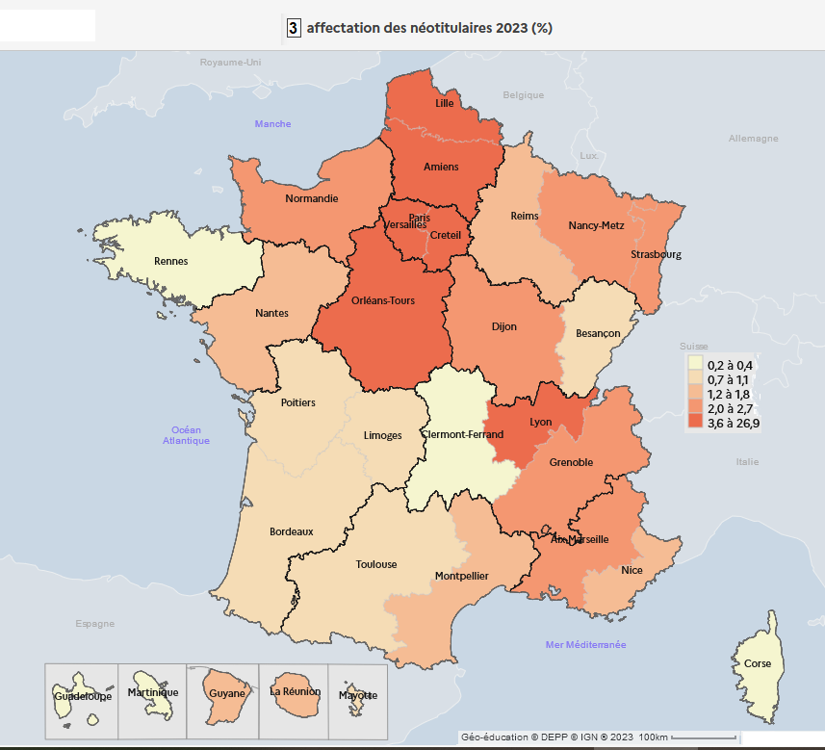

Les académies de Créteil et Versailles concentrent 51,2% des affectations des néo-titulaires (54,4% en ajoutant Paris).
Les néo-titulaires, qui ont demandé leur maintien dans leur académie de stage, ont eu leur demande satisfaite à 94,4% dans l’académie de la Guyane, 99,5 % à Versailles, à 97,2% Créteil et 78,2 % à Amiens. Il est inférieur à 20 % dans les académies de Clermont-Ferrand, La Martinique et Rennes.
    - FOCUS Professeurs des Lycées Professionnels (PLP)

La mobilité des professeurs des lycées professionnels (PLP) fait l’objet d’une attention particulière de la DGRH.

Les demandes et taux de satisfaction

En 2023, la situation des PLP s’est légèrement dégradée. En effet, le taux de mutation des personnels PLP (titulaires et néo-titulaires confondus) poursuit sa trajectoire décroissante (-2,6 points par rapport à 2022).
Le taux de satisfaction sur le vœu 1 s’est quant à lui amélioré faisant progresser le taux général de 33,8% en 2022 à 35,1% en 2023.

focus PLP: évolution 2021-2023
années | Nombre de participants | Total des mutés | Taux de mutation | tx obtention vœu 1
2021 | 3 994 | 2 332 | 58,3% | 38,7%
2022 | 3 699 | 2 107 | 56,9% | 33,8%
2023 | 3 377 | 1 835 | 54,3% | 35,1%

PLP titulaires
2 254 PLP titulaires ont demandé, en 2023, une mobilité interacadémique. 712 ont été mutés, soit un taux de mutation tous vœux confondus de 31,6% (contre 32,2% en 2022). 549 PLP ont obtenu leur vœu 1, soit un taux de satisfaction en légère progression (+ 1,2 points par rapport à 2022).

PLP néo-titulaires
Sur les 1 123 PLP néo-titulaires, 590 ont mutés sur leur vœu 1, soit un taux de satisfaction de 52,5% (48,7% en 2022 soit une hausse de 3,8 points).

    - Zoom sur les DOM
L’article L512-19 du code général de la fonction publique érige le centre des intérêts matériels et moraux en priorité légale d’affectation. Sont concernés, dans le cadre du MNGD, les demandes formulées pour les seuls départements d’outre-mer au sens de l’article 73 de la Constitution (la Guadeloupe, la Guyane, la Martinique, Mayotte et la Réunion). Parmi ces départements, 3 sont considérés comme particulièrement attractifs, la Guadeloupe, la Martinique et la Réunion.
Pour ces derniers, on observe une forte demande tous les ans ainsi qu’un faible turn-over. Cette situation dégrade les taux de satisfaction.

Taux de satisfaction DOM avec CIMM
En 2023, 1660 demandes de mutation de titulaires et 557 de néo-titulaires vers un DOM ont été formulées en vœu 1. Pour les titulaires, 36% des demandes sont bonifiées au titre des CIMM. Cette part s’élève à 64,4% pour les néo-titulaires.
Le taux de satisfaction s’élève à 28,3% pour les titulaires et 49% pour les néo-titulaires.
Parmi les 689 titulaires mutés sur leur vœu 1, 346 ont fait valoir une bonification CIMM.
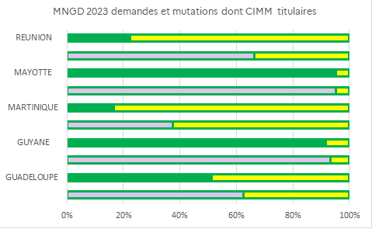

Graphique 1 titulaires

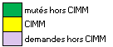
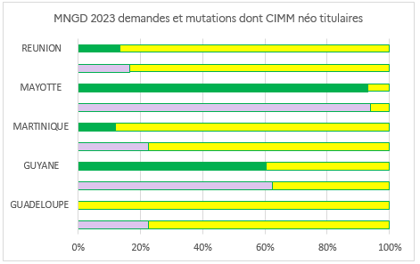

Graphique 2 néo titulaires

Aide à la lecture : Dans les départements attractifs (Guadeloupe, Martinique et Réunion), la bonification CIMM accroît de façon significative les chances d’obtenir une mutation dans le DOM considéré. Par exemple, pour les titulaires souhaitant une mobilité en Martinique (graphique 1), le taux de satisfaction sur le vœu 1 est de 83,3% avec un CIMM. Pour les néo-titulaires (graphique 2) elle est déterminante, notamment en Guadeloupe où 100% des mutés en bénéficiaient.

Les mouvements spécifiques (dont POP)

Chiffres clés des mouvements spécifiques nationaux (SPEN) 2023
- 2 139 postes ont été proposés dont 1 869 aux mouvements spécifiques nationaux et 270 au mouvement POP (1 957 en 2022)
- 6 617 candidatures (6 187 titulaires, 430 néo-titulaires) ont été formulées pour un poste spécifique en 2023 contre 6 668 en 2022 soit une très légère diminution de 0,7%.
- 1 618 enseignants ont obtenu une mutation sur un poste spécifique soit un taux de mutation de 24,4% (contre 23,4% en 2022).

Mouvements spécifiques 2023
MOUVEMENTS | Nombre de postes total | Nombre postes vacants | Nombre de demandes | demandes en % | Nombre de sortants | Nombre d'entrants | Taux de mutation
Théâtre/Cinema | 381 | 31 | 120 | 1,8 | 7 | 28 | 23,3%
PLP spéc requérant certaines compétences | 1826 | 418 | 256 | 3,9 | 24 | 130 | 50,8%
ARTS Disciplines artistiques | 701 | 81 | 118 | 1,8 | 8 | 44 | 37,3%
BTS Economie et gestion | 1319 | 198 | 531 | 8,0 | 18 | 108 | 20,3%
BTS Sciences et techniques industrielles | 764 | 119 | 228 | 3,4 | 13 | 61 | 26,8%
BTS Sciences physiques | 439 | 35 | 141 | 2,1 | 2 | 23 | 16,3%
Chefs de travaux | 1867 | 173 | 556 | 8,4 | 83 | 218 | 39,2%
CINT Sections internationales | 967 | 94 | 349 | 5,3 | 13 | 68 | 19,5%
CO/CIO Personnels d'orientation et d'information | 431 | 87 | 104 | 1,6 | 26 | 72 | 69,2%
CPGE Classes préparatoires aux grandes écoles | 7044 | 553 | 3476 | 52,5 | 259 | 678 | 19,5%
PLP Dessin arts appliqués aux métiers d'art | 182 | 11 | 30 | 0,5 | 2 | 6 | 20,0%
Dispositif sportif conventionné | 27 | 5 | 20 | 0,3 | 0 | 2 | 10,0%
Enseignement en langue Basque | 0 | 0 | 4 | 0,1 | 0 | 0 | 0,0%
Enseignement en langue bretonne | 17 | 6 | 7 | 0,1 | 0 | 3 | 42,9%
Enseignement en langue corse | 60 | 23 | 13 | 0,2 | 1 | 9 | 69,2%
Enseignement en langue Occitane | 0 | 0 | 0 | 0,0 | 0 | 0 | 0,0%
Sections binationales | 334 | 35 | 187 | 2,8 | 5 | 29 | 15,5%
Postes à profil |  | 270 | 477 | 7,2 | 0 | 139 | 29,1%
Total | 16 359 | 2 139 | 6617 | 100 % | 461 | 1618 | 24.4% moy

Focus mouvement POP

Le mouvement national PoP (Postes à Profil) s’adresse aux enseignants du 1er et du 2nd degré. Mis en place à titre expérimental dans le cadre des lignes directrices de gestion ministérielles, il vise à mieux valoriser les compétences des personnels et favoriser les mobilités entrantes et sortantes afin de multiplier les possibilités de parcours.
En outre, l’intérêt de ce dispositif est de pourvoir les postes proposés, hors barème par des profils adaptés aux exigences du poste. Le vivier de candidats est national.
Dans le cadre du mouvement PoP, l'agent devient titulaire de l'académie obtenue.
A l’issue d’un processus de sélection, 270 postes ont été proposés par les académies au mouvement POP (contre 200 en 2022, soit une offre supérieure de 34,5%).

 | 2023 |  | 2022
Académie | nombre de postes à pourvoir | nombre postes pourvus | nombre de postes à pourvoir | nombre postes pourvus
AIX-MARSEILLE | 12 | 8 | 8 | 7
AMIENS | 9 | 6 | 12 | 10
BESANCON | 13 | 9 | 9 | 4
BORDEAUX | 18 | 10 | 21 | 18
CLERMONT-FERRAND | 11 | 9 | 5 | 3
CORSE | 4 | 3 | 3 | 3
CRETEIL | 21 | 4 | 0 | 0
DIJON | 4 | 3 | 5 | 4
GRENOBLE | 5 | 2 | 12 | 8
GUADELOUPE | 14 | 5 | 18 | 13
GUYANE | 4 | 1 | 0 | 0
LILLE | 7 | 4 | 12 | 5
LIMOGES | 1 | 1 | 1 | 0
LYON | 18 | 12 | 10 | 9
MARTINIQUE | 4 | 3 | 0 | 0
MAYOTTE | 14 | 1 | 1 | 1
MONTPELLIER | 7 | 7 | 6 | 6
NANCY-METZ | 17 | 3 | 2 | 0
NANTES | 8 | 7 | 5 | 2
NICE | 4 | 2 | 4 | 1
NORMANDIE | 17 | 9 | 3 | 2
ORLEANS-TOURS | 8 | 2 | 2 | 1
PARIS | 6 | 3 | 2 | 1
POITIERS | 7 | 7 | 5 | 3
REIMS | 3 | 3 | 7 | 1
RENNES | 9 | 4 | 15 | 10
REUNION | 1 | 1 | 3 | 3
STRASBOURG | 12 | 8 | 10 | 8
TOULOUSE | 3 | 1 | 8 | 4
VERSAILLES | 9 | 1 | 11 | 2
 | 270 | 139 | 200 | 129

En 2023, toutes les académies se sont investies dans la démarche POP en proposant au moins 1 poste à pourvoir.

Les postes POP par académie

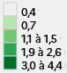
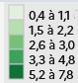
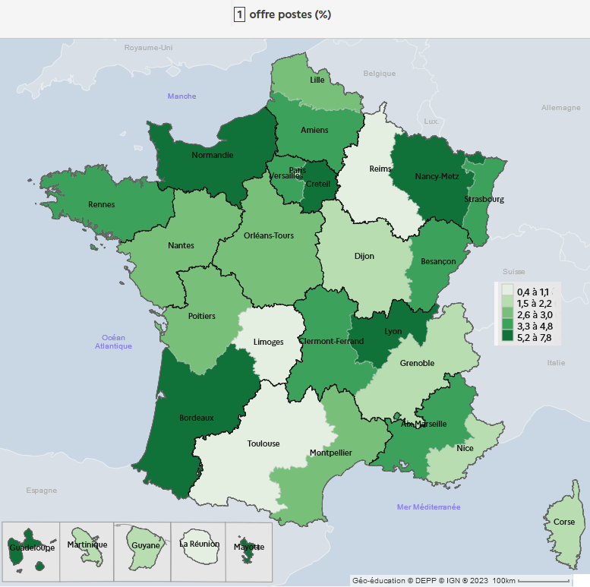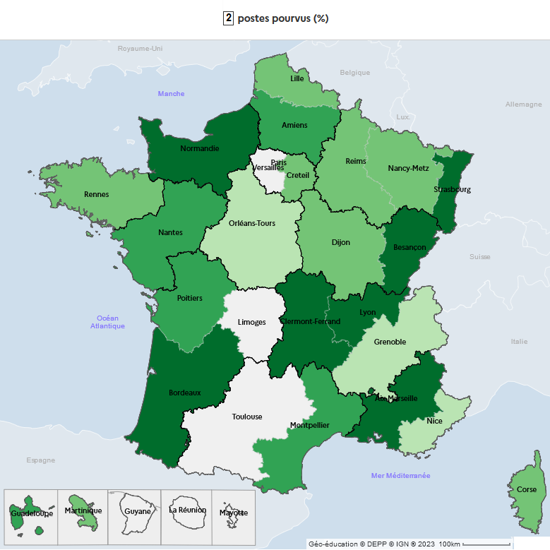
Répartition des postes pourvus en %
POP 2023 répartition des postes proposés en %

Au total, 426 demandes de participation au mouvement POP se sont concrétisées par 720 candidatures sur des postes POP, plusieurs candidatures pouvant être portées par un même enseignant.
Les académies offrant le plus de postes (carte 1) sont Bordeaux (6,7%), Créteil (7,8%), Nancy-Metz et la Normandie (chacune 6,3%). Bordeaux, Poitiers, Rennes, Grenoble, Lyon, Clermont Ferrand et Créteil sont les académies les plus plébiscitées (carte 2) par les candidats à une mobilité sortante dans le cadre du POP (50% des demandes).
20 académies ont pourvu au moins 50% des postes qu’elles proposaient, voire 100% pour 5 d’entre elles (Limoges, Montpellier, Poitiers, Reims et La Réunion).
Les disciplines les plus représentées parmi les postes POP proposés sont l’Anglais, les lettres modernes et l’EPS. Les fiches de poste relatives à des missions de CPE concentrent le plus de vœux (87/720). 91 postes parmi les 270 soit 33% (contre 18% en 2022) n’ont reçu aucune candidature.

Profil des candidats retenus dans le cadre du mouvement POP
Sur les 270 postes proposés au mouvement POP, 139 (soit 51,5% des postes proposés) ont été pourvus dont 47,1% par des candidats déjà affectés dans l’académie. Il a donc permis à 66 professeurs d’effectuer une mobilité.

Nombre de candidats selon le type de mouvement spécifique (SPEN et POP)
 | SPEN 2022 |  |  |  | SPEN 2023 |  |  |  | Variation 2022/2023
MOUVEMENTS | Nbre demandes | Total des mutés | PV* | Candidat(s)/Poste en moyenne | Nbre demandes | Total des mutés | PV* | Candidat(s)/Poste en moyenne | nombre de demandes | Pv offerts
Théâtre/Cinema | 123 | 28 | 27 | 4,6 | 120 | 28 | 31 | 3,9 | -3% | 13%
PLP spéc requérant certaines compétences | 264 | 118 | 373 | 0,7 | 256 | 130 | 418 | 0,6 | -3% | 11%
Affectation des COP: ONISEP, DRONISEP | 101 | 52 | 81 | 1,2 | 104 | 72 | 87 | 1,2 | 3% | 7%
Arts, disciplines artistiques | 112 | 40 | 57 | 2 | 118 | 44 | 81 | 1,5 | 5% | 30%
BTS Economie et gestion | 458 | 116 | 186 | 2,5 | 531 | 108 | 198 | 2,7 | 14% | 6%
BTS Sciences et techniques industrielles | 273 | 61 | 109 | 2,5 | 228 | 61 | 119 | 1,9 | -20% | 8%
BTS Sciences physiques | 132 | 17 | 32 | 4,1 | 141 | 23 | 35 | 4,0 | 6% | 9%
Chef de Travaux de Lycée Tech. | 631 | 242 | 162 | 3,9 | 556 | 218 | 173 | 3,2 | -13% | 6%
CINT Sections internationales | 383 | 73 | 96 | 4 | 349 | 68 | 94 | 3,7 | -10% | -2%
CPGE Classes préparatoires aux grandes écoles | 3536 | 677 | 402 | 8,8 | 3476 | 678 | 553 | 6,3 | -2% | 27%
Dispositif sportif conventionné | 18 | 3 | 5 | 3,6 | 20 | 2 | 5 | 4,0 | 10% | 0%
Enseignement en langue bretonne | 3 | 1 | 4 | 0,8 | 7 | 3 | 6 | 1,2 | 57% | 33%
Enseignement en langue corse | 8 | 4 | 20 | 0,4 | 13 | 9 | 23 | 0,6 | 38% | 13%
Enseignement en langue basque | 1 | 0 |  |  | 4 | 0 | 0 | 0,0 | 75%
Enseignement en langue occitane | 1 | 0 |  |  | 0 | 0 | 0 | 0,0
PLP Dessin d'arts appliqués aux métiers d'art | 80 | 9 | 13 | 6,2 | 30 | 6 | 11 | 2,7 | -167% | -18%
Sections binationales | 189 | 34 | 44 | 4,3 | 187 | 29 | 35 | 5,3 | -1% | -26%
Postes à profil | 547 | 129 | 199 | 2,8 | 477 | 139 | 270 | 1,8 | -15% | 26%
Total général | 6860 | 1604 | 1810 | 3,8 | 6617 | 1618 | 2139 | 3,1
*PV : postes vacants

Aide à la lecture du tableau : Les postes de CPGE restent très attractifs avec en moyenne 6,3 candidatures par poste proposé. Les postes en sections binationales présentent un ratio de demandes par candidat en forte hausse en raison d’une diminution de l’offre. À l’inverse, les propositions de postes PLP dessin d’art appliqués aux métiers d’art sont stables mais les candidatures chutent. Le dispositif sportif conventionné quant à lui est plébiscité de manière significative.

Les types de vœux
Vœu périmètre | Nombre de vœux | % | Dont tit | % titulaires | Dont néo-titulaires | % néo-titulaires
Académie | 7491 | 27% | 6187 | 26% | 1304 | 34%
Commune | 2528 | 9% | 2332 | 10% | 196 | 5%
Département | 2146 | 8% | 1814 | 7% | 332 | 9%
Établissement | 14751 | 53% | 12838 | 53% | 1913 | 50%
Géographique | 1156 | 4% | 1059 | 4% | 97 | 3%
TOTAL | 28072 | 100% | 24230 | 100% | 3842 | 100%

- 28 072 vœux ont été formulés dans le cadre des mouvements spécifiques nationaux.
Pour les titulaires, la moitié de leurs vœux se sont portés sur un établissement, un quart sur une académie.
- 34% des vœux des personnels néo-titulaires participant aux mouvements spécifiques se sont portés sur un périmètre académique.
Taux de féminisation (SPEN et POP)
Les lignes directrices de gestion rappellent la prise en compte de la politique d’égalité professionnelle entre les femmes et les hommes dans la phase de choix des candidats pour les postes spécifiques.

 | candidats |  |  |  | résultats
 | Hommes | Femmes | Part fém. candidates (%) | Total | Hommes | Femmes | Part fém. mutées (%) | Total
2023 | 3523 | 3094 | 46,8% | 6617 | 903 | 715 | 44,2% | 1618
2022 | 3782 | 3078 | 44,90% | 6860 | 912 | 692 | 43,10% | 1604

Le taux moyen de féminisation des professeurs candidats aux mouvements spécifiques nationaux est de 46,8%. Ce taux varie fortement selon les mouvements. Il s’établit à 44,2% pour les mutés.
  - Les recours dans le cadre du mouvement interacadémique des personnels du second degré

Depuis le MNGD 2021, la DGRH utilise un outil basé sur la plateforme Colibris pour assurer un suivi et un traitement efficient des recours hiérarchiques formés à l’issue de la publication des résultats du mouvement par les personnels enseignants du second degré, les personnels d’éducation et les psychologues de l’Éducation nationale.
Un système d’authentification permet d’offrir la possibilité de formuler un recours aux uniques participants du mouvement. Une assistance a été offerte en cas de difficultés pour s’y connecter.
La possibilité de former un recours a été ouverte du 7 mars 2023 midi, jour de publication des résultats, jusqu’au 8 mai 2023 minuit.
Durant cette période, 2165 recours hiérarchiques ont été formés (contre 2017 recours en 2022 et 1790 recours en 2021) dont 966 en raison d’une absence de mutation (44,6%), 730 demandes car l’affectation obtenue est en dehors des vœux exprimés (33,7%) et 469 pour une autre raison (21,7%).
- 1185 demandes soit 54,7% ont été formées par des enseignants agrégés ou certifiés, 705 soit 32,6% par des professeurs des lycées professionnels, 122 par des professeurs d’EPS (5,6%), 92 par des CPE (4,2%), 57 par des PsyEN (2,6%) et 4 par des PEGC (0,2%).
 | 2022 |  | 2023
Corps | Nombre | % | Nombre | %
AGREGE OU CERTIFIE | 1064 | 52,8% | 1185 | 54,7%
PLP | 660 | 32,7% | 705 | 32,6%
EPS | 138 | 6,8% | 122 | 5,6%
CPE | 99 | 4,9% | 92 | 4,2%
PsyEN | 52 | 2,6% | 57 | 2,6%
PEGC | 4 | 0,2% | 4 | 0,2%
Total général | 2017 | 100% | 2165 | 100%

Parmi ces 2165 recours hiérarchiques, 1404 soit 64,8% l’ont été en se prévalant de l’assistance d’une organisation syndicale (contre 63,3% en 2022).
Résultats :
L’étude des demandes de révisions d’affectation s’effectue sous la contrainte des capacités d’accueil dans les académies. Ainsi, la forte concentration des demandes pour obtenir les académies « attractives » ne permet pas d’accorder une suite favorable à l’ensemble de celles-ci.
Sur 2165 demandes de révision, 268 ont été recensées en doublon ou ont été annulées directement par le demandeur.
Parmi les recours ayant nécessité une réponse, 1448 demandes (76,3%) ont abouti à un refus, 192 demandes (10,1%) sur une révision d’affectation à titre définitif, 191 demandes (10,1%) sur une affectation à titre provisoire, et 66 demandes (3,5%) sur une décision d’annulation de mutation.

2. L’accueil en détachement de fonctionnaires de catégorie A et les départs en détachement en France et à l’étranger

2.1 L’accueil en détachement

2.1.1 Dans le corps des professeurs des écoles
I- Les candidatures reçues
Dans le cadre de la campagne 2023 de détachements entrants, 157 candidats (contre 98 en 2022) ont déposé un dossier sur le système d’information Pégase (pour information : ont été éliminées d’emblée les candidatures déposées par des professeurs des écoles ou par des candidats souhaitant obtenir un poste dans une COM).
Sur ces 157 candidats, plusieurs ont déposé un dossier dans 2 départements.
57 candidatures ont reçu un avis défavorable de la part des IA-DASEN, (contre 21 en 2022)
II- Les avis défavorables des IA-DASEN
Les avis défavorables des IA-DASEN sont dus principalement aux avis défavorables émis par les IEN.
III- Les candidatures transmises à la DGRH
Les dossiers de 100 candidats ont été validés et transmis à la DGRH (contre 78 en 2022).
IV- Les décisions ministérielles
Après étude des 100 dossiers le ministère a retenu 87 candidats ; les 13 candidatures écartées le sont pour les raisons suivantes :
- 7 possibles « contournements » du mouvement que représenterait un détachement dans une académie très attractive alors même que le candidat ne relève pas actuellement de cette académie et que le département demandé est très attractif pour les P.E. ;
- 3 avis défavorables émis par les recteurs
- 1 absence de M2
- 1 absence d’attestation de natation
- 1 candidat qui ciblait un poste précis
V- Les recrutements effectués à la rentrée
Sur les 87 candidats ayant fait l’objet d’une décision ministérielle favorable au détachement, 65 ont été détachés dans le premier degré au titre de la rentrée 2023, soit un écart de 22 qui s’explique comme suit :
- 3 candidats étaient lauréats du CRPE simultanément
- 4 candidats qui avaient candidaté aussi dans un corps du 2nd degré ont choisi le détachement dans ce corps
- 8 candidats ont renoncé au détachement
- 7 avis défavorables ont été communiqués tardivement par les IA-DASEN.
VI- Origine professionnelle des 65 candidats
Professeur agrégé | 3
Professeur certifié | 18
PLP | 8
sous-total enseignants du MENJ | 29
Maître de conférences | 2
CPE | 1
Personnel de direction | 2
IGE/IGR | 2
total personnels MENJ/MENSR | 36
La Poste | 1
Fonction publique territoriale | 9
Fonction publique hospitalière | 5
Fonction publique d’Etat (hors MENJ) | 12
P.E. de Nouvelle-Calédonie | 2
total personnels hors MENJ/MENSR | 29
TOTAL | 65

2.1.2 Dans les corps des personnels du second degré

I. Le nombre de candidatures
A l’occasion de la publication de la note de service détachement entrant 2023, un message d’information a été adressé aux personnels via la lettre « flash info enseignant », les informant des possibilités de mobilité fonctionnelle offertes par la voie du détachement.

- 2926 candidatures ont été reçues par les rectorats (1468 en 2022) :
- 2156 candidatures ont reçu un avis défavorable du recteur, soit 73,7% des candidatures reçues
- 770 candidatures ont été transmises à la DGRH (552 en 2022), soit 26,3% des candidatures reçues

La proportion des candidatures ayant reçu un avis favorable du recteur est en diminution 26,3% contre 37,6% en 2022), ce nombre n’est toutefois pas représentatif de l’effort de recrutement opéré par les recteurs puisque la campagne 2023 voit le nombre de candidatures en très nette hausse (1458 demandes supplémentaires par rapport à 2022, soit une augmentation de 99,3% du nombre de candidats).
II- Les avis défavorables des recteurs

62,2% des avis défavorables prononcés par les recteurs ont pour motif :
- l’avis défavorable des corps d’inspection
- l’absence de besoin dans la discipline ou le corps demandés

Motifs des avis défavorables recteurs
Avis défavorable des corps d'inspection | 771
Pas de besoin dans le corps demandé / pas de besoin dans la discipline postulée | 571
Avis défavorable de l'administration d'origine | 267
Désistement, ancienneté dans le corps d’origine jugée insuffisante | 87
Dossier irrecevable pour raisons statutaires / absence du diplôme / titre requis | 184
Dossier hors délais ou pièces manquantes | 276
Total général | 2156

III- Les décisions ministérielles
Lors de l’examen des demandes, une attention particulière a été portée aux personnels en reconversion ainsi qu’à ceux bénéficiaires de l’obligation d’emploi (BOE).

Le ministre a rendu 616 décisions favorables, représentant 80 % des candidatures transmises par les recteurs au lieu de 85,3% en 2022. Il convient à nouveau de mentionner l’effort de recrutement des recteurs, la diminution de cette proportion devant être prise en compte au regard de l’augmentation importante du nombre de candidatures. A titre d’illustration, 471 demandes de détachement ont été accordées en 2022 contre 616 en 2023.

A noter que les décisions ministérielles ont été rendues début juin (7 juin 2023) dans l’objectif d’éviter la perdition des candidats et ce, en dépit du nombre croissant de candidatures à examiner (770 en 2023 contre 552 en 2022).
Le corps des certifiés reste par ailleurs le plus demandé avec 454 candidatures.

Corps d’accueil | Nombre candidatures | Décision favorable | Décision défavorable | Autre  (candidatures irrecevables pour des raisons statutaires, désistements avant décision ministérielle)
Agrégés | 21 | 17 | 2 | 2
Certifiés | 454 | 376 | 55 | 23
PLP | 128 | 84 | 24 | 20
PEPS | 54 | 44 | 8 | 2
CPE | 36 | 32 | 1 | 3
PsyEN | 77 | 63 | 7 | 7
Total | 770 | 616 | 97 | 57

97 décisions défavorables ont été prononcées par le ministre dont 78 renvoient à des candidatures multiples pour lesquelles l’une des demandes a été accordée.

Motifs des décisions ministérielles défavorables
Ancienneté dans le corps d'origine jugée insuffisante (concerne des agents titularisés en 2021 ou 2022, dont une majorité de professeurs des écoles) | 6
Manque d’adéquation entre la formation initiale et la discipline demandée / le candidat doit actualiser ses connaissances disciplinaires / le candidat doit mûrir son projet ou conforter sa connaissance du métier | 1
Difficulté à entrer dans l’académie par le mouvement | 8
Avis défavorable de l’administration d’origine | 4
Autre demande de détachement accordée (candidatures multiples) | 78
Total général | 97

IV- Focus sur les professeurs des écoles
En 2023, on observe une augmentation du nombre de professeurs des écoles sollicitant un détachement dans les corps du second degré (1785 candidatures soit 928 dossiers supplémentaires par rapport à 2022). Ces demandes représentent 61% des candidatures reçues par les recteurs.

La transmission à la DGRH de ces demandes par les recteurs est également en hausse (426 candidatures soit 164 dossiers supplémentaires par rapport à 2022) représentant 55,3% des candidatures transmises (47,4% en 2022). Les recteurs ont suivi les instructions ministérielles les invitant à augmenter le nombre d’accueils en détachement pour les agents souhaitant évoluer professionnellement.

19,6% des candidatures de professeurs des écoles ne sont pas retenues par les recteurs au motif d’une absence de besoin dans la discipline et 13,1% ne sont pas retenues au motif que l’administration d’origine a émis un avis défavorable à leur détachement (ce dernier motif était évoqué pour 11,4% des PE en 2022).

La campagne 2023 a permis à 226 professeurs des écoles de rejoindre le corps des professeurs certifiés et à 35 celui des PEPS, soit 261 au total, un chiffre en hausse par rapport à 2022 (165).

Accueil en détachement des PE | Vers tous corps | Vers certifiés | Vers PEPS
Nombre de candidatures | 1785 | 1083 | 222
Avis défavorable recteur | 1359 | 815 | 179
Dossiers transmis par les recteurs | 426 | 268 | 43
Décision favorable d'accueil en détachement | 342 | 226 | 35

V- Avis favorables au détachement classés par académie

Académie d'accueil | Nombre de détachements  accordés
AIX-MARSEILLE | 25
AMIENS | 12
BESANCON | 11
BORDEAUX | 19
CLERMONT-FERRAND | 9
CORSE | 2
CRETEIL | 71
DIJON | 8
GRENOBLE | 55
GUADELOUPE | 4
GUYANE | 10
LILLE | 33
LIMOGES | 5
LYON | 20
MARTINIQUE | 12
MAYOTTE | 6
MONTPELLIER | 42
NANCY-METZ | 14
NANTES | 29
NICE | 13
NORMANDIE | 13
ORLEANS-TOURS | 24
PARIS | 21
POITIERS | 21
POLYNESIE FRANCAISE | 1
REIMS | 4
RENNES | 15
REUNION | 13
STRASBOURG | 9
TOULOUSE | 43
VERSAILLES | 52
WALLIS ET FUTUNA | 0
Total général | 616

2.2 Les détachement sortant des personnels enseignants des 1er et 2nd degré

2.2.1 Les détachements des enseignants du 1er degré
Répartition de l’ensemble des personnels détachés dans le 1er degré (NB : Bilan au 01/08/2023)
Etat du stock et du flux de détachement à l’étranger dans le premier degré
La baisse du niveau du stock s’explique notamment par le basculement du statut de résident/expatrié vers le nouveau statut mis en place en 2022. En revanche, le flux 2023 est celui qui est constitué du plus grand nombre de 1er détachement à savoir des enseignants sans 1ère expérience à l’étranger.
On note également qu’un nombre de plus en plus important de détachés ne consomment pas la totalité des 6 années de détachement possibles

Focus sur les détachements auprès de l’AEFE à la rentrée 2023, impactés par le changement de règlementation (décret n°2022-896)
La campagne 2023-2024 est marquée par la mise en place du nouveau statut de détachement à l’AEFE.
Les enseignants détachés devaient :
- Soit opter et basculer dans le nouveau statut qui se décline comme suit :
- personnels d’encadrement (ex-expatriés) sur des fonctions de personnels de direction, personnels administratifs et financiers, directeur/directrice d’école primaire, d’inspecteur/inspectrice du premier degré (IEN).
- personnels de formation (ex-expatriés) sur des postes d’enseignants formateurs dans le premier degré et dans le second degré :
- personnels détachés d’enseignement, d’éducation et d’administration (ex-résidents)

- Soit conserver le statut dont ils bénéficiaient précédemment (statut de résident ou d’expatriés).
Le changement de statut impliquait notamment de basculer dans le flux, ce qui explique notamment les variations constatées en stock comme en flux pour la population détachée à l’AEFE.

Répartition Femme/Homme des enseignants détachés du premier degré
A la date d’observation et malgré la légère baisse de détachés en 2023 (4 289 en 2023 contre 4797 en 2022) on constate une augmentation de la part des femmes aussi bien en ce qui concerne les détachements en France qu’à l’étranger.

2.2.2 Les détachements des personnels enseignants du second degré

Les tableaux ci-dessous présentent la répartition des enseignants du second degré détachés en France et à l’étranger sur des fonctions enseignantes et non enseignantes.
On constate une hausse du nombre total de détachements à l’étranger pour l’année 2023-2024.
Cette augmentation s’explique notamment par une hausse des détachements auprès de l’Agence pour l’enseignement français à l’étranger (AEFE), visant à pallier le gel des détachements de la campagne 2022 suite à la refonte des statuts des personnels détachés auprès de l’Agence.
L’augmentation du nombre de détachement au Ministère de l’Education nationale et de la jeunesse dans les corps administratifs relevant du MEN est confortée. Elle est sans doute imputable à la poursuite du dispositif de détachement des corps enseignants dans le corps des attachés d’administration de l’Etat (note de service MENH2206688J du 28 mars 2022- dispositif passerelle). Il est à signaler un nombre croissant d’enseignants du second degré détachés en qualité d’inspecteur du travail (10 enseignants détachés).
Année scolaire | TOTAL DETACHEMENT (fonctions enseignantes et non enseignantes)
2023-2024 | 8115
2022-2023 | 7598
2021-2022 | 7838
2020-2021 | 7800
2019-2020 | 8700
2018-2019 | 8589

Attention : pour l’année 2023/2024, ce bilan est établi à la date du 2 août 2023. La bascule mouvement n’a pas eu lieu et près de 354 agents sont comptabilisés alors qu’ils réintègrent leur académie au 1er septembre 2023.
Répartition Femmes / Hommes
 | détachés France |  | détachés étranger |  | total détachés
 | nombre | % | nombre | %
Hommes | 1565 | 48% | 2495 | 51% | 4060
Femmes | 1676 | 52% | 2379 | 49% | 4055
Total | 3241 | 100% | 4874 | 100% | 8115

Les tableaux ci-dessous présentent les flux de personnels détachés à l’étranger et à l’AEFE depuis 2019.
Flux de détachements à l’étranger
Année | 2019 | 2020 | 2021 | 2022 | 2023
Nombre de détachements à l’étranger | 510 | 573 | 689 | 506 | - dont 466 premiers détachements (1)

- Les premiers détachements concernent les agents provenant des académies alors que les nouveaux détachements concernent les agents déjà en détachement à l’étranger changeant d’établissement ou de pays. La distinction ne pouvait être opérée auparavant.

Flux de détachements à l’AEFE

Partie 2 : bilan de la mobilité des personnels administratifs, techniques, sociaux et de santé (ATSS) du ministère de l’éducation nationale et de la jeunesse dans le cadre des lignes directrices de gestion ministérielles - année 2023

Les différents processus de mobilité se sont articulés, pour l’ensemble des corps ATSS, autour des principes suivants :
- la transparence des procédures ;
- l’égalité de traitement des candidatures ;
- la prise en compte des priorités légales de mutation.

Afin de garantir le respect de ces principes, des actions ont été mises en œuvre aux différentes étapes des opérations de mutation (communication des avis émis et des caractéristiques validées, traitement des recours…). Le processus de mobilité ATSS 2023 a, dans chacune de ses phases, placé l’agent au cœur du dispositif en lui garantissant l’accès à un niveau d’information lui permettant de conduire son projet de mobilité en toute transparence.
- Un processus permettant la mise en œuvre de la loi de transformation de la fonction publique

1.1- La communication pendant les opérations de mutation
Depuis l’entrée en application de la loi de transformation de la fonction publique (LTFP) et des lignes directrices de gestion (LDG) relatives à la mobilité, la conception et la mise en œuvre des opérations de mutation des personnels ATSS a été modifiée. Le ministère a mis en œuvre une information renforcée et un accompagnement individualisé des agents durant chacune des phases des opérations de mutation.
a) Des échanges constants avec les candidats à la mutation
Des courriels émanant des gestionnaires ont informé individuellement les agents de la non prise en compte de telle ou telle priorité légale après expertise des pièces et éléments de leur demande. Ces courriels ont été transmis aux intéressés en amont de la phase d’affichage sur AMIA des caractéristiques des demandes de mutation afin de leur permettre d’apporter les compléments pour réexamen de leur situation le cas échéant.
b) Les avis émis sur la demande de mutation
A compter du 1er février 2023, les candidats ont pu prendre connaissance sur AMIA de l’avis (favorable ou défavorable) émis par les rectorats sur leur demande de mutation. La proportion d’avis défavorables émis par les rectorats sur les demandes de mutation est comparable à l’année précédente (5% de candidats avec un avis défavorable en 2023 contre 5% en 2022 et 4 % en 2021). Toutes les demandes ont été examinées et, en l’absence de justification liée à la situation personnelle ou professionnelle des agents, ont fait l’objet d’une réponse de la DGRH rappelant les lignes directrices de gestion et notamment la préconisation d’une stabilité de poste de trois ans.
c) Les caractéristiques des demandes de mutation validées par le bureau de gestion
A compter du 9 mars 2023, les candidats ont pu prendre connaissance sur AMIA des caractéristiques de leur demande de mutation validées par la DGRH. Ils ont pu, à partir de ces éléments, adresser des demandes de correction au bureau C2-1 de la DGRH.
Toutes les demandes de correction ont fait l’objet d’un courriel de réponse adressé à l’agent précisant le cadre réglementaire (LDG et note de service), les différentes dates d’observation des anciennetés notamment, ou lui demandant des pièces complémentaires pour pouvoir prendre en compte, le cas échéant, la demande de correction.

1.2- L’élaboration des opérations de mutation
Compte tenu des lignes directrices de gestion, des règles de départage des demandes de mutation garantissant le respect du droit des agents lors de l’examen des demandes de mutation, notamment par la reconnaissance des priorités légales, ont été mises en œuvre via l’application AMIA afin de procéder à la fiabilisation des caractéristiques des demandes de mutation
Jusqu’au 22 mars 2023, les candidats à la mutation ont pris connaissance sur AMIA des caractéristiques retenues sur leur demande de mutation. Suite à cette information faite sur AMIA, 16 demandes de correction des caractéristiques des demandes de mutation ont été réalisées auprès du bureau de gestion dans les délais impartis. Quatre situations ont dû faire l’objet de corrections : trois situations concernaient la priorité légale de « rapprochement de conjoint », et la dernière concernait une révision liée à la priorité légale de la « reconnaissance de la qualité de travailleur handicapé ».

1.3- La communication des résultats et le traitement des recours
En consultant l’application AMIA, l’agent a été informé :
- de l’avis (favorable, défavorable) académique porté sur sa demande
- des caractéristiques de sa demande de mutation, validées par le bureau de gestion
- des résultats des opérations de mutation

Publication des résultats et traitement des recours
La fiche descriptive de l’algorithme qui permet de départager les agents a été transmise aux candidats aux mutations interacadémiques et nationales qui en ont fait la demande suite à la publication des résultats le 31 mars 2023.
Suite à la publication des résultats sur AMIA :
- 8 recours ont été effectués pour l’ensemble des candidats aux mutations interacadémiques et nationales, soit 2% des candidats (4% en 2022). L’ensemble des recours a reçu un refus, compte tenu de l’application stricte des LDG et de la procédure de départage ou parce qu’aucune autre possibilité d’accueil n’était à pourvoir dans les académies sollicitées par les requérants.
- 12 agents mutés ont demandé à annuler leur mutation. Bien que les agents s’engagent à muter s’ils obtiennent l’un de leurs vœux, 11 de ces demandes d’annulation ont reçu une réponse favorable compte tenu des motifs avancés qui ont été considérés comme justifiés.

2 – Le bilan des opérations de mutation 2023
2.1 Les postes et candidatures :
- Attaché d’administration de l’état (AAE)
- 102 postes ont été proposés aux AAE en 2023 (118 en 2022) dans le cadre des opérations de mutation interacadémiques : 12 postes profilés, 32 postes fléchés et 58 possibilités d’accueil.
- La moitié des académies a proposé une offre de poste lors de ces opérations de mutation. Ainsi, Bordeaux, Clermont Ferrand, la Corse, la Guadeloupe, la Guyane, Lille, la Martinique, Mayotte, Montpellier, Paris, Poitiers, Reims, Rennes, la Réunion et Toulouse n’ont pas mobilisés de postes dans ce cadre. En 2022, 70 % d’entre elles avaient offert des possibilités de mutation.
- La part des postes profilés (SCO, SUP, COM) dans l’offre globale des postes proposés à la mutation représente 12% des postes en 2023 (14% en 2021, et 12% en 2022)
- Le nombre de candidatures aux mutations interacadémiques des AAE a continué de baisser : -11% de candidats en 2023 soit 160 candidats contre 179 en 2022).
- SAENES :
- 149 postes ont été proposés aux SAENES en 2023. Le volume de possibilités d’accueil a diminué avec 90 possibilités (-24 possibilités d’accueil comparativement à 2022).
- L’offre de postes a concerné la plupart des académies, à l’exception de celles de la Corse, Créteil, de la Guadeloupe, de la Guyane, de la Martinique, de Mayotte, de Poitiers et de Reims qui ne disposaient pas de postes vacants.
- Le nombre de candidatures aux mutations interacadémiques des SAENES a diminué comparativement à l’année précédente (209 candidats en 2023 contre 245 en 2022).
2.2 Analyses et évolutions
Si la participation a été en baisse dans le cadre des mutations interacadémiques de la filière administrative en 2023, la procédure mise en œuvre depuis 2020 a confirmé répondre aux objectifs fixés :

- offrir un cadre de gestion des mutations dépassant la seule offre de postes profilés ;
- appliquer une procédure de départage se substituant au système de barème et permettant de traiter une volumétrie importante de candidatures sur possibilités d’accueil et postes fléchés ;
- satisfaire les priorités légales.

La période de saisine des demandes de correction des candidats à la mutation des caractéristiques de leur demande validée par la DGRH a été maintenue à deux semaines en 2023.
2.3 Le bilan quantitatif des mutations des ATSS
a) Opérations de mutations 2023 : mutations inter académiques et nationales : candidats et mutés
a.1) Synthèse des opérations de mutations 2020-2023
 | Nombre de candidats |  |  |  |  | Nombre de candidats mutés |  |  |  |  | Taux de satisfaction
 | 2020 | 2021 | 2022 | 2023 | 2023 dont femmes | 2020 | 2021 | 2022 | 2023 | 2023 dont femmes | 2020 | 2021 | 2022 | 2023 | 2023 dont femmes
AAE | 266 | 204 | 179 | 160 | 87 | 77 | 78 | 46 | 48 | 27 | 28.90% | 38.24% | 25.70% | 30% | 31%
SAENES | 272 | 246 | 245 | 209 | 185 | 127 | 116 | 95 | 98 | 82 | 46.70% | 47.15% | 38.80% | 46.89% | 44%
MED EN | 10 | 10 | 11 | 03 | 03 | 10 | 08 | 11 | 03 | 03 | 100,00% | 80.00% | 80,00% | 100,00% | 100%
CTSSAE | 25 | 15 | 15 | 08 | 06 | 12 | 5 | 7 | 3 | 1 | 48.00% | 33.33% | 46.66% | 37.5% | 17%

A titre de comparaison, les mutations réalisées au fil de l’eau sur l’année scolaire 2021/2022 sont les suivantes.

(Données collectées lors de l’enquête ministérielle de septembre 2023 : (non disponible).

a.2) Nombre de candidats 2023 par motifs sur le premier vœu

 | AAE | SAENES | MED EN | CTSSAE
RAPPROC. CONJOINT | 15 | 27 | 0 | 0
TRAVAILLEUR HANDIC | 4 | 20 | 0 | 0
CIMM | 2 | 10 | 0 | 2
POLITIQUE DE LA VILLE | 4 | 03 | 0 | 0
SUPP POSTE- MCS | 0 | 0 | 0 | 0
CONV. PERSO | 61 | 132 | 3 | 6
PPr | 33 | 17 | 0 | 0
TOTAL INTER | 119 | 209 | 03 | 08
COM | Nombre | Nombre | NC | NC
PPr | 41 | 0
TOTAL COM | 41 | 0
TOTAL GENERAL | 160 | 209 | 03 | 08

a.3) Nombre de mutations / non-mutations interacadémiques 2023 relevant des priorités légales (PL) et de la convenance personnelle (CP) sur l’ensemble des vœux

 | AAE |  | SAENES
 | Nbre | % | Nbre | %
Mutés PL | 15 | 31% | 33 | 34%
Mutés CP (dont PPr) | 29 | 60% | 65 | 66%
Mutés COM | 4 | 08% | 0 | 0%
/s Total | 48 | 100% | 98 | 100%
Non mutés PL | 22 | 20% | 25 | 23%
Non mutés CP (dont PPr) | 53 | 47% | 86 | 77%
Non mutés COM | 37 | 33% | 0 | 0%
/s Total | 112 | 100% | 111 | 100%
Total | 160 | 100% | 209 | 100%

a.4) Nombre de mutations/non-mutations interacadémiques 2023 par type de priorité légale

 | AAE | SAENES
Mutés PL
RC | 10 | 21
TH | 2 | 11
CIMM | 0 | 1
POLITIQUE DE LA VILLE | 3 | 0
MCS | 0 | 0
/s Total | 15 | 33
Non mutés PL
RC | 08 | 6
TH | 06 | 6
CIMM | 04 | 10
POLITIQUE DE LA VILLE | 04 | 3
MCS | 0 | 0
/s Total | 22 | 25
Total | 37 | 58

a.5) Synthèse des mutations sur le 1er vœu des opérations de mutations 2022 et 2023

 | Nombre de candidats mutés |  | Dont femmes |  | Taux de satisfaction
 | 2022 | 2023 | 2022 | 2023 | 2022 | 2023
AAE | 31 | 48 | 16 | 27 | 20.13% | 30%
SAENES | 71 | 98 | 60 | 82 | 28.98% | 46.89%
MED EN | 11 | 3 | 11 | 3 | 100.00% | 100.00%
CTSSAE | 7 | 3 | 6 | 1 | 46.66% | 37.50%

a.6) Taux de satisfaction sur le 1er vœu au regard des priorités légales des opérations de mutations

 | AAE | SAENES | MED EN | CTSSAE
RC | 28% | 23% | 67% | -
TH | 3% | 13% | 33% | -
CIMM | - | 1% | - | 33%
POL VILLE | 6% | - | - | -
MESURE CARTE | - | - | - | -

b) Solde entrées-sorties par académie des opérations de mutations interacadémiques 2023
Mutations interacadémiques 2023 des AAE
Entrées - Sorties par académie
Académies | Entrées | Sorties | Solde Entrées - Sorties
Administration centrale | 0 | 0 | 0
Aix-Marseille | 7 | 0 | 7
Amiens | 2 | 1 | 1
Besançon | 0 | 1 | -1
Bordeaux | 0 | 1 | -1
Clermont-Fer. | 0 | 0 | 0
Corse | 0 | 0 | 0
Créteil | 2 | 2 | 0
Dijon | 1 | 1 | 0
Grenoble | 4 | 2 | 2
Guadeloupe | 0 | 0 | 0
Guyane | 0 | 1 | -1
Lille | 0 | 2 | -2
Limoges | 2 | 0 | 2
Lyon | 3 | 0 | 3
Martinique | 0 | 1 | -1
Mayotte | 0 | 0 | 0
Montpellier | 2 | 1 | 1
Nancy-Metz | 3 | 1 | 2
Nantes | 3 | 1 | 2
Nice | 2 | 2 | 0
Normandie | 4 | 1 | 3
Orléans-Tours | 4 | 1 | 3
Paris | 1 | 0 | 1
Poitiers | 0 | 1 | -1
Reims | 1 | 8 | -7
Rennes | 0 | 0 | 0
Réunion (La) | 0 | 1 | -1
Strasbourg | 1 | 1 | 0
Toulouse | 0 | 2 | -2
Versailles | 2 | 10 | -8
Nouvelle-Calédonie | 0 | 0 | 0
Polynésie-française | 4 | 0 | 4
Réintégration | 0 | 6 | -6
Total | 48 | 48 | 0

Mutations interacadémiques 2023 des SAENES
Entrées - Sorties par académie
Académies | Entrées | Sorties | Solde Entrées
Académies | Entrées | Sorties | - Sorties
Administration centrale | 0 | 1 | -1
Aix-Marseille | 9 | 7 | 2
Amiens | 4 | 2 | 2
Besançon | 0 | 1 | -1
Bordeaux | 4 | 6 | -2
Clermont-Fer. | 5 | 2 | 3
Corse | 0 | 0 | 0
Créteil | 6 | 13 | -7
Dijon | 2 | 0 | 2
Grenoble | 5 | 6 | -1
Guadeloupe | 0 | 0 | 0
Guyane | 0 | 0 | 0
Lille | 4 | 2 | 2
Limoges | 2 | 0 | 2
Lyon | 0 | 3 | -3
Martinique | 0 | 0 | 0
Mayotte | 0 | 1 | -1
Montpellier | 4 | 6 | -2
Nancy-Metz | 1 | 2 | -1
Nantes | 3 | 0 | 3
Nice | 2 | 1 | 1
Normandie | 5 | 2 | 3
Orléans-Tours | 8 | 2 | 6
Paris | 2 | 9 | -7
Poitiers | 5 | 1 | 4
Reims | 1 | 7 | -6
Rennes | 10 | 3 | 7
Réunion (La) | 1 | 0 | 1
Strasbourg | 1 | 1 | 0
Toulouse | 9 | 4 | 5
Versailles | 5 | 15 | -10
Polynésie-Française | 0 | 0 | 0
Nouvelle-Calédonie | 0 | 0 | 0
Réintégration | 0 | 1 | -1
Total | 98 | 98 | 0

Recours et demandes d’annulation
 | Communication de l'algorithme |  | Recours pour non mutation |  | Demandes d'annulation de la mutation
 | Nbre de demandes | Nbre de suite favorable | Nbre de demandes | Nbre de suite favorable | Nbre de demandes | Nbre de suite favorable
AAE | 2 | 2 | 1 | 0 | 4 | 3
SAENES | 4 | 4 | 7 | 0 | 8 | 8
MED EN | 0 | 0 | 0 | 0 | 0 | 0
CTSSAE | 0 | 0 | 0 | 0 | 0 | 0
TOTAL | 6 | 6 | 8 | 0 | 12 | 11

2.4 - Les détachements, intégrations directes et affectation CIGEM
a) Recrutement suite à détachement, intégration directe et affectation CIGEM
a.1) Recrutement suite à détachement, intégration directe et affectation CIGEM pour la période du 02/09/2022 au 01/09/2023 (non disponible)
Corps | Détachement entrant | Intégration directe | Affectation CIGEM | Total
AAE | ND | ND |  | -
MED EN | ND | ND |  | -
CTSSAE | ND | ND |  | -
Total | - | - | - | -
a.2) Structures d’origine des AAE, MEN et CTSSAE recrutés suite à détachement, CIGEM et intégration directe pour la période du 02/09/2022 au 01/09/2023 (non disponible).
Structures d'origine | Accueil en détachement | Intégration directe | CIGEM | Total
AAE et CTSSAE provenant d'autres ministères du CIGEM |  |  | ND | -
Autres corps du MENJS-MESRI | ND | ND |  | -
Jeunesse et sports | ND | ND |  | -
Autres corps provenant d'autres ministères | ND | ND | ND | -
Fonction publique territoriale | ND | ND | ND | -
Fonction publique hospitalière | ND | ND | ND | -
Autre | ND | ND | ND | -
Total | - | - | - | -
Parmi les accueils dans le corps des AAE, on compte en particulier 133 enseignants (ou CPE / PSYEN) accueillis en détachement dans le cadre du Parcours Passerelle (dispositif de détachements d’enseignants dans le corps des AAE, dans le cadre du Plan de requalification de la filière administrative) à la rentrée 2023.

b) Sorties suite à détachement, intégration directe et affectation CIGEM hors du MENJS
b.1) Sorties suite à détachement, intégration directe et affectation CIGEM hors du MENJS pour la période du 02/09/2022 au 01/09/2023 (non disponible).
 | Détachement sortant | Intégration directe | Affectation CIGEM | Total
AAE | ND | ND | ND | -
MED EN | ND | ND | ND | -
CTSSAE | ND | ND | ND | -
Total | - | - | - | -
b.2) Structures d’accueil des AAE, MEN et CTSSAE détachés sortants (1er détachement) pour la période du 02/09/2022 au 01/09/2023 - Toutes modalités de détachement (emploi conduisant à pension, contrat…) (non disponible).
Structure d'accueil | AAE | MED EN | CTSSAE | Total
Autres ministères | ND | ND | ND | -
Fonction publique territoriale | ND | ND | ND | -
Fonction publique hospitalière | ND | ND | ND | -
AEFE | ND | ND | ND | --
Affaires étrangères | ND | ND | ND | -
MLF | ND | ND | ND | -
Etablissements publics hors MENJS-MESRI | ND | ND | ND | -
Etablissements publics MENJS-MESRI | ND | ND | ND | -
Enseignement Sup | ND | ND | ND | -
Autre (et MGEN) | ND | ND | ND | -
Total | - | - | - | -

Partie 3 : bilan de la mobilité des personnels des corps d’encadrement
Les opérations de mobilité des personnels de direction et d’inspection se déroulent tout au long de l’année scolaire. Elles reposent sur un dialogue constant entre les services de la direction de l’encadrement, en charge des carrières, et les services académiques, gestionnaires de proximité.
Ce dialogue se caractérise, pour les corps des inspecteurs, par la tenue des dialogues de gestion dans le courant du premier trimestre de l’année scolaire et, pour le corps des personnels de direction, par une série de visio-conférence préparatoires à la mobilité des agents. Elles se fondent également sur une communication renforcée entre les agents participant aux mouvements et les services de gestion.
L’outil Sirhen demeure au centre de toutes les opérations liées à la mobilité des personnels de direction, inspecteurs de l’éducation nationale et inspecteurs académiques-inspecteurs pédagogiques régionaux. Cette application est par ailleurs associée à Colibris-mon portail RH qui permet aux personnels d’être acteurs de leur carrière et à l’administration de pouvoir communiquer toutes les informations utiles à chaque étape du processus de mobilité.
L’outil Renoirh, dédié à la gestion des inspecteurs de la jeunesse et des sports, n’offre pas les mêmes fonctionnalités. Toutefois, le nombre limité de demandes de mobilité permet de proposer un traitement individualisé de celles-ci et l’information directe des candidats par voie électronique.
Enfin, la plateforme Colibris permet de traiter les recours qui y sont déposés par des candidats à la mobilité n’ayant obtenu aucun vœu à l’issue de la campagne et de leur apporter une réponse en ligne.
Compte tenu de la nature des missions confiées aux personnels d’encadrement, les opérations de mobilité les concernant revêtent un caractère personnalisé. Comme chaque année, dans le respect des lignes directrices de gestion, elles se sont articulées autour des principes suivants.
1/ La transparence des procédures :
L’information des personnels à chacune des étapes de la mobilité a été au cœur de la démarche du service de l’encadrement :
- Communication institutionnelle sur les calendriers et les modalités des mouvements via les notes de service, le site internet ministériel, Colibris-mon portail RH, le relais des académies ;
- Pour les personnels d’inspection, publication régulière de listes actualisées de postes vacants, harmonisation des fiches de postes à profil et intégration de ces postes spécifiques dans les opérations de mobilité ;
- Pour les personnels de direction, deux temps d’échange sont organisés en visio-conférence avec chaque académie aux mois de janvier et de mars pour évoquer les situations individuelles sensibles et le projet académique de mobilité ;
- Dans le même esprit, et afin de maintenir un dialogue social constructif, les organisations syndicales ont également pu attirer l’attention du service sur des situations individuelles nécessitant un examen particulier ;
- Mobilisation des gestionnaires en académie et en administration centrale pour apporter des réponses individualisées aux participants à la mobilité.
Le service de l’encadrement a par ailleurs cherché à renforcer davantage encore les liens avec les académies pour fiabiliser les opérations de gestion, communiquer sur la mise en œuvre des lignes directrices de gestion, accompagner les évolutions techniques et prendre en compte certaines situations individuelles relevées lors du dialogue de gestion et des visio-conférences avec les académies.
2/ Un traitement équitable des candidatures :
Pour les personnels de direction, l’objectif poursuivi, outre la meilleure adéquation du profil au poste, a consisté à garantir l’égal accès des femmes et des hommes aux postes de chef d’établissement ainsi qu’aux établissements de catégorie 4 et 4ex.
Après chaque phase de la mobilité, les agents avaient la possibilité de formuler des recours. Ces derniers ont été étudiés en priorité lors des phases d’ajustement, ce qui a permis soit d’améliorer le mouvement, soit d’apporter une réponse individualisée et circonstanciée à chacun.

Pour les personnels d’inspection, le processus de mobilité, revisité en 2020, consiste désormais en un traitement des candidatures lors d’une phase unique, lors de laquelle sont par ailleurs proposés de nombreux postes à profil vacants, afin de donner davantage de lisibilité au mouvement. Par ailleurs des réponses personnalisées et circonstanciées sont systématiquement apportées à chaque agent formulant un recours.
La mobilité des personnels de direction – rentrée scolaire 2023
Pour les personnels de direction, la mobilité constitue une étape nécessaire au développement de sa carrière puisqu’elle est un moyen d’évoluer en termes de fonction, de type et de catégorie d’établissement et donc de rémunération.
Le mouvement est réalisé au plan national à partir des propositions des recteurs d’académie. Un recrutement sur profil est organisé pour pourvoir les postes de direction dans les EREA, les ERPD et les collèges classés en REP+.
Le mouvement comporte trois phases distinctes :
- le mouvement sur postes de chef d’établissement – publication 30 mars 2023 ;
- le mouvement sur postes de chef d’établissement adjoint, ainsi que les ajustements sur poste de chef d’établissement - publication 25 mai 2023 ;
- l’ajustement du mouvement des chefs d’établissement (uniquement) sur les postes restés vacants – publication 6 juillet 2023.

1. Les postes
1.1 Les postes vacants de chef d’établissement
Rentrée scolaire | 2023 |  | 2022 |  | 2021
Académies | Total | % | Total | % | Total | %
AIX MARSEILLE | 25 | 3,57% | 18 | 2,19% | 25 | 3,32%
AMIENS | 23 | 3,29% | 18 | 2,19% | 20 | 2,66%
BESANCON | 21 | 3,00% | 24 | 2,92% | 21 | 2,79%
BORDEAUX | 38 | 5,43% | 44 | 5,35% | 37 | 4,92%
CLERMONT - FERRAND | 14 | 2,00% | 17 | 2,07% | 21 | 2,79%
CORSE | 2 | 0,29% | 10 | 1,22% | 3 | 0,40%
CRETEIL | 37 | 5,29% | 66 | 8,02% | 49 | 6,52%
DIJON | 17 | 2,43% | 23 | 2,79% | 27 | 3,59%
GRENOBLE | 37 | 5,29% | 38 | 4,62% | 38 | 5,05%
GUADELOUPE | 8 | 1,14% | 10 | 1,22% | 5 | 0,66%
GUYANE | 8 | 1,14% | 8 | 0,97% | 9 | 1,20%
LILLE | 36 | 5,14% | 41 | 4,98% | 38 | 5,05%
LIMOGES | 11 | 1,57% | 13 | 1,58% | 8 | 1,06%
LYON | 36 | 5,14% | 29 | 3,52% | 24 | 3,19%
MARTINIQUE | 6 | 0,86% | 13 | 1,58% | 9 | 1,20%
MAYOTTE | 3 | 0,43% | 3 | 0,36% | 3 | 0,40%
MONTPELLIER | 23 | 3,29% | 29 | 3,52% | 34 | 4,52%
NANCY-METZ | 26 | 3,71% | 38 | 4,62% | 26 | 3,46%
NANTES | 30 | 4,29% | 33 | 4,01% | 31 | 4,12%
NICE | 20 | 2,86% | 23 | 2,79% | 28 | 3,72%
NORMANDIE | 32 | 47,57 | 44 | 5,34% | 30 | 3,99%
ORLEANS-TOURS | 36 | 5,14% | 47 | 5,71% | 44 | 5,85%
PARIS | 20 | 2,86% | 24 | 2,92% | 20 | 2,66%
POITIERS | 24 | 3,43% | 22 | 2,67% | 23 | 3,06%
REIMS | 14 | 2,00% | 8 | 0,97% | 17 | 2,26%
RENNES | 29 | 4,14% | 37 | 4,50% | 34 | 4,52%
REUNION | 14 | 2,00% | 17 | 2,07% | 7 | 0,93%
STRASBOURG | 20 | 2,86% | 26 | 3,16% | 11 | 1,46%
TOULOUSE | 30 | 4,29% | 39 | 4,74% | 34 | 4,52%
VERSAILLES | 60 | 8,57% | 61 | 7,41% | 76 | 10,11%
TOTAL | 700 |  | 823 |  | 752

En 2023, 700 postes vacants de chef d’établissement ont été proposés à la mobilité, ce qui représente une diminution de près de 15% par rapport au mouvement 2022. Cette diminution s’explique notamment par une diminution des départs à la retraite. Départs qui étaient en augmentation les deux dernières années.

  - Les postes vacants de chef d’établissement par académie par type d’établissement

Fonction | ER EA/PD | PACG | dont : |  |  | PRLP | dont : | PRLY | dont : |  | Total
Académie cat fi |  |  | 4 | E |  |  | 4 |  | 4 | E
AIX-MARSEILLE |  | 14 | 4 |  | 1 |  |  | 10 | 3 | 4 | 25
AMIENS |  | 16 | 3 |  | 1 |  |  | 6 | 4 | 1 | 23
BESANCON | 2 | 14 |  |  |  |  |  | 5 | 4 | 1 | 21
BORDEAUX |  | 20 | 5 |  | 8 |  | 2 | 10 | 4 | 3 | 38
CLERMONT-FERRAND | 1 | 8 | 1 |  | 2 |  | 1 | 3 | 2 | 1 | 14
CORSE |  | 1 |  |  | 1 |  |  |  |  |  | 2
CRETEIL |  | 23 | 6 |  | 2 |  |  | 12 | 10 | 1 | 37
DIJON | 1 | 10 | 1 |  | 2 |  |  | 4 | 2 | 1 | 17
GRENOBLE | 2 | 22 | 8 |  | 3 |  |  | 10 | 6 | 2 | 37
GUADELOUPE |  | 5 | 1 |  | 1 |  |  | 2 | 1 |  | 8
GUYANE |  | 4 | 3 |  | 1 |  |  | 3 | 1 | 1 | 8
LILLE | 1 | 17 | 2 |  | 7 |  | 3 | 11 | 3 | 3 | 36
LIMOGES |  | 7 | 1 |  | 2 |  |  | 2 | 1 |  | 11
LYON | 1 | 23 | 6 |  |  |  |  | 12 | 3 | 3 | 36
MARTINIQUE |  | 2 | 1 |  | 1 |  |  | 3 | 1 |  | 6
MAYOTTE |  |  |  |  |  |  |  | 3 |  | 2 | 3
MONTPELLIER |  | 18 | 6 |  |  |  |  | 5 | 1 | 2 | 23
NANCY-METZ | 1 | 12 | 2 |  | 5 |  | 1 | 8 | 1 | 1 | 26
NANTES |  | 20 | 1 |  | 1 |  |  | 9 | 5 | 1 | 30
NICE |  | 7 | 3 |  | 4 |  | 3 | 9 | 2 | 6 | 20
NORMANDIE | 1 | 23 | 3 |  | 1 |  | 1 | 7 | 5 | 1 | 32
ORLEANS-TOURS | 2 | 22 | 2 |  | 2 |  |  | 10 | 7 | 1 | 36
PARIS |  | 10 |  |  | 1 |  |  | 9 | 4 |  | 20
POITIERS |  | 18 | 1 |  | 2 |  |  | 4 | 1 | 1 | 24
REIMS |  | 10 | 1 |  | 1 |  | 1 | 3 | 1 | 1 | 14
RENNES |  | 16 | 3 |  | 3 |  | 1 | 10 | 3 | 3 | 29
REUNION (LA) |  | 8 | 5 |  | 1 |  | 1 | 5 | 4 |  | 14
STRASBOURG |  | 10 | 2 |  | 2 |  | 1 | 8 | 5 | 1 | 20
TOULOUSE |  | 16 | 3 |  | 3 |  |  | 11 | 6 | 4 | 30
VERSAILLES | 1 | 32 | 10 |  | 4 |  | 2 | 23 | 15 | 2 | 60
Total | 13 | 408 | 84 |  | 62 |  | 17 | 217 | 105 | 47 | 700
% | 1,86% | 58,29% | 12,00% | 0,00% | 8,86% |  | 2,43% | 31,00% | 15,00% | 6,71% | 100,00%

  - Les postes vacants de chef d’établissement adjoint par académie

Rentrée scolaire | 2023 |  | 2022 |  | 2021
Académies | Total | % | Total | % | Total | %
AIX-MARSEILLE | 30 | 6,54% | 29 | 5,31% | 26 | 5,27%
AMIENS | 7 | 1,53% | 5 | 0,92% | 14 | 2,84%
BESANCON | 8 | 1,74% | 5 | 0,92% | 12 | 2,43%
BORDEAUX | 28 | 6,10% | 35 | 6,41% | 30 | 6,09%
CLERMONT-FERRAND | 8 | 1,74% | 12 | 2,20% | 4 | 0,81%
CORSE | 2 | 0,44% | 3 | 0,55% | 3 | 0,61%
CRETEIL | 20 | 4,36% | 21 | 3,85% | 21 | 4,26%
DIJON | 9 | 1,96% | 7 | 1,28% | 10 | 2,03%
GRENOBLE | 15 | 3,27% | 22 | 4,03% | 32 | 6,49%
GUADELOUPE | 6 | 1,31% | 13 | 2,38% | 9 | 1,83%
GUYANE | 6 | 1,31% | 6 | 1,10% | 3 | 0,61%
LILLE | 25 | 5,45% | 39 | 7,14% | 33 | 6,69%
LIMOGES | 2 | 0,44% | 6 | 1,10% | 3 | 0,61%
LYON | 15 | 3,27% | 23 | 4,21% | 19 | 3,85%
MARTINIQUE | 2 | 0,44% | 17 | 3,11% | 11 | 2,23%
MAYOTTE | 10 | 2,18% | 6 | 1,10% | 2 | 0,41%
MONTPELLIER | 20 | 4,36% | 31 | 5,68% | 31 | 6,29%
NANCY-METZ | 9 | 1,96% | 17 | 3,11% | 14 | 2,84%
NANTES | 23 | 5,01% | 26 | 4,76% | 29 | 5,88%
NICE | 30 | 6,54% | 24 | 4,40% | 16 | 3,25%
NORMANDIE | 21 | 4,58% | 29 | 5,31% | 21 | 4,16%
ORLEANS-TOURS | 14 | 3,05% | 13 | 2,38% | 9 | 1,83%
PARIS | 16 | 3,49% | 20 | 3,66% | 18 | 3,65%
POITIERS | 6 | 1,31% | 15 | 2,75% | 14 | 2,84%
REIMS | 5 | 1,09% | 8 | 1,47% | 7 | 1,42%
RENNES | 29 | 6,32% | 20 | 3,66% | 27 | 5,48%
REUNION (LA) | 20 | 4,36% | 21 | 3,85% | 9 | 1,83%
STRASBOURG | 16 | 3,49% | 15 | 2,75% | 14 | 2,84%
TOULOUSE | 21 | 4,58% | 34 | 6,23% | 19 | 3,85%
VERSAILLES | 36 | 7,84% | 24 | 4,40% | 33 | 6,69%
Total général | 459 |  | 546 |  | 493

Tout comme les postes de chefs d’établissement le nombre de postes vacants offerts à la mobilité des adjoints pour la rentrée 2023 est en diminution de 16% par rapport au mouvement 2022 après avoir connu une forte augmentation les deux dernières années.
Les postes vacants de chef d’établissement adjoints par académie et par type d’établissement

Fonction | ADCG | dont : |  |  | ADLP |  | dont : |  | ADLY | dont : |  | Total
Académie / cat fi |  | 4 | E |  |  | 4 |  | E |  | 4 | E
AIX-MARSEILLE | 14 | 3 |  | 3 |  |  |  |  | 13 | 4 | 9 | 30
AMIENS | 3 |  |  |  |  |  |  |  | 4 | 2 |  | 7
BESANCON | 6 | 2 |  |  |  |  |  |  | 2 | 2 |  | 8
BORDEAUX | 12 | 3 |  | 6 |  |  |  |  | 10 | 4 | 4 | 28
CLERMONT-FERRAND | 5 | 2 |  | 2 |  |  |  |  | 1 |  | 1 | 8
CORSE | 1 | 1 |  | 1 |  |  |  |  |  |  |  | 2
CRETEIL | 13 | 7 |  | 3 |  | 1 |  |  | 4 | 1 | 3 | 20
DIJON | 3 |  |  | 1 |  |  |  |  | 5 | 2 | 2 | 9
GRENOBLE | 10 | 2 |  | 1 |  | 1 |  |  | 4 | 3 | 1 | 15
GUADELOUPE | 5 | 2 |  |  |  |  |  |  | 1 |  | 1 | 6
GUYANE | 3 | 2 |  |  |  |  |  |  | 3 | 3 |  | 6
LILLE | 11 | 1 |  | 7 |  | 3 |  | 1 | 7 | 3 | 4 | 25
LIMOGES | 2 |  |  |  |  |  |  |  |  |  |  | 2
LYON | 6 | 2 |  | 1 |  |  |  |  | 8 | 4 | 3 | 15
MARTINIQUE | 1 | 1 |  |  |  |  |  |  | 1 | 1 |  | 2
MAYOTTE | 6 | 2 | 3 | 1 |  | 1 |  |  | 3 |  | 3 | 10
MONTPELLIER | 11 | 4 |  | 1 |  | 1 |  |  | 8 | 2 | 6 | 20
NANCY-METZ | 7 | 2 |  |  |  |  |  |  | 2 | 2 |  | 9
NANTES | 13 |  |  | 1 |  | 1 |  |  | 9 | 3 | 2 | 23
NICE | 13 | 5 |  | 1 |  | 1 |  |  | 7 | 6 | 1 | 21
NORMANDIE | 19 | 2 |  | 1 |  |  |  |  | 10 | 5 | 2 | 30
ORLEANS-TOURS | 9 | 1 |  | 2 |  | 2 |  |  | 3 | 1 | 1 | 14
PARIS | 5 |  |  |  |  |  |  |  | 11 | 5 | 2 | 16
POITIERS | 1 | 1 |  |  |  |  |  |  | 5 | 1 | 4 | 6
REIMS | 3 |  |  |  |  |  |  |  | 2 | 1 | 1 | 5
RENNES | 12 | 2 |  | 1 |  |  |  |  | 16 | 4 | 8 | 29
REUNION (LA) | 8 | 5 |  | 3 |  |  |  | 2 | 9 | 5 | 4 | 20
STRASBOURG | 8 | 1 |  | 3 |  | 3 |  |  | 5 | 2 | 1 | 16
TOULOUSE | 8 |  |  | 2 |  |  |  |  | 11 | 3 | 7 | 21
VERSAILLES | 13 | 3 |  | 3 |  | 1 |  |  | 20 | 8 | 9 | 36
Total | 231 | 56 | 3 | 44 |  | 15 |  | 3 | 184 | 77 | 79 | 459
% | 50,33% | 12,20% | 0,65% | 9,59% |  | 3,27% |  | 0,65% | 40,09% | 16,78% | 17,21% | 100,00%

  - Les postes bloqués par académies :

Chaque année, les académies peuvent demander à la direction de l’encadrement de bloquer un poste de personnel de direction afin qu’il puisse ne pas être proposé à la mobilité.
Les postes sont bloqués soit en raison d’une mesure de carte scolaire (suppression du poste), soit pour garantir le retour d’un personnel de direction qui n’occupe pas temporairement le poste, soit pour quelques situations exceptionnelles.
43 postes au total ont été concernés en 2023.

- La participation

Le corps des personnels de direction compte, au 1er janvier 2023, 14 475 agents, dont 53% de femmes.
Parmi l’ensemble des personnels de direction, 7 330 (50%) occupent des fonctions de chef d’établissement, dont 3 470 femmes (46%) et 3 960 hommes (54%). 6 015 occupent des fonctions de chef d’établissement adjoint, dont 3 790 femmes (63%) et 2 225 hommes (37%).Par ailleurs, 1 130 agents ne sont pas affectés en établissement scolaire : 726 sont détachés notamment à l’étranger dans le réseau de l’EFE.

Cette année, 4 244 d’entre eux se sont portés candidats à la mobilité, dont 2 218 femmes (52%) et 2 026 hommes (48%)

Ils occupaient les fonctions suivantes :
- 1 953 chefs d’établissement, soit 46 % dont 43% de femmes
- 2 143 chefs d’établissement adjoints, soit 50,5 % dont 61% de femmes
- 148 détachés, mis à disposition, en disponibilité ou CLD, soit 3,5%

Formulation des vœux :
- 3 184 candidats ont uniquement fait des vœux de chef (75% - dont 47,7% de femmes)
- 456 candidats ont fait des vœux sur postes de chef et de chef d’établissement adjoint (10,7%)
- 604 candidats ont fait uniquement des vœux de chef d’établissement adjoint (14,3% dont 70% de femmes)

Année du mouvement | 2019 | 2020 | 2021 | 2022 | 2023
Candidats | 4 739 | 4 721 | 4 722 | 4 631 | 4 244
Femmes | 2 310 | 2 364 | 2 376 | 2 369 (51%) | 2 218 (52%)
Hommes | 2 235 | 2 221 | 2 346 | 2 262 (49%) | 2 026 (48%)

En 5 ans, la participation connait une baisse sensible de 10%. Cette baisse s’explique par un nombre plus important d’agents ayant fait valoir leurs droits à une pension civile durant ces 3 dernières années et à l’arrivée d’agents qui ne remplissent pas encore les conditions de stabilité sur poste pour pouvoir participer aux opérations de mobilité (3 ans).

A l’identique de la structure du corps, les femmes sont majoritaires parmi les candidats au mouvement des personnels de direction avec une large prédominance de celles-ci dans les fonctions d’adjoint et dans la formulation des vœux sur ces mêmes fonctions. En effet, 70% des vœux sur postes d’adjoint sont formulés par des femmes.

2.1 Le nombre de participants par académie :

Académies | Candidats |  |  | Femmes |  |  | ancienneté affectation (7 ans et +)
Académies | Nb | % | Nb |  | % | 7 ans |  | 8 ans | 9 ans | %
AIX-MARSEILLE | 204 | 4,8% | 115 |  | 56,4% | 13 |  | 14 | 5 | 15,7%
AMIENS | 133 | 3,1% | 57 |  | 42,9% | 9 |  | 5 | 4 | 13,5%
BESANCON | 72 | 1,7% | 35 |  | 48,6% | 8 |  | 3 | 1 | 16,7%
BORDEAUX | 208 | 4,9% | 94 |  | 45,2% | 20 |  | 6 |  | 12,5%
CLERMONT-FERRAND | 93 | 2,2% | 47 |  | 50,5% | 6 |  | 9 | 4 | 20,4%
CORSE | 18 | 0,4% | 12 |  | 66,7% |  |  |  |  | 0,0%
CRETEIL | 274 | 6,5% | 150 |  | 54,7% | 8 |  | 6 | 1 | 5,5%
DIJON | 114 | 2,7% | 63 |  | 55,3% | 5 |  | 2 | 2 | 7,9%
GRENOBLE | 162 | 3,8% | 96 |  | 59,3% | 7 |  | 2 | 4 | 8,0%
GUADELOUPE | 42 | 1,0% | 28 |  | 66,7% | 2 |  | 2 | 2 | 14,3%
GUYANE | 20 | 0,5% | 3 |  | 15,0% | 2 |  |  | 1 | 15,0%
LA REUNION | 71 | 1,7% | 32 |  | 45,1% | 4 |  |  |  | 5,6%
LILLE | 278 | 6,6% | 140 |  | 50,4% | 23 |  | 8 | 4 | 12,6%
LIMOGES | 47 | 1,1% | 22 |  | 46,8% | 4 |  | 2 |  | 12,8%
LYON | 190 | 4,5% | 121 |  | 63,7% | 16 |  | 4 | 1 | 11,1%
MARTINIQUE | 29 | 0,7% | 17 |  | 58,6% | 3 |  | 1 | 1 | 17,2%
MAYOTTE | 22 | 0,5% | 6 |  | 27,3% | 1 |  |  |  | 4,5%
MONTPELLIER | 149 | 3,5% | 73 |  | 49,0% | 9 |  | 9 | 1 | 12,8%
NANCY-METZ | 143 | 3,4% | 74 |  | 51,7% | 7 |  | 6 | 1 | 9,8%
NANTES | 209 | 4,9% | 89 |  | 42,6% | 16 |  | 7 |  | 11,0%
NICE | 106 | 2,5% | 60 |  | 56,6% | 6 |  | 9 | 1 | 15,1%
NORMANDIE | 243 | 5,7% | 122 |  | 50,2% | 12 |  | 6 | 2 | 8,2%
ORLEANS-TOURS | 152 | 3,6% | 78 |  | 51,3% | 8 |  | 1 | 1 | 6,6%
PARIS | 127 | 3,0% | 76 |  | 59,8% | 16 |  | 2 | 2 | 15,7%
POITIERS | 88 | 2,1% | 40 |  | 45,5% | 3 |  | 5 | 1 | 10,2%
REIMS | 101 | 2,4% | 49 |  | 48,5% | 7 |  | 3 |  | 9,9%
RENNES | 161 | 3,8% | 89 |  | 55,3% | 5 |  | 4 | 2 | 6,8%
STRASBOURG | 124 | 2,9% | 68 |  | 54,8% | 9 |  | 10 | 6 | 20,2%
TOULOUSE | 178 | 4,2% | 83 |  | 46,6% | 10 |  | 5 | 3 | 10,1%
VERSAILLES | 334 | 7,9% | 210 |  | 62,9% | 13 |  | 4 | 5 | 6,6%
NOUVELLE CALEDONIE | 5 | 0,1% | 2 |  | 40,0% |  |  |  |  | 0,0%
POLYNESIE FRANCAISE | 13 | 0,3% | 6 |  | 46,2% |  |  |  |  | 0,0%
WALLIS ET FUTUNA | 1 | 0,0% |  |  | 0,0% |  |  |  |  | 0,0%
Hors Académie | 133 | 3,1% | 61 |  | 45,9% |  |  |  |  | 0,0%
Total général | 4244 | 100,0% | 2218 |  | 52,3% | 252 |  | 135 | 55 | 10,4%

2.2 Le nombre de participants par fonction et par genre

Les femmes, qui sont déjà majoritairement représentées parmi les chefs d’établissement adjoint, formulent plus de vœux de chef d’établissement adjoint ou de vœux mixtes que les hommes. Cette différence se retrouve nécessairement dans les résultats de la mobilité avec une légère surreprésentation des hommes sur les postes de chef d’établissement, et notamment sur les postes de catégories 4 et 4EX.

3. Les vœux

3.1 Les vœux au mouvement par type de poste

Nombre total de vœux : 31 921 – nombre moyen de vœux par candidats : 7,5

Nombre de vœux sur postes de chef d’établissement : 25 376 soit 79% des vœux

Emploi | Nombre de vœux | %
PRLY | 5 743 | 22,6 %
PRLP | 3 260 | 12,8 %
PACG | 16 355 | 64,4 %
DREA | 18 | 0,02 %
TOTAL | 25 376

Nombre de vœux sur postes de chef d’établissement adjoint : 7 090 soit 21 % des vœux

Emploi | Nombre de vœux | %
ADLY | 2 335 | 35,7 %
ADLP | 800 | 12,2 %
ADCG | 3 410 | 52,1 %
TOTAL | 6 545
- Focus sur les vœux formulés par les femmes :

Les 2 218 femmes candidates au mouvement (52%) ont formulé 16 818 vœux (52,5%) dont :

Nombre de vœux sur postes de chef d’établissement : 12 468 soit 74% des vœux exprimés par les femmes.

Emploi | Nombre de vœux | %
PRLY | 2 126 | 17 %
PRLP | 1 480 | 11,8 %
PACG | 8 854 | 71 %
DREA | 8 | 0,02 %
TOTAL | 12 468

Il est manifeste que les vœux exprimés par les femmes se sont portés essentiellement sur des collèges - lesquels comptent surtout des établissements classés en 2ème et 3ème catégories.

Le nombre moyen de vœux par femme est de 7,5.

3.2 Les vœux sur les établissements 4 et 4ex

Poste demandé |  | PACG |  |  | PRLP |  |  | PRLY |  |  | Total
cat demandée |  | 4 | 4E | E | 4 | 4E | E | 4 | 4E | E
 | Femmes | 674 | 7 |  | 272 | 13 | 6 | 649 | 42 | 214 | 1877
Poste occupé | DREA |  |  |  | 1 |  |  |  |  | 1 | 2
Poste occupé | PACG | 612 | 7 |  | 191 | 9 | 1 | 358 | 15 | 34 | 1227
Poste occupé | PRLP | 21 |  |  | 59 | 4 | 4 | 124 | 10 | 52 | 274
Poste occupé | PRLY | 41 |  |  | 21 |  | 1 | 167 | 17 | 127 | 374
Poste occupé | Hommes | 604 | 7 | 2 | 373 | 34 | 16 | 1413 | 146 | 633 | 3228
Poste occupé | DREA | 13 |  |  | 3 |  |  | 5 |  | 3 | 24
Poste occupé | PACG | 527 | 3 | 1 | 256 | 18 | 4 | 602 | 39 | 93 | 1543
Poste occupé | PRLP | 28 |  |  | 66 | 8 | 2 | 192 | 22 | 75 | 393
Poste occupé | PRLY | 36 | 4 | 1 | 48 | 8 | 10 | 614 | 85 | 462 | 1268
Poste occupé | Total général | 1278 | 14 | 2 | 645 | 47 | 22 | 2062 | 188 | 847 | 5105
Poste occupé | % vœux femmes | 53% | 50% | 0% | 42% | 28% | 27% | 31% | 22% | 25% | 37%

Les femmes ont formulé proportionnellement moins de vœux sur des établissements de 4ème catégorie et 4ème catégorie exceptionnelle (chef d’établissement).

3.3 Le lien entre l’évaluation et mobilité

Le statut particulier des personnels de direction donne aux résultats de leur entretien professionnel une importance particulière dans la réalisation du mouvement.

L'entretien prospectif permet à l'autorité hiérarchique (recteur, IA-DASEN ou IA-DAASEN) d'émettre un avis de principe sur les capacités du candidat à exercer le type de fonctions dans lesquelles il se projette et le niveau de compétence qu'il peut mobiliser dans ce cadre.

Les personnels de direction sont évalués dans 4 grands domaines (pilotage de l’établissement, politique pédagogique, ressources humaines, liens avec l’environnement), pour lesquels l’autorité hiérarchique définit le niveau atteint par l’agent (à améliorer, bon, très bon, excellent, exceptionnel) dans le cadre d’un entretien prospectif spécifique à la mobilité. Le niveau exceptionnel (N5) est contingenté entre 15 et 20%.
Répartition globale | N1 |  | N2 |  | N3 |  | N4 |  | N5 |  | Total
Pilotage établissement | 22 | 0,53% | 557 | 13,33% | 1817 | 43,48% | 1179 | 28,21% | 604 | 14,45% | 4179
Politique pédagogique | 5 | 0,12% | 223 | 5,34% | 1982 | 47,43% | 1406 | 33,64% | 563 | 13,47% | 4179
Ressources humaines | 11 | 0,26% | 418 | 10,00% | 2207 | 52,81% | 1178 | 28,19% | 365 | 8,73% | 4179
Liens avec l’environnement | 7 | 0,17% | 434 | 10,39% | 2304 | 55,13% | 1116 | 26,70% | 318 | 7,61% | 4179
Total | 45 | 0,27% | 1632 | 9,76% | 8310 | 49,71% | 4879 | 29,19% | 1850 | 11,07% | 16716
Femme | N1 |  | N2 |  | N3 |  | N4 |  | N5 |  | Total
Pilotage établissement | 13 | 0,59% | 366 | 16,75% | 1045 | 47,83% | 554 | 25,35% | 207 | 9,47% | 2185
Politique pédagogique | 4 | 0,18% | 143 | 6,54% | 1110 | 50,80% | 690 | 31,58% | 238 | 10,89% | 2185
Ressources humaines | 7 | 0,32% | 265 | 12,13% | 1259 | 57,62% | 541 | 24,76% | 113 | 5,17% | 2185
Liens avec l’environnement | 5 | 0,23% | 285 | 13,04% | 1295 | 59,27% | 487 | 22,29% | 113 | 5,17% | 2185
Total | 29 | 0,33% | 1059 | 12,12% | 4709 | 53,88% | 2272 | 26,00% | 671 | 7,68% | 8740
Homme | N1 |  | N2 |  | N3 |  | N4 |  | N5 |  | Total
Pilotage établissement | 9 | 0,45% | 191 | 9,58% | 772 | 38,72% | 625 | 31,34% | 397 | 19,91% | 1994
Politique pédagogique | 1 | 0,05% | 80 | 4,01% | 872 | 43,73% | 716 | 35,91% | 325 | 16,30% | 1994
Ressources humaines | 4 | 0,20% | 153 | 7,67% | 948 | 47,54% | 637 | 31,95% | 252 | 12,64% | 1994
Liens avec l’environnement | 2 | 0,10% | 149 | 7,47% | 1009 | 50,60% | 629 | 31,54% | 205 | 10,28% | 1994
Total | 16 | 0,20% | 573 | 7,18% | 3601 | 45,15% | 2607 | 32,69% | 1179 | 14,78% | 7976
Chefs d'établissement Femmes | N1 |  | N2 |  | N3 |  | N4 |  | N5 |  | Total
Pilotage établissement | 2 | 0,24% | 12 | 1,45% | 274 | 33,09% | 374 | 45,17% | 166 | 20,05% | 828
Politique pédagogique | 0 | 0,00% | 7 | 0,85% | 266 | 32,13% | 403 | 48,67% | 152 | 18,36% | 828
Ressources humaines | 1 | 0,12% | 12 | 1,45% | 404 | 48,79% | 342 | 41,30% | 69 | 8,33% | 828
Liens avec l’environnement | 0 | 0,00% | 4 | 0,48% | 427 | 51,57% | 319 | 38,53% | 78 | 9,42% | 828
Total | 3 | 0,09% | 35 | 1,06% | 1371 | 41,39% | 1438 | 43,42% | 465 | 14,04% | 3312
Chefs d'établissement Hommes | N1 |  | N2 |  | N3 |  | N4 |  | N5 |  | Total
Pilotage établissement | 2 | 0,18% | 12 | 1,08% | 271 | 24,50% | 476 | 43,04% | 345 | 31,19% | 1106
Politique pédagogique | 0 | 0,00% | 6 | 0,54% | 326 | 29,58% | 519 | 47,10% | 251 | 22,78% | 1102
Ressources humaines | 1 | 0,09% | 15 | 1,36% | 400 | 36,17% | 475 | 42,95% | 215 | 19,44% | 1106
Liens avec l’environnement | 0 | 0,00% | 5 | 0,45% | 446 | 40,33% | 485 | 43,85% | 170 | 15,37% | 1106
Total | 3 | 0,07% | 38 | 0,86% | 1443 | 32,65% | 1955 | 44,23% | 981 | 22,19% | 4420

- La répartition académique des items « exceptionnel – N5 » en % du total des items
Répartition globale | %
AIX-MARSEILLE | 7,97%
AMIENS | 0,18%
BESANCON | 22,30%
BORDEAUX | 11,34%
CLERMONT-FERRAND | 9,95%
CORSE | 0,00%
CRETEIL | 5,20%
DIJON | 10,40%
GRENOBLE | 9,16%
GUADELOUPE | 1,79%
GUYANE | 6,58%
LILLE | 11,37%
LIMOGES | 2,13%
LYON | 8,82%
MARTINIQUE | 6,25%
MAYOTTE | 1,32%
MONTPELLIER | 9,69%
NANCY-METZ | 12,67%
NANTES | 13,03%
NICE | 0,92%
NORMANDIE | 14,71%
ORLEANS-TOURS | 11,25%
PARIS | 14,76%
POITIERS | 14,44%
REIMS | 6,67%
RENNES | 10,09%
REUNION (LA) | 18,93%
STRASBOURG | 19,15%
TOULOUSE | 16,76%
VERSAILLES | 9,72%
Total général | 10,44%

Par ailleurs, pour chaque établissement, un niveau de complexité est défini dans chacun des 4 grands domaines d’évaluation précités. Ainsi, si un établissement est qualifié de difficile par l’académie pour sa composante RH et politique pédagogique, les candidatures des agents ayant obtenu un item excellent dans ce domaine seront privilégiées.

4. Les résultats du mouvement

4.1 – Phase 0

Chaque année, un petit nombre de personnels de direction affectés sur un poste de chef d’établissement formulent uniquement des vœux de mobilité vers des postes d’adjoint. Ces demandes sont traitées en amont de la mobilité.
Les agents ayant fait cette demande sont positionnés dans leurs vœux et sur poste vacant avant les opérations de mobilité.
Pour le mouvement 2023, 21 personnels de direction ont fait une telle demande et 19 agents ont obtenu satisfaction.
4.2 Les demandes de mobilité prioritaires (article L512-19 du CGFP)
Priorités légales  à la mobilité | Nombre de demandes | Agents ayant obtenus leur mobilité | Taux de satisfaction en 2022 | Taux de satisfaction en 2021
Rapprochement de conjoint | 139 | 121 (87 %) | 88 % | 88 %
Personnels en situation de handicap | 65 | 37 (57 %) | 53 % | 54 %
CIMM* | 44 | 31 (70%) | 88 % | 75 %
Raisons médicales ou familiales | 179 | 125 (70%) | 57% | -
*centre des intérêts matériels et moraux dans l’académie de Guadeloupe, de Guyane, de Martinique, de Mayotte ou de la Réunion.

Le taux de satisfaction des priorités légales reste élevé ce qui est permis par l’offre de poste. Depuis 3 ans, un effort a été particulièrement engagé pour permettre aux agents disposant d’un CIMM vers un DOM de pouvoir obtenir satisfaction dès la 3ème année d’affectation sur le territoire métropolitain.

Le moindre taux de satisfaction s’agissant des CIMM s’explique par le faible nombre de postes d’adjoint en Martinique et en Guadeloupe.

4.3. Les agents en mobilité obligatoire :
Le décret statutaire des personnels de direction en son article 22 prévoit une durée d’affectation sur poste maximale de 9 ans. Les agents doivent obligatoirement se porter candidats. Ils peuvent demander à bénéficier d’une dérogation soit au titre des 4 postes déjà occupés au cours de leur carrière soit au titre de l’intérêt du service.
 | 2022 |  |  | 2023
 | Agents concernés | Dérogations accordées | Agents ayant changé d’affectation | Agents concernés | Dérogations accordées | Agents ayant changé d’affectation
Nombre | 140 | 81 | 59 | 108 | 45 | 63
% |  | 58% | 42% |  | 42% | 58%

4.4. Les personnels de direction à 7 et 8 ans de poste :
Conformément aux dispositions de l’article 22 du décret statutaire, à l'issue d'une période de sept ans dans le même poste, les personnels de direction concernés sont tenus de participer aux opérations annuelles de mutation.
ancienneté sur poste | 7 ans sur poste |  |  |  |  | 8 ans sur poste
académies | agents | candidats | % | satisfaits | % | agents | candidats | % | satisfaits | %
AIX-MARSEILLE | 19 | 13 | 68% | 8 | 62% | 15 | 14 | 93% | 10 | 71%
AMIENS | 13 | 9 | 69% | 5 | 56% | 8 | 5 | 63% | 3 | 60%
BESANCON | 11 | 8 | 73% | 3 | 38% | 3 | 3 | 100% | 2 | 67%
BORDEAUX | 26 | 20 | 77% | 9 | 45% | 6 | 5 | 83% | 3 | 60%
CLERMONT-FERRAND | 6 | 6 | 100% | 4 | 67% | 11 | 9 | 82% | 7 | 78%
CORSE |  |  |  |  |  | 2 |  | 0% | 0
CRETEIL | 14 | 8 | 57% | 5 | 63% | 11 | 6 | 55% | 4 | 67%
DIJON | 12 | 5 | 42% | 5 | 100% | 3 | 2 | 67% | 1 | 50%
GRENOBLE | 9 | 7 | 78% | 4 | 57% | 4 | 2 | 50% | 0 | 0%
GUADELOUPE | 3 | 2 | 67% | 2 | 100% | 3 | 2 | 67% | 1 | 50%
GUYANE | 3 | 2 | 67% | 2 | 100%
LILLE | 32 | 23 | 72% | 11 | 48% | 12 | 8 | 67% | 6 | 75%
LIMOGES | 8 | 4 | 50% | 1 | 25% | 4 | 2 | 50% | 2 | 100%
LYON | 17 | 16 | 94% | 16 | 100% | 4 | 4 | 100% | 4 | 100%
MARTINIQUE | 5 | 3 | 60% | 2 | 67% | 2 | 1 | 50% | 1 | 100%
MAYOTTE | 2 | 1 | 50% | 0 | 0%
MONTPELLIER | 11 | 9 | 82% | 8 | 89% | 10 | 10 | 100% | 6 | 60%
NANCY-METZ | 12 | 7 | 58% | 5 | 71% | 9 | 6 | 67% | 2 | 33%
NANTES | 18 | 16 | 89% | 9 | 56% | 11 | 7 | 64% | 6 | 86%
NICE | 9 | 6 | 67% | 2 | 33% | 10 | 9 | 90% | 6 | 67%
NORMANDIE | 19 | 13 | 68% | 9 | 69% | 7 | 6 | 86% | 5 | 83%
ORLEANS-TOURS | 12 | 8 | 67% | 7 | 88% | 2 | 1 | 50% | 0 | 0%
PARIS | 19 | 16 | 84% | 10 | 63% | 3 | 2 | 67% | 1 | 50%
POITIERS | 5 | 3 | 60% | 3 | 100% | 5 | 5 | 100% | 5 | 100%
REIMS | 9 | 7 | 78% | 6 | 86% | 5 | 3 | 60% | 2 | 67%
RENNES | 6 | 5 | 83% | 4 | 80% | 4 | 4 | 100% | 4 | 100%
REUNION (LA) | 6 | 4 | 67% | 2 | 50% | 1 |  | 0% | 0
STRASBOURG | 13 | 9 | 69% | 4 | 44% | 12 | 10 | 83% | 6 | 60%
TOULOUSE | 14 | 10 | 71% | 1 | 10% | 6 | 4 | 67% | 3 | 75%
VERSAILLES | 25 | 13 | 52% | 9 | 69% | 12 | 4 | 33% | 2 | 50%
Total général | 358 | 253 | 71% | 156 | 62% | 185 | 134 | 72% | 92 | 69%

4.5 Tableau récapitulatif des affectations obtenues (nature de support d’origine et nature de support obtenu)

A l’issue des opérations de mobilité des personnels de direction, 2 416 personnels de direction obtiennent un changement d’affectation.

Ligne = origine Colonne = obtenue | ADCG | ADLP | ADLY | DREA/PD | PACG | PRLP | PRLY | Total | %
ADCG | 290 | 38 | 154 | 3 | 282 | 4 | 1 | 772 | 32%
ADLP | 19 | 7 | 16 | 1 | 59 | 2 | 2 | 106 | 4,4%
ADLY | 62 | 13 | 63 | 6 | 204 | 15 | 8 | 371 | 15,4%
DREA/PD | 2 |  |  | 2 | 3 | 1 |  | 8 | 0,1%
PACG | 15 | 4 | 11 | 2 | 501 | 95 | 141 | 769 | 31,8%
PRLP | 1 |  | 1 |  | 17 | 18 | 59 | 96 | 4%
PRLY |  |  |  |  | 22 | 11 | 143 | 176 | 7,4%
Autres* | 17 | 1 | 18 |  | 46 | 8 | 28 | 118 | 4,9%
Total | 406 | 63 | 263 | 14 | 1 134 | 154 | 382 | 2 416 | 100%
% | 16,8% | 2,6% | 10,9% | 0,6% | 46,9% | 6,4% | 15,8% | 100%
* Emplois fonctionnels, détachement à l'étranger, réintégration suite à une disponibilité

La majorité des agents ont obtenu une nouvelle affectation en collège que ce soit en qualité de chef ou d’adjoint. 32% des agents qui obtiennent une mobilité sont des adjoints de collège.

587 adjoints obtiennent un premier poste de chef d’établissement soit 24% de l’ensemble des mutations et 27% des adjoints qui ont participé à la mobilité. Il est à noter que seuls 32 adjoints obtiennent un premier poste de chef d’établissement en lycée.

Focus sur mutation sur poste de chef – poste d’origine des agents :

Ligne = origine Colonne = obtenue | DREA |  | PACG |  |  |  |  | PRLP |  |  |  |  | PRLY |  |  |  | Total
Ligne = origine Colonne = obtenue | 2 | 3 | 1 | 2 | 3 | 4 | E | 1 | 2 | 3 | 4 | E | 2 | 3 | 4 | E | Total
ADCG | 2 | 1 | 74 | 146 | 51 | 9 | 2 | 1 | 3 |  |  |  | 1 |  |  |  | 290
1 |  |  | 2 |  |  |  |  |  |  |  |  |  |  |  |  |  | 2
2 |  |  | 25 | 53 | 4 | 2 |  |  |  |  |  |  | 1 |  |  |  | 85
3 | 2 | 1 | 33 | 56 | 27 | 1 |  | 1 | 1 |  |  |  |  |  |  |  | 122
4 |  |  | 14 | 36 | 20 | 6 |  |  | 2 |  |  |  |  |  |  |  | 78
E |  |  |  | 1 |  |  | 2 |  |  |  |  |  |  |  |  |  | 3
ADLP | 1 |  | 15 | 30 | 12 | 2 |  |  | 1 |  | 1 |  | 1 |  | 1 |  | 64
1 |  |  |  | 1 |  |  |  |  |  |  |  |  |  |  |  |  | 1
2 |  |  | 5 | 8 |  |  |  |  |  |  |  |  | 1 |  |  |  | 14
3 | 1 |  | 7 | 9 | 3 | 2 |  |  | 1 |  |  |  |  |  |  |  | 23
4 |  |  | 3 | 12 | 8 |  |  |  |  |  |  |  |  |  | 1 |  | 24
E |  |  |  |  | 1 |  |  |  |  |  | 1 |  |  |  |  |  | 2
ADLY | 4 | 2 | 49 | 97 | 50 | 8 |  | 5 | 9 | 1 |  |  | 5 | 1 | 1 | 1 | 233
2 |  |  | 9 | 5 |  |  |  | 1 |  |  |  |  |  |  |  |  | 15
3 | 1 | 1 | 16 | 14 | 8 |  |  | 1 | 4 |  |  |  |  |  |  |  | 45
4 | 2 | 1 | 18 | 46 | 17 | 5 |  | 1 | 4 | 1 |  |  | 1 |  | 1 |  | 97
E | 1 |  | 6 | 32 | 25 | 3 |  | 2 | 1 |  |  |  | 4 | 1 |  | 1 | 76
DREA | 2 |  |  | 1 | 2 |  |  |  |  | 1 |  |  |  |  |  |  | 5
2 | 2 |  |  | 1 | 2 |  |  |  |  | 1 |  |  |  |  |  |  | 5

Ligne = origine Colonne = obtenue | DREA |  | PACG |  |  |  |  | PRLP |  |  |  |  | PRLY |  |  |  | Total
Ligne = origine Colonne = obtenue | 2 | 3 | 1 | 2 | 3 | 4 | E | 1 | 2 | 3 | 4 | E | 2 | 3 | 4 | E | Total
PACG | 1 | 1 | 20 | 112 | 233 | 135 | 1 | 2 | 32 | 41 | 20 |  | 33 | 36 | 68 | 4 | 739
1 | 1 |  | 10 | 44 | 35 | 6 |  | 1 | 11 | 3 | 1 |  | 6 | 2 |  |  | 120
2 |  | 1 | 7 | 51 | 107 | 53 |  | 1 | 14 | 9 | 3 |  | 11 | 9 | 8 |  | 274
3 |  |  | 3 | 11 | 77 | 52 | 1 |  | 5 | 22 | 9 |  | 14 | 15 | 35 | 1 | 245
4 |  |  |  | 5 | 14 | 23 |  |  | 2 | 7 | 7 |  | 2 | 10 | 25 | 2 | 97
E |  |  |  | 1 |  | 1 |  |  |  |  |  |  |  |  |  | 1 | 3
PRLP |  |  |  | 4 | 8 | 5 |  |  | 1 | 10 | 7 |  | 9 | 10 | 34 | 6 | 94
1 |  |  |  | 2 | 1 | 1 |  |  | 1 | 1 |  |  | 2 | 1 |  |  | 9
2 |  |  |  | 2 | 3 | 2 |  |  |  | 6 | 1 |  | 4 | 4 | 9 |  | 31
3 |  |  |  |  | 3 | 2 |  |  |  | 3 | 3 |  | 1 | 4 | 14 | 4 | 34
4 |  |  |  |  | 1 |  |  |  |  |  | 3 |  | 2 | 1 | 10 | 2 | 19
E |  |  |  |  |  |  |  |  |  |  |  |  |  |  | 1 |  | 1
PRLY |  |  | 2 | 2 | 9 | 9 |  | 1 |  | 2 | 7 | 1 | 3 | 14 | 59 | 67 | 176
2 |  |  |  | 1 |  | 4 |  | 1 |  | 2 | 1 |  | 1 | 6 | 10 | 3 | 29
3 |  |  |  |  | 4 | 3 |  |  |  |  | 2 |  |  | 2 | 20 | 3 | 34
4 |  |  | 2 | 1 | 4 | 1 |  |  |  |  | 3 | 1 |  | 3 | 22 | 38 | 75
E |  |  |  |  | 1 | 1 |  |  |  |  | 1 |  | 1 | 3 | 7 | 23 | 37
Autres |  |  | 3 | 19 | 18 | 6 |  | 1 | 5 | 1 | 1 |  | 8 | 6 | 10 | 5 | 82
Total | 9 | 4 | 163 | 411 | 383 | 174 | 3 | 10 | 51 | 56 | 36 | 1 | 59 | 67 | 173 | 83 | 1684

4.6 Comparatif accès des femmes et des hommes à un poste de chef d’établissement :
Ligne = origine  Colonne = obtenue | DREA | PACG | PRLP | PRLY | Total | %
Hommes | 7 | 520 | 74 | 255 | 856 | 50,8%
ADCG |  | 112 | 2 |  | 114
ADLP |  | 20 | 2 | 1 | 23
ADLY | 5 | 91 | 8 | 5 | 109
DREA/PD | 2 | 3 | 1 |  | 6
PACG |  | 249 | 48 | 85 | 382
PRLP |  | 5 | 5 | 38 | 48
PRLY |  | 13 | 4 | 107 | 124
AUTRES |  | 27 | 4 | 19 | 50
Femmes | 7 | 614 | 80 | 127 | 828 | 49,2%
ADCG | 3 | 170 | 2 | 1 | 176
ADLP | 1 | 39 |  | 1 | 41
ADLY | 1 | 113 | 7 | 3 | 124
PACG | 2 | 252 | 47 | 56 | 357
PRLP |  | 12 | 13 | 21 | 46
PRLY |  | 9 | 7 | 36 | 52
AUTRES |  | 19 | 4 | 9 | 32
Total général | 14 | 1 134 | 154 | 382 | 1 684 | 100%
Cette année, le nombre de femmes candidates à la mutation qui obtiennent un poste de chef d’établissement est en hausse, il est passé de 46% en 2022 à 49% en 2023.

Comparatif accès des femmes et des hommes à un poste de chef d’établissement - par académie :
Académies | Candidats |  |  |  | Femmes mutées sur poste de chef |  | Hommes mutées sur poste de chef
Académies | Nb | % | Femmes | % | Nb | % | Nb | %
AIX-MARSEILLE | 204 | 4,8% | 115 | 56,4% | 37 | 32,2% | 36 | 40,4%
AMIENS | 133 | 3,1% | 57 | 42,9% | 34 | 59,6% | 31 | 40,8%
BESANCON | 72 | 1,7% | 35 | 48,6% | 15 | 42,9% | 15 | 40,5%
BORDEAUX | 208 | 4,9% | 94 | 45,2% | 29 | 30,9% | 55 | 48,2%
CLERMONT-FERRAND | 93 | 2,2% | 47 | 50,5% | 21 | 44,7% | 19 | 41,3%
CORSE | 18 | 0,4% | 12 | 66,7% | 2 | 16,7% | 0 | 0,0%
CRETEIL | 274 | 6,5% | 150 | 54,7% | 52 | 34,7% | 52 | 41,9%
DIJON | 114 | 2,7% | 63 | 55,3% | 16 | 25,4% | 21 | 41,2%
GRENOBLE | 162 | 3,8% | 96 | 59,3% | 32 | 33,3% | 26 | 39,4%
GUADELOUPE | 42 | 1,0% | 28 | 66,7% | 15 | 53,6% | 5 | 35,7%
GUYANE | 20 | 0,5% | 3 | 15,0% | 3 | 100,0% | 4 | 23,5%
LA REUNION | 71 | 1,7% | 32 | 45,1% | 13 | 40,6% | 13 | 33,3%
LILLE | 278 | 6,6% | 140 | 50,4% | 41 | 29,3% | 46 | 33,3%
LIMOGES | 47 | 1,1% | 22 | 46,8% | 5 | 22,7% | 12 | 48,0%
LYON | 190 | 4,5% | 121 | 63,7% | 63 | 52,1% | 26 | 37,7%
MARTINIQUE | 29 | 0,7% | 17 | 58,6% | 7 | 41,2% | 4 | 33,3%
MAYOTTE | 22 | 0,5% | 6 | 27,3% | 4 | 66,7% | 9 | 56,3%
MONTPELLIER | 149 | 3,5% | 73 | 49,0% | 21 | 28,8% | 32 | 42,1%
NANCY-METZ | 143 | 3,4% | 74 | 51,7% | 24 | 32,4% | 25 | 36,2%
NANTES | 209 | 4,9% | 89 | 42,6% | 37 | 41,6% | 44 | 36,7%
NICE | 106 | 2,5% | 60 | 56,6% | 17 | 28,3% | 14 | 30,4%
NORMANDIE | 243 | 5,7% | 122 | 50,2% | 34 | 27,9% | 45 | 37,2%
ORLEANS-TOURS | 152 | 3,6% | 78 | 51,3% | 33 | 42,3% | 37 | 50,0%
PARIS | 127 | 3,0% | 76 | 59,8% | 30 | 39,5% | 26 | 51,0%
POITIERS | 88 | 2,1% | 40 | 45,5% | 23 | 57,5% | 24 | 50,0%
REIMS | 101 | 2,4% | 49 | 48,5% | 24 | 49,0% | 22 | 42,3%
RENNES | 161 | 3,8% | 89 | 55,3% | 34 | 38,2% | 32 | 44,4%
STRASBOURG | 124 | 2,9% | 68 | 54,8% | 22 | 32,4% | 18 | 32,1%
TOULOUSE | 178 | 4,2% | 83 | 46,6% | 31 | 37,3% | 36 | 37,9%
VERSAILLES | 334 | 7,9% | 210 | 62,9% | 80 | 38,1% | 79 | 63,7%
NOUVELLE CALEDONIE | 5 | 0,1% | 2 | 40,0% | 1 | 50,0% | 2 | 66,7%
POLYNESIE FRANCAISE | 13 | 0,3% | 6 | 46,2% | 4 | 66,7% | 5 | 71,4%
WALLIS ET FUTUNA | 1 | 0,0% | 0 | 0,0% |  |  | 1 | 100,0%
Hors Académie | 133 | 3,1% | 61 | 45,9% | 24 | 39,3% | 40 | 55,6%
Total général | 4244 | 100,0% | 2218 | 52,3% | 828 | 37,3% | 856 | 42,3%

4.7 Tableau récapitulatif du rang des vœux satisfaits :

Rang vœux | Nb | %
1 | 697 | 28,8%
2 | 334 | 13,8%
3 | 205 | 8,5%
4 | 162 | 6,7%
5 | 118 | 4,9%
6 | 84 | 3,5%
7 | 73 | 3,0%
8 | 82 | 3,4%
9 | 57 | 2,4%
10 | 42 | 1,7%
11 à 15 | 230 | 9,5%
16 à 19 | 228 | 9,4%
20 à 25 | 48 | 1,9%
hors vœux* | 56 | 2,3%
Total général | 2416 | 100,0%
* Correspond à des vœux complémentaires non saisis pendant les périodes d’extension et majoritairement spécifiques aux agents en situation de réintégration.

Près de 63% des agents sont mutés sur leurs 5 premiers vœux.
Focus sur la typologie des 5 premiers vœux :
Type de vœux | Nb | %
ETB | 1259 | 83,0%
GRC | 93 | 6,1%
COM | 75 | 4,9%
DPT | 56 | 3,7%
ACA | 32 | 2,1%
FRA | 1 | 0,1%
Total général | 1516 | 100,0%

Très majoritairement les agents mutés sur un de leur 5 premiers vœux le sont sur un vœu établissement.

4.8 Ancienneté minium, moyenne, maximum des chefs d’établissement adjoints qui obtiennent un premier poste de chef d’établissement :
Académie (d’accueil) | ancienneté minimum | ancienneté moyenne | ancienneté maximum
AIX-MARSEILLE | 6 | 9,71 | 15
AMIENS | 3 | 5,86 | 9
BESANCON | 3 | 6,67 | 12
BORDEAUX | 3 | 9,36 | 20
CLERMONT-FERRAND | 4 | 9,63 | 21
CORSE | NS | NS | NS
CRETEIL | 3 | 5,69 | 19
DIJON | 3 | 5,69 | 10
GRENOBLE | 3 | 7,65 | 21
GUADELOUPE | 9 | 12,43 | 20
GUYANE | 7 | 9 | 12
LILLE | 3 | 7,82 | 12
LIMOGES | 3 | 8 | 16
LYON | 3 | 7,77 | 18
MARTINIQUE | 9 | 10 | 11
MAYOTTE | 6 | 9,83 | 15
MONTPELLIER | 6 | 10,47 | 16
NANCY-METZ | 3 | 6,68 | 12
NANTES | 3 | 7,19 | 12
NICE | 7 | 12,60 | 16
NORMANDIE | 3 | 6,75 | 11
ORLEANS-TOURS | 3 | 5,19 | 12
PARIS | 3 | 9,77 | 18
POITIERS | 3 | 6,31 | 15
REIMS | 4 | 5,87 | 10
RENNES | 3 | 9,19 | 18
REUNION (LA) | 9 | 12,14 | 18
STRASBOURG | 3 | 8,08 | 12
TOULOUSE | 3 | 7,76 | 14
VERSAILLES | 3 | 5,53 | 13
Total général | 3 | 8,24 | 21

En moyenne, un adjoint obtient un premier poste de chef d’établissement au bout de 8,24 années d’ancienneté dans le corps des personnels de direction à la rentrée scolaire 2023.
Cette ancienneté est stable dans le temps. On constate par ailleurs de fortes disparités entre les académies puisqu’il ne faut que 5,5 ans à Versailles pour obtenir un premier poste de chef d’établissement contre plus de 12 ans dans les académies de Guadeloupe, Nice et La Réunion.

4.9 Bilan de la mobilité – mouvement général – poste de chef d’établissement
ACADEMIE | Candidats de l'académie mutés (CAM) | Mouvement intra académique (MIA) | Sortants (SOR) | Taux Mvt Intra | Entrants | Total mutation | Taux d'accueil | Attractivité de l'académie
 |  |  |  | (MIA / CAM) | (ENT) | (MIA+ENT) | (ENT/ TOT MUT) | Attractivité de l'académie
AIX-MARSEILLE | 73 | 66 | 7 | 90,41% | 10 | 76 | 13,16% | 3
AMIENS | 65 | 51 | 14 | 78,46% | 7 | 58 | 12,07% | -7
BESANCON | 30 | 27 | 3 | 90,00% | 4 | 31 | 12,90% | 1
BORDEAUX | 84 | 71 | 13 | 84,52% | 21 | 92 | 22,83% | 8
CLERMONT-FERRAND | 40 | 31 | 9 | 77,50% | 5 | 36 | 13,89% | -4
CORSE | 2 | 2 | 0 | 100,00% | 1 | 3 | 33,33% | 1
CRETEIL | 104 | 82 | 22 | 78,85% | 17 | 99 | 17,17% | -5
DIJON | 37 | 28 | 9 | 75,68% | 8 | 36 | 22,22% | -1
GRENOBLE | 58 | 52 | 6 | 89,66% | 18 | 70 | 25,71% | 12
GUADELOUPE | 20 | 18 | 2 | 90,00% | 2 | 20 | 10,00% | 0
GUYANE | 7 | 6 | 1 | 85,71% | 6 | 12 | 50,00% | 5
LILLE | 87 | 74 | 13 | 85,06% | 9 | 83 | 10,84% | -4
LIMOGES | 17 | 13 | 4 | 76,47% | 7 | 20 | 35,00% | 3
LYON | 89 | 78 | 11 | 87,64% | 11 | 89 | 12,36% | 0
MARTINIQUE | 11 | 11 | 0 | 100,00% | 2 | 13 | 15,38% | 2
MAYOTTE | 13 | 5 | 8 | 38,46% | 4 | 9 | 44,44% | -4
MONTPELLIER | 53 | 42 | 11 | 79,25% | 17 | 59 | 28,81% | 6
NANCY-METZ | 49 | 48 | 1 | 97,96% | 6 | 54 | 11,11% | 5
NANTES | 81 | 73 | 8 | 90,12% | 9 | 82 | 10,98% | 1
NICE | 31 | 29 | 2 | 93,55% | 10 | 39 | 25,64% | 8
NORMANDIE | 79 | 67 | 12 | 84,81% | 14 | 81 | 17,28% | 2
ORLEANS-TOURS | 70 | 60 | 10 | 85,71% | 11 | 71 | 15,49% | 1
PARIS | 56 | 45 | 11 | 80,36% | 6 | 51 | 11,76% | -5
POITIERS | 47 | 40 | 7 | 85,11% | 12 | 52 | 23,08% | 5
REIMS | 46 | 37 | 9 | 80,43% | 5 | 42 | 11,90% | -4
RENNES | 66 | 61 | 5 | 92,42% | 13 | 74 | 17,57% | 8
REUNION | 26 | 23 | 3 | 88,46% | 2 | 25 | 8,00% | -1
STRASBOURG | 40 | 38 | 2 | 95,00% | 6 | 44 | 13,64% | 4
TOULOUSE | 67 | 61 | 6 | 91,04% | 16 | 77 | 20,78% | 10
VERSAILLES | 159 | 137 | 22 | 86,16% | 19 | 156 | 12,18% | -3
HORS ACADEMIE | 47 | 0 | 47 | 0,00% | 0 | 0 | 0,00%
TOTAL | 1654 | 1376 | 278 | 83,19% | 278 | 1654 | 16,81%

4.10 Bilan de la mobilité – mouvement général – poste de chef d’établissement adjoint

ACADEMIE | Candidats de l'académie mutés (CAM) | Mouvement intra académique (MIA) | Sortants (SOR) | Taux Mvt Intra | Entrants | Total mutation | Taux d'accueil | Attractivité de l'académie
 |  |  |  | (MIA / CAM) | (ENT) | (MIA+ENT) | (ENT/ TOT MUT) | Attractivité de l'académie
AIX-MARSEILLE | 38 | 29 | 9 | 76,32% | 14 | 43 | 32,56% | 5
AMIENS | 23 | 8 | 15 | 34,78% | 1 | 9 | 11,11% | -14
BESANCON | 11 | 6 | 5 | 54,55% | 3 | 9 | 33,33% | -2
BORDEAUX | 23 | 20 | 3 | 86,96% | 16 | 36 | 44,44% | 13
CLERMONT-FERRAND | 20 | 14 | 6 | 70,00% | 4 | 18 | 22,22% | -2
CORSE | 2 | 2 | 0 | 100,00% | 0 | 2 | 0,00% | 0
CRETEIL | 58 | 22 | 36 | 37,93% | 5 | 27 | 18,52% | -31
DIJON | 22 | 13 | 9 | 59,09% | 2 | 15 | 13,33% | -7
GRENOBLE | 31 | 18 | 13 | 58,06% | 7 | 25 | 28,00% | -6
GUADELOUPE | 4 | 4 | 0 | 100,00% | 8 | 12 | 66,67% | 8
GUYANE | 6 | 4 | 2 | 66,67% | 3 | 7 | 42,86% | 1
LILLE | 59 | 53 | 6 | 89,83% | 8 | 61 | 13,11% | 2
LIMOGES | 5 | 1 | 4 | 20,00% | 3 | 4 | 75,00% | -1
LYON | 34 | 22 | 12 | 64,71% | 6 | 28 | 21,43% | -6
MARTINIQUE | 4 | 4 | 0 | 100,00% | 3 | 7 | 42,86% | 3
MAYOTTE | 4 | 2 | 2 | 50,00% | 9 | 11 | 81,82% | 7
MONTPELLIER | 20 | 15 | 5 | 75,00% | 17 | 32 | 53,13% | 12
NANCY-METZ | 25 | 17 | 8 | 68,00% | 0 | 17 | 0,00% | -8
NANTES | 24 | 20 | 4 | 83,33% | 13 | 33 | 39,39% | 9
NICE | 22 | 18 | 4 | 81,82% | 16 | 34 | 47,06% | 12
NORMANDIE | 44 | 32 | 12 | 72,73% | 5 | 37 | 13,51% | -7
ORLEANS-TOURS | 50 | 28 | 22 | 56,00% | 8 | 36 | 22,22% | -14
PARIS | 22 | 18 | 4 | 81,82% | 13 | 31 | 41,94% | 9
POITIERS | 12 | 5 | 7 | 41,67% | 6 | 11 | 54,55% | -1
REIMS | 9 | 2 | 7 | 22,22% | 4 | 6 | 66,67% | -3
RENNES | 24 | 19 | 5 | 79,17% | 21 | 40 | 52,50% | 16
REUNION | 7 | 7 | 0 | 100,00% | 19 | 26 | 73,08% | 19
STRASBOURG | 20 | 18 | 2 | 90,00% | 5 | 23 | 21,74% | 3
TOULOUSE | 24 | 16 | 8 | 66,67% | 10 | 26 | 38,46% | 2
VERSAILLES | 70 | 38 | 32 | 54,29% | 15 | 53 | 28,30% | -17
HORS ACADEMIE | 15 | 0 | 15 | 0,00% | 13 | 13 | 0,00% | -2
TOTAL | 732 | 475 | 257 | 64,89% | 257 | 732 | 35,11%

5. Focus sur les personnels de direction affectés dans les collectivités d’outre-mer

Parmi les 2 416 mobilités, 34 personnels de direction ont obtenu une mutation dans une collectivité d’outre-mer pour 134 demandes.
Cette mobilité s’effectue sur profil après un entretien entre l’agent, la direction de l’encadrement, un représentant de l’éducation nationale de la collectivité concerné et un représentant du gouvernement local le cas échéant.

5.1 Nombre d’établissement par collectivité

Nombre de collèges | cat.1 | cat.2 | cat.3 | cat.4 | cat.4ex
Nouvelle-Calédonie | 11 | 11 | 8 | 4 | 0
Polynésie française | 0 | 9 | 10 | 6 | 0
Saint-Pierre et Miquelon | 1 | 0 | 0 | 0 | 0
Wallis et Futuna | 5 | 1 | 0 | 0 | 0
Total COM | 17 | 21 | 18 | 10 | 0
Nombre de lycées | cat.1 | cat.2 | cat.3 | cat.4 | cat.4ex
Nouvelle-Calédonie | 0 | 2 | 0 | 2 | 3
Polynésie française | 0 | 0 | 0 | 5 | 2
Saint-Pierre et Miquelon | 0 | 1 | 0 | 0 | 0
Wallis et Futuna | 0 | 1 | 0 | 0 | 0
Total COM | 0 | 4 | 0 | 7 | 5

5.2 Répartition des effectifs par collectivité et par postes

Nouvelle-Calédonie | 66
Polynésie française | 59
Saint-Pierre et Miquelon | 2
Wallis et Futuna | 7
TOTAL COM | 134

En Nouvelle-Calédonie, le proviseur du lycée de Pouembout relève du ministère en charge de l’agriculture.

5.3 Répartition par genre

Collectivité | Femmes | Hommes | % femmes
Nouvelle-Calédonie | 24 | 42 | 37,5%
Polynésie française | 26 | 33 | 44,10%
Saint-Pierre et Miquelon | 1 | 1 | 50%
Wallis et Futuna | 4 | 3 | 57,14%
TOTAL COM | 55 | 79 | 41,00%

5.4 Bilan du recrutement dans les collectivités d’outre-mer

5.4.1 Nombre de participants aux opérations d’affectation

Collectivité | 2020 | 2021 | 2022 | 2023
Nouvelle-Calédonie | 121 | 108 | 113 | 80
Polynésie française | 140 | 164 | 121 | 123
Saint-Pierre et Miquelon | 6 | 6 | 9 | 4
Wallis et Futuna | 36 | 48 | 34 | 32
total de candidats | 169 | 181 | 138 | 148

5.4.2 Les résultats du mouvement par collectivité

Collectivité | Nombre d’arrivées
Nouvelle-Calédonie | 12
Polynésie française | 17
Saint-Pierre et Miquelon | 0
Wallis et Futuna | 5
Total COM | 34

5.5 Les réintégrations par académie

Académie | Nombre de réintégrations
AIX-MARSEILLE | 4
Bordeaux | 1
Clermont-FerranD
Créteil | 1
DIJON | 1
Grenoble | 1
GUADELOUPE
GUYANE | 2
LILLE | 1
LIMOGES
LYON | 1
MAYOTTE
Montpellier | 4
Nantes | 1
Nice
NORMANDIE
Orléans-Tours | 1
Paris
Poitiers | 3
Rennes | 3
REUNION | 1
Strasbourg
TOULOUSE | 4
Versailles | 1
HORS ACADEMIE | 3
TOTAL | 33
6. Les recours

Le mouvement général des personnels de direction se déroule en 3 phases donnant chacune lieu à publication de résultats sur Colibris-mon portail RH. Conformément à la règlementation et comme décrit dans les lignes directrices de gestion ministérielles, les personnels de direction qui n’ont pas obtenu de nouvelle affectation conforme à leurs vœux peuvent formuler un recours sur l’application Colibris. Ces recours sont à différencier des demandes de révisions d’affectation, qui concernent majoritairement des agents en situation de réintégration qui souhaitent obtenir un meilleur vœu.

Lors de la campagne de mobilité pour la rentrée 2023, 198 recours ont été saisis sur Colibris contre 178 lors de la campagne de 2022. A l’issue des opérations de mobilité,75 agents ont obtenu satisfaction à 38 % des agents ayant déposé un recours.

7. Accueil dans le corps des personnels de direction et départ en détachement

La position de détachement revêt deux fonctions qui ont comme point commun de permettre aux fonctionnaires titulaires de changer de corps au sein d’un même ministère, de changer de ministère, de fonction publique et concurremment d’obtenir une mobilité géographique. La première fonction est celle d’une voie de recrutement complémentaire dans le corps des personnels de direction (7.1) et la seconde une voie de mobilité notamment dans le réseau de l’EFE (7.2).

7.1 Accueil en détachement dans le corps des personnels de direction

Les deux voies d’accès privilégiés pour l’entrée dans le corps des personnels de direction sont le concours et la liste d’aptitude. L’accueil en détachement est donc une voie complémentaire et s’adresse à des agents avancés dans leur carrière d’origine ou à des profils interministériels. Ainsi, l’accueil en détachement permet de recruter directement au grade hors classe du corps des personnels de direction ce qui n’est statutairement pas possible pour l’accès par liste d’aptitude ou le concours.
En 2023, afin de pouvoir attirer des profils même hors ministère de l’éducation nationale, le choix a été fait de publier sur « choisir le service public » 40 fiches de postes dans différentes académies dont celles traditionnellement indiquée comme attractive (Bordeaux, Rennes, Montpellier…).

7.1.1 Campagne de recrutement par détachement dans le corps des personnels de direction pour la rentrée 2023
Sur les 40 postes offerts à l’accueil par voie de détachement dans le corps des personnels de direction, 39 recrutements ont été faits pour la rentrée scolaire 2023. Le recrutement profilé est réalisé sur postes précis publiés sur choisir le service public et sur Colibris. Les candidatures et la sélection des candidats se font via Colibris, en lien avec les services académiques. Cette campagne a suscité 326 candidatures dont 56.75% de femmes.

Détail des candidatures et des recrutements

76.69% des candidats relèvent du ministère de l’éducation nationale et de la jeunesse.
Corps d'origine | Nombre de candidats | Pourcentage
Assistant Service Social Cat A | 2 | 0,61%
Attaché d'administration de L'Etat | 4 | 1,23%
Attaché Territorial | 1 | 0,31%
Conseiller Principal d'Education | 42 | 12,88%
Directeur de Services | 1 | 0,31%
Directeur de Services PJJ | 1 | 0,31%
Directeur des Services Pénitentiaires | 2 | 0,61%
Educateur PJJ | 1 | 0,31%
IA-IPR | 2 | 0,62%
Infirmiers Enes catégorie A | 2 | 0,61%
Ingénieur Électronicien de la DGAC | 1 | 0,31%
Inspecteur de l'éducation nationale | 1 | 0,31%
Maitre de conférences | 2 | 0,61%
Chambre des métiers et d'artisanat | 1 | 0,31%
Professeur Agrégé | 16 | 4,91%
Professeur Certifie | 106 | 32,52%
Professeur de chaire supérieure | 1 | 0,31%
Professeur d'EPS | 11 | 3,37%
Professeur des écoles | 75 | 23,01%
Professeur de Lycée Professionnel | 53 | 16,26%
Psychologue de l’éducation nationale | 1 | 0,31%
Total général | 326 | 100,00%

Détail des corps d’origine des agents recrutés

Corps d'origine | Femmes | Hommes | Total
Attaché principal des administration de l'état |  | 1 | 1
Attaché territorial | 1 |  | 1
Conseillers principaux d'éducation | 1 | 2 | 3
IA-IPR | 1 |  | 1
Professeurs agrégés |  | 5 | 5
Professeurs certifiés enseignement agricole |  | 1 | 1
Professeurs certifiés | 3 | 9 | 12
Professeurs d'EPS | 1 | 1 | 2
Professeurs des écoles | 4 | 6 | 10
Professeurs des lycées professionnels | 2 | 1 | 3
Total général | 13 | 26 | 39

Académie d’affectation

Académie d’affectation | Nb d’agents affectés
AIX-MARSEILLE | 1
AMIENS | 5
BESANCON | 1
BORDEAUX | 1
CLERMONT-FERRAND | 2
CRETEIL | 3
DIJON | 1
GRENOBLE | 1
LILLE | 2
LIMOGES | 1
LYON | 3
MAYOTTE | 1
MONTPELLIER | 1
Nancy-Metz | 3
NANTES | 1
NICE | 1
NORMANDIE | 1
ORLEANS-TOURS | 1
POITIERS | 2
REIMS | 1
RENNES | 1
STRASBOURG | 1
TOULOUSE | 1
VERSAILLES | 3
Total général | 39

7.1.2 Accueil dans le corps des personnels de direction par voie de détachement et à titre dérogatoire de bénéficiaires de l’obligation d’emploi des travailleurs handicapés- Rentrée 2023

Pour la seconde année, 5 postes ont été proposés à l’accueil dans le corps des personnels de direction au titre du décret n°2020-569 du 13 mai 2020 fixant pour une période limitée les modalités dérogatoires d’accès par la voie du détachement à un corps ou cadre d’emplois de niveau supérieur ou de catégorie supérieure instituées en faveur des fonctionnaires bénéficiaires de l’obligation d’emploi des travailleurs handicapés. Cette campagne a suscité 34 candidatures.

Détail des candidatures-corps d’origine

Corps d'origine | Femmes | Hommes | Total
ADJAENES | 2 |  | 2
Assistante de service social | 1 |  | 1
Attaché des administrations de l'état |  | 1 | 1
Conseiller technique de service social | 1 |  | 1
Conseillers principaux d'éducation | 4 | 2 | 6
Gestionnaire administratif - technique ( C ) |  | 1 | 1
INFENES | 1 |  | 1
Ingénieur des travaux publics de l'Etat |  | 1 | 1
Ingénieurs d'études | 1 |  | 1
Professeur certifié | 2 | 3 | 5
Professeur des lycées professionnels |  | 3 | 3
Professeurs des écoles | 3 | 1 | 4
Psychologues de l'éducation nationale | 1 |  | 1
Rédacteur | 1 |  | 1
SAENES | 2 |  | 2
Secrétaire administratif (autres ministères) | 1 |  | 2
Total général | 20 | 12 | 33

Détail des corps d’origine des agents recrutés

Corps d’origine | Femmes | Hommes | Total
Conseiller principal d’éducation | 1 | 1 | 2
Professeur des écoles | 1 | 1 | 2
Total | 2 | 2 | 4

Académie d’affectation

Académie d’accueil | Total
Créteil | 1
Lille | 1
Nantes | 1
Toulouse | 1
TOTAL | 4

7.1.3 Campagne de recrutement par détachement dans le corps des personnels de direction pour la rentrée 2023 au titre de l’article Article L.4139-2 du code de la défense

Depuis 2017, le corps des personnels de direction est ouvert aux personnels des armées qui à l’issue de leur carrière de militaire souhaite s’orienter dans une carrière civile.
Pour la rentrée 2023, trois recrutements ont été proposés.
Deux candidatures ont été réceptionnées (dont une femme) donnant lieu au recrutement d’un commissaire des armées. La seconde candidate ayant retirée sa candidature.

7.2 Départ en détachement des personnels de direction

7.2.1 Evolution des agents en position de détachement

Années | Effectifs
2014 | 427
2015 | 437
2016 | 455
2017 | 553
2018 | 571
2019 | 605
2020 | 634
2021 | 606
2022 | 733
2023 (juin) | 765

L’augmentation du nombre de personnels détachés s’explique d’une part par la fonctionnalisation d’un certain nombre d’emploi fonctionnels comme par exemple les conseillers de recteurs (2016-2017) et par la meilleure prise en compte dans les statistiques des détachements dans les autres corps de l’éducation nationale (2021-2022).

7.2.2 : détachements sur emplois et dans les corps de l’éducation nationale :

Nature du détachement | Nb
emploi fonctionnel dont : | 159
CT-EVS | 45
DAASEN | 25
Directeur de cabinet | 21
DASEN | 18
Conseiller de recteur ou de vice-recteur | 15
SG DSDEN ou de vice rectorat | 12
autre corps dont : | 132
AAE | 44
certifiés | 31
agrégés | 12
IEN | 11
PE | 6
IEN IO | 5
Psy EN | 4
IGR | 4
PLP | 3
IA-IPR | 3
IEN-ASH | 3
CPE | 2
ATER | 1
IJS | 1
IGE | 1
SAENES | 1
pour Stage | 23
AAE-stagiaire | 1
Agrégé stagiaire | 1
IA-IPR Stagiaire | 18
IEN-Stagiaire | 2
IJS stagiaire | 1
Total général | 314

7.2.3 : détachements à l’étranger dans le réseau de l’EFE :

Opérateur | Nb
AEFE-siège | 8
Etranger - AEFE | 313
Etranger - AFLEC | 3
Etranger - MLF | 43
Etranger - Direct (établissement homologué) | 51
Total | 418

La mobilité des IA-IPR et des IEN (rentrée scolaire 2023)

Le corps des inspecteurs de l’éducation nationale (IEN) compte 2 382 agents dont 55% de femmes.
1 385 inspecteurs sont de la spécialité premier degré, 162 de la spécialité enseignement général (EG),
384 de la spécialité enseignement technique (ET) et 117 de la spécialité information et orientation (IO).
334 IEN relèvent par ailleurs d’emplois fonctionnels, d’autres fonctions ou encore d’affectations hors académie.

Le corps des inspecteurs d’académie – inspecteurs pédagogiques régionaux (IA-IPR) compte quant à lui 1 499 agents dont 47% de femmes.
1 250 IA-IPR sont affectés en académie et 249 sont concernés par un emploi fonctionnel, une autre mission ou une affectation hors académie.

La mobilité 2023 des personnels d’inspection a été réalisée lors d’une phase unique à laquelle ont pu participer les titulaires et les stagiaires, en particulier si ces derniers bénéficiaient d’une priorité légale de mutation.

En 2023, 470 inspecteurs ont participé à la mobilité (dont 56% de femmes), soit légèrement moins qu’en 2022 (498 en 2022, 523 participants en 2021).
Il est à noter que 23% des participants (107 personnes) sont des inspecteurs stagiaires, dans leur première année d’exercice.
Pour mémoire, ces opérations de mobilité annuelle s’inscrivent dans le cadre défini par les lignes directrices de gestion ministérielles qui prévoient notamment les principes suivants : transparence des procédures, traitement équitable des candidatures, prise en considération des priorités légales de mutation, attention portée à des critères supplémentaires, recherche de l'adéquation entre les exigences des postes et les profils et compétences des candidats.

- Les IEN (inspecteurs de l’éducation nationale)

  - Les mutations des IEN du 1er degré dans le cadre de la mobilité annuelle

241 IEN du 1er degré ont participé à la mobilité en 2023 dont 62% de femmes (261 participants en 2022, 292 en 2021).
128 IEN ont obtenu satisfaction sur l’un de leurs vœux soit un taux de 53% (51% en 2022, 53% en 2021).
Parmi les participants satisfaits, 66% sont des femmes.

33% des demandes sont formulées au titre d’une priorité légale de mutation (mesure de carte scolaire, centre des intérêts matériels et moraux (CIMM), reconnaissance de la qualité de travailleur handicapé (RQTH), rapprochement de conjoints).
49 demandes au titre d’une priorité légale (sur 79) ont pu être satisfaites, soit 62%.
Cette moyenne recouvre les taux de satisfaction suivants :
- 43% pour les CIMM
- 70% pour les rapprochements de conjoints
- 83% pour les RQTH
- 100% pour les mesures de carte scolaire (1er degré)

Les demandes formulées au titre de la convenance personnelle représentent 58%.
Ces dernières situations connaissent un taux de satisfaction de 42%.

Parmi les IEN du 1er degré qui obtiennent une mobilité, 65% sont satisfaits sur leur vœu de
rang 1 (59% en 2022, 65% en 2021).
80% des participants satisfaits ont obtenu un vœu de rang 1 ou 2 (79% en 2022, 81% en 2021).

A l’issue de la mobilité, 35 IEN du 1er degré ont déposé un recours (22 en 2022 et 39 en 2021).
15 recours ont pu être satisfaits, à la suite de vacances de postes intervenues entre temps (soit un taux de 43%, légèrement supérieur à celui de 41% en 2022 comme en 2021).

  - Les mutations des IEN du 2nd degré dans le cadre de la mobilité annuelle

78 IEN du 2nd degré ont participé aux opérations de mobilité en 2023 dont 58% de femmes
(99 agents avaient participé en 2022 et 94 agents en 2021).
Parmi les 78 participants, 22 sont des IEN-IO et 56 sont des IEN-ET-EG.

34 agents sont mutés sur l’un de leurs vœux soit un taux de satisfaction de 44% qui est supérieur aux taux des années précédentes (40% en 2022, 33% en 2021).
Parmi les participants satisfaits, 53% sont des femmes.

36% des demandes sont formulées au titre d’une priorité légale (centre des intérêts matériels et moraux, reconnaissance de la qualité de travailleur handicapé, rapprochement de conjoints).
13 demandes sur 28, formulées dans ce cadre, sont satisfaites soit 46%.

Le motif convenance personnelle représente 53% des demandes.
49% des demandes formulées avec ce motif sont satisfaites.

Il est à noter que parmi les participants satisfaits sur l’un de leurs vœux, 79% le sont sur le vœu 1
(73% en 2022, 74% en 2021).

A l’issue de la mobilité, 12 IEN du 2nd degré ont déposé un recours (9 en 2022 comme en 2021).
Suite à de nouvelles vacances de postes, il a été possible d’accéder favorablement à 6 recours (50% contre 33% en 2022 et 20% en 2021).

  - Les détachements entrants dans le corps des IEN

Les voies privilégiées d’accès au corps des IEN sont le concours et, à titre secondaire, la liste d’aptitude.
En conséquence, seuls 6 détachements entrants ont été prononcés dans le corps des IEN (2 pour la spécialité 1er degré, 2 pour l’information et orientation, 1 pour l’enseignement général et 1 pour l’enseignement technique) parmi les 115 demandes de détachement, au titre de la rentrée scolaire 2023 (82 en 2022 et 104 en 2021).
Pour mémoire, 6 détachements avaient été prononcés en 2022 et 2 en 2021.

Parmi les 6 détachés entrants, 4 sont issus du corps des personnels de direction, 1 du corps des professeurs agrégés et 1 du corps des professeurs de lycée professionnel.

  - Les postes vacants à l’issue de la mobilité (mutations, concours, détachements et liste d’aptitude)

- 97 postes vacants chez les IEN 1er degré (87 en 2022 et 49 en 2021).
- 30 postes vacants chez les IEN 2nd degré (24 en 2022 et 19 en 2021).
Ces postes demeurés vacants font l’objet d’affectations de personnels faisant-fonction.
- Les IA-IPR (inspecteurs d’académie – inspecteurs pédagogiques régionaux)

2.1 Les mutations des IA-IPR dans le cadre de la mobilité annuelle

151 IA-IPR ont participé à la mobilité en 2023 dont 46% de femmes (138 participants en 2022,
137 en 2021).

77 inspecteurs sont mutés sur l’un de leurs vœux soit un taux de satisfaction de 51% (49% en 2022, 50% en 2021). Parmi les participants satisfaits, 49% sont des femmes.

49% des demandes sont formulées au titre d’une priorité légale (centre des intérêts matériels et moraux outre-mer, reconnaissance de la qualité de travailleur handicapé, rapprochement de conjoints). Parmi ces demandes, 62% sont satisfaites.

39% des demandes ont pour motif la convenance personnelle.
Les demandeurs dans cette situation obtiennent satisfaction à 32%.

79% des demandeurs qui ont satisfaction obtiennent leur vœu 1 (81% en 2022, 78% en 2021).

A l’issue de la mobilité, 29 IA-IPR ont déposé un recours (24 en 2022 et 36 en 2021).
Il n’y a pas eu de nouvelles vacances de postes permettant de répondre favorablement à ces recours
(3 réponses favorables avaient pu être apportées en 2022, soit un taux de 13%).

2.2 Les détachements entrants dans le corps des IA-IPR

Pour la rentrée scolaire 2023, 118 agents ont formulé une demande de détachement dans le corps des
IA-IPR (122 demandes en 2022 et 120 demandes en 2021).
31 détachements entrants ont été accordés dans le corps des IA-IPR (42 en 2022 et 30 en 2021).
Parmi les 31 détachés, 27 sont issus du corps des professeurs agrégés, 2 de celui des IEN, 1 du corps des personnels de direction et 1 du corps des professeurs de chaire supérieure.
En outre, 2 intégrations directes dans le corps des IA-IPR ont été prononcées.

2.3 Les postes vacants d’IA-IPR

À l’issue de la mobilité (mutations, concours, détachements), 50 postes restent vacants et font l’objet d’affectations de faisant-fonction ou chargés de mission (77 en 2022 et 71 en 2021).

La mobilité des IJS (rentrée scolaire 2023)

Le corps des inspecteurs de la jeunesse et des sports (IJS) compte 308 agents au 1er janvier 2023.
187 IJS exercent dans les régions académiques au sein d’une délégation régionale académique à la jeunesse, à l’engagement et aux sports (DRAJES) ou dans un service départemental à la jeunesse, à l’engagement et aux sports (SDJES). Parmi ces agents, 25 sont détachés sur un emploi fonctionnel.
Par ailleurs, 20 IJS exercent au sein des établissements publics relevant du ministère chargé des sports, 22 IJS exercent en administration centrale et 79 IJS sont détachés dans d’autres ministères, collectivités ou établissements ou placés dans d’autres positions.
La mobilité s'effectue sans barème et de manière individualisée sur la base des vœux des candidats et des avis des recteurs de région académique, tout en maintenant si nécessaire des éléments de départage, notamment les priorités légales de mutation prévues par le code général de la fonction publique.
- Note de service concernant la mobilité annuelle
Une note de service du 6 avril 2023 ouvrant la campagne de mobilité aux inspecteurs de la jeunesse et des sports a été publiée sur le site internet du ministère et a été adressée à toutes les régions académiques ainsi qu’aux services de l’administration centrale et aux établissements publics relevant du ministère chargé des sports.
Une liste des postes vacants a été diffusée en complément de la note de service (42 postes répartis dans 17 régions académiques : 7 postes en DRAJES et 35 en SDJES dont 20 postes nouvellement créés de chargé de mission lutte contre les violences et lutte contre le séparatisme dans le sport).
La totalité des postes ont été affichés « à profil » et nécessitaient un avis du recteur de la région académique.
Par ailleurs, il a été précisé aux IJS que tous les postes demeuraient susceptibles d’être vacants, de manière à pouvoir éventuellement formuler des vœux sur des postes non affichés comme vacants au moment du lancement de la campagne.
- Candidatures et résultats de la mobilité
21 candidatures ont été reçues en 2023 (7 femmes et 14 hommes) contre 20 en 2022.
5 agents ont fait valoir une priorité légale et 4 agents étaient en situation de réintégration (après détachement, essentiellement).
Les résultats de la campagne de mobilité ont été communiqués le 9 juin 2023. 14 IJS ont obtenu une nouvelle affectation, permettant de satisfaire ainsi 66 % des participants (60% en 2022). Parmi les 5 agents avec priorités légales, 4 ont pu être satisfaits.
Les mutations ont pris effet le 1er septembre 2023.
- Détachements entrants
Après la mobilité 2023 des IJS, 3 fonctionnaires appartenant à d’autres corps/cadre d’emplois de même catégorie et de niveau comparable ont été recrutés sur des postes d’IJS restés vacants et sont accueillis par voie de détachement dans ce dernier corps.
- Les postes vacants
À l’issue des opérations de gestion 2023 (mobilité, affectations des lauréats concours, liste d’aptitude, détachement entrant), 13 postes d’IJS sont vacants au 1er septembre 2023, dont 7 postes de chargé de mission lutte contre les violences et lutte contre le séparatisme dans le sport (20 postes de cette nature ont été créés au 1er septembre 2023).

GLOSSAIRE (corps d’encadrement)

ADLP | Adjoint de lycée professionnel
ADLY | Adjoint de lycée général
ADCG | Adjoint de collège
BGB | Biologie Génie Biologique
CIMM | Centre des Intérêts Matériels et Moraux
DREA | Directeur d’établissement régional adapté
EPS | Education Physique et Sportive
EREA | Etablissement régional adapté
ERPD | Ecole régionale du premier degré
EVS | Etablissements et Vie Scolaire
IA-IPR | Inspecteurs d’Académie, Inspecteurs Pédagogiques Régionaux
IJS | Inspecteurs de la jeunesse et des sports
IEN | Inspecteurs de l’Education Nationale
IO | Information et Orientation
PACG | Principal de collège
PRLP | Proviseur de lycée professionnel
PRLY | Proviseur de lycée général et technologique
REP+ | Réseau d’éducation prioritaire
RQTH | Reconnaissance de la Qualité de Travailleur Handicapé
SBSSA | Sciences Biologiques et Sciences Sociales Appliquées
SES | Sciences Economiques et Sociales
STI | Sciences et Techniques Industrielles
STI DMA | Sciences et Techniques Industrielles - Design et Métiers d’Art
SVT | Sciences et Vie de la Terre

Partie 4
Bilan de la mobilité des personnels techniques et pédagogiques (PTP)

Contexte de la mise en place des campagnes annuelles de mutations des PTP
Depuis le 1er janvier 2021, la gestion des personnels du domaine de la jeunesse et des sports relève de la compétence du ministère de l’éducation nationale et de la jeunesse. Ce transfert s’est concrétisé par la réintroduction d’une campagne annuelle de mutation pour les PTP (secteur jeunesse et secteur sport), qui s’ajoute aux mutations au fil de l’eau.

2 – Le bilan du mouvement 2023
2.1 - Les postes ouverts dans le cadre des campagnes annuelles
Comme précisé dans les lignes directrices de gestion modifiées fin 2021 et publiées au bulletin officiel spécial n° 6 du 28 octobre 2021, les postes de PTP publiés au titre de la campagne annuelle 2023 ont été de trois types :

- des « postes à profil » : postes spécifiques correspondant à des fonctions et un lieu d’affectation particuliers qui font l’objet d’une fiche de poste. Ces postes peuvent être vacants ou susceptibles d’être vacants.
- des « postes fléchés » : postes vacants caractérisés par leur localisation et le métier : conseiller d’animation sportive (CAS), conseiller jeunesse et d’éducation populaire (JEP).
- des « postes génériques » : postes de conseiller jeunesse et d’éducation populaire (JEP) et de conseiller d’animation sportive (CAS) caractérisés par leur localisation et susceptibles d’être rendus vacants pendant la campagne de mutation.

- Professeurs de sport (PS) et conseillers techniques et pédagogiques supérieurs - domaine du sport (CTPS-S)

95 postes à profil dont 32 « vacants » et 63 « susceptibles d’être vacants » et 14 postes fléchés « vacants » ont été proposés pour le domaine du sport dans le cadre du mouvement interne des personnels techniques et pédagogiques. Il est à noter que 12 postes de conseillers techniques sportifs ont été publiés comme « vacants » et 37 comme « susceptibles d’être vacant ».
Les agents pouvaient également présenter une demande de mutation de conseiller d’animation sportive, en candidatant sur les postes « génériques » qui ont été publiés (1 poste générique dans chaque DRAJES ou SDJES).

- Conseillers d’éducation populaire et de jeunesse (CEPJ) et conseillers techniques et pédagogiques supérieurs - domaine de la jeunesse, de l’éducation populaire et de la vie associative (CTPS-J)

23 postes « vacants », dont 10 postes à profil et 13 postes fléchés, ainsi que 21 postes à profil « susceptibles d’être vacants » ont été proposés pour le domaine de la jeunesse, de l’éducation populaire et de la vie associative, dans le cadre du mouvement interne des personnels techniques et pédagogiques.
Les agents pouvaient également présenter une demande de mutation de conseiller jeunesse, en candidatant sur les postes « génériques » qui ont été publiés (1 poste générique dans chaque DRAJES ou SDJES).

2.2 Analyses et évolutions
Le mouvement annuel des PTP au titre de 2023 s’est déroulé dans le même contexte que les deux années précédentes (mutations au fil de l’eau et campagne annuelle).
La période de dépôts des candidatures a été ouverte du 12 au 28 avril 2023.
Il y a eu 25 candidatures pour le secteur jeunesse et 108 pour le secteur sport, soit un nombre stable par rapport à l’année précédente. Au final, 73 affectations ont été prononcées à l’issue de la campagne de mutation.
Sur la période du 1er janvier au 31 août 2023, 9 mutations du secteur jeunesse et 20 du secteur sport ont été réalisées au fil de l’eau ; elles sont toutes intervenues avant l’ouverture de la campagne en avril 2023.

 | du 01/01/2022  au  31/08/2022 | du 01/09/2022  au  31/12/2022 | du 01/01/2023  au  31/08/2023 | Cumul sur l’année scolaire 2022/2023  (01/09/22 - 31/08/23)
PS | 29 | 17 | 20 | 37
CEPJ | 8 | 5 | 9 | 14
CTPS | 5 | 2 | 0 | 2
Mutations au fil de l'eau suite à publication sur « choisir le service public » (CSP)

2.3 Le bilan quantitatif du mouvement des personnels techniques et pédagogiques
- Postes publiés et candidatures

 | Nombre de postes publiés
 | Génériques | A profil Susceptibles d’être vacants | A profil Vacants | Fléchés vacants | Total
 |  |  |  |  | 2023 | 2022
CAS | 124 | 5 | 9 | 14 | 155 | 170
CTS |  | 37 | 12 |  | 49 | 73
Formateurs |  | 21 | 11 |  | 32 | 33
CEPJ | 124 | 2 | 10 | 13 | 149 | 169
TOTAL | 248 | 62 | 42 | 27 | 385 | 445

Il est constaté une baisse du nombre de publication de postes à profil et de postes fléchés dans le cadre du mouvement.
 | Nombre de candidats |  |  |  | Nombre de  vœux exprimés
 | 2023 | dont hommes | dont femmes | 2022 | 2023 | 2022
PS | 99 | 63 | 36 | 78 | 232 | 143
CEPJ | 24 | 9 | 15 | 20 | 59 | 54
CTPS  Jeunesse  sport | 10  1  9 | 3  3 | 1  6 | 4  4 | 20  1  19 | 6  6

 | Nombre de demandes de réintégration
 | 2023 |  |  |  |  |  | 2022
Types de demande | PS | dont femmes | CEPJ | dont femmes | CTPS | dont femmes | Tous corps
Congé sans rémunération | 3 |  | 2 | 2 |  |  | 3
Détachement | 8 | 1 | 1 |  |  |  | 9
Disponibilité | 5 |  | 1 | 1 |  |  | 6

N.B. : les demandes de réintégration sont traitées parallèlement aux demandes de mutations, les agents concernés exprimant des vœux dans le cadre de la campagne annuelle.

- Mutations sur 1er vœu

 | Nombre de mutations réalisées |  | Dont nombre de mutations réalisées femmes | Nombre de mutations sur 1er vœux | Dont mutations sur 1er vœux femmes | Taux de satisfaction |  | Taux de satisfaction des femmes
 | 2023 | 2022 |  |  |  | 2023 | 2022
PS | 53 | 67 | 16 | 41 | 14 | 77% | 91% | 88%
CEPJ | 13 | 8 | 7 | 12 | 6 | 86% | 62% | 92%
CTPS | 7 | 4 | 6 | 7 | 6 | 100% | 100% | 100%
- Priorités légales

quinze agents ont fait valoir une ou plusieurs priorités légales et dix ont obtenu leur mutation sur leur 1er vœu.
Taux de satisfaction sur le 1er vœu au regard des priorités légales
 | PS | CEPJ | CTPS
POLVIL
RC | 2/6 | 5/5
TH
CIMM | 0/1 | 1/1
POLVIL + TH
RC + TH | 1/1* | 1/1
RC + POLVIL
RC + CIMM
CIMM + POLVIL
(*) et conjoint militaire

- Missions

Evolutions de missions par mutations
Corps | Administration centrale | CAS |  | Conseiller jeunesse |  | CTR/CTN |  | Formateur |  | Total
Missions de départ |  |  |  |  |  |  |  |  |  | 2023 |  | 2022
CEPJ |  |  |  | 12 |  |  |  | 1 |  | 13 |  | 8
Conseiller jeunesse |  |  |  | 12 |  |  |  | 1 |  | 13 |  | 8
CTPS |  |  |  | 1 |  | 5 |  | 1 |  | 7 |  | 4
CAS |  |  |  |  |  |  |  |  |  |  |  | 1
CTR/CTN |  |  |  |  |  | 4 |  |  |  | 3 |  | 1
Formateur |  |  |  |  |  |  |  | 1 |  | 1 |  | 1
PO/HN |  |  |  |  |  | 1 |  |  |  | 1 |  | 1
Conseiller jeunesse |  |  |  | 1 |  |  |  |  |  | 1
PS |  | 17 |  |  |  | 21 |  | 15 |  | 53 |  | 67
Administration centrale
CAS |  | 13 |  |  |  | 4 |  | 9 |  | 26 |  | 14
CHNHP |  |  |  |  |  |  |  |  |  |  |  | 2
CTR/CTN |  | 4 |  |  |  | 14 |  |  |  | 18 |  | 35
Formateur |  |  |  |  |  | 3 |  | 4 |  | 7 |  | 11
PO/HN |  |  |  |  |  |  |  | 1 |  | 1 |  | 5
Total |  | 17 |  | 13 |  | 26 |  | 17 |  | 73 |  | 79
Missions attribuées par détachements entrants ou réintégrations
Corps | Administration centrale | CAS | Conseiller jeunesse |  | CTR/CTN |  | Formateur |  | Total
 |  |  |  |  |  |  |  |  | 2023 |  | 2022
CEPJ |  |  |  |  |  |  |  |  |  |  | 4
Détachement entrant |  |  |  |  |  |  |  |  |  |  | 2
Réintégration |  |  |  |  |  |  |  |  |  |  | 2
CTPS |  |  |  |  |  |  |  |  |  |  | 1
Réintégration |  |  |  |  |  |  |  |  |  |  | 1
PS |  |  |  |  |  |  |  |  |  |  | 18
Détachement entrant |  |  |  |  | 1 |  |  |  | 1 |  | 6
Réintégration |  | 3 |  |  | 2 |  | 1 |  | 6 |  | 12
Total général |  | 3 |  |  | 3 |  | 1 |  | 7 |  | 23

- Entrées/sorties par régions

 | Nombre d'entrées/sorties par régions
Régions académie | Nombre d’agents sortants par mutation | Nombre d'agents arrivés par mutation | Nombre d'agents arrivés par détachement | Nombre d'agents réintégrés | Solde
Administration Centrale
Auvergne Rhône Alpes | 2+2 | 3+1 |  |  | +1 /-1
Bourgogne Franche-Comté | 2 | 1 |  | 1 | 0
Bretagne | 2+1 | 5 |  |  | +3/-1
Centre Val de Loire | 1 | 2 |  |  | +1
CGOCTS | 1 |  |  |  | -1
CREPS- Etablissements | 3 | 9 |  | 1 | +7
Grand Est | 4 | 4 |  | 1 | +1
Guadeloupe |  | 1 |  |  | +1
Guyane |  | 1 |  |  | +1
Hauts de France | 4+2 | 2 |  | 1 | -1/-2
Ile de France | 8+1 | 7 |  | 1 | 0/-1
Martinique |  | 1+1 |  |  | +1/+1
Normandie | 2 | 4 |  |  | +2
Nouvelle Aquitaine | 3 | 4+1 |  | 1+1 | +2/+2
Nouvelle Calédonie | 1 |  |  |  | -1
Occitanie | 3+1 | 1+1 |  | 4+1 | +2/+1
PACA | 1 | 3+1 | 1 | 1 | +4/+1
Pays de la Loire | 1+1 | 2 |  |  | +1/-1
Polynésie Française
Saint-Pierre et Miquelon
Total général | +38/+8 | +49/+6 | +1/0 | +11/+2 | +23/0
--- secteur sport --- secteur jeunesse

2.4- Les détachements et intégrations directes pour la période du 01/01/2023 au 31/08/2023
a) Recrutement par détachement et intégration directe
 | Détachement entrant 2022 | Intégration directe 2022 | Total 2022 | Détachement entrant 2023 | Intégration directe 2023 | Total 2023
PS | 21 |  | 21 | 4 | 8 | 12
CEPJ | 16 |  | 16 | 6 | 3 | 9
CTPS | 5 |  | 5 | 2 |  | 2

b) Corps d’origine des agents recrutés par détachement et intégration directe
Corps d'origine | Modalités de recrutement
Corps d'origine | Accueil en détachement | Intégration directe | Total
Attaché territorial | 7 |  | 7
AAE | 1 |  | 1
Professeur des écoles | 2 | 1 | 3
Conseiller des APS |  | 4 | 4
Chargé d’études documentaires
Adjudant-chef |  | 1 | 1
Gendarme
Professeur certifié
Professeur agrégé | 1 |  | 1
Maitre de conférence | 1 |  | 1
Professeur d’EPS |  | 4 | 4
Professeur de la ville de Paris
Ingénieur d’études |  | 1 | 1
Inspecteur des douanes et des droits indirects
Total | 12 | 11 | 23

c) Sorties vers un autre corps/cadre d'emplois par détachement et intégration directe
 | Détachement sortant | Détachement sortant PO/HN | Intégration directe | Total
PS | 6 | 6 |  | 12
CEPJ | 6 |  | 1 | 7
CTPS | 3 |  |  | 3

d) Corps d’accueil dans le cadre d’un détachement sortant ou d’une intégration directe
 | Nombre | Corps d’accueil | Total
PS | 2 | Attaché d’administration de l’Etat | 12
PS | 2 | Attaché territorial | 12
PS | 7 | Groupement d'intérêt public, fédérations sportive… | 12
PS | 1 | Professeur d’EPS | 12
CEPJ | 1 | Attaché d’administration de l’Etat | 7
CEPJ | 6 | Attaché territorial | 7
CTPS | 1 | Groupement d'intérêt public, fédérations sportive… | 3
CTPS | 1 | Inspecteur jeunesse et sport | 3
CTPS |  | Attaché d’administration de l’Etat | 3

vœux dits "Mob" = vœux mobilité obligatoire. Les PO doivent saisir, en plus de leurs vœux personnels, un nombre minimum de vœux "Mob" définit par chaque DSDEN. A noter/ les voeux "Mob" sont aussi accessibles aux PNO.

